建设项目环境影响报告表
（生态影响类）
（报批版）

项目名称：新湖1井勘探钻探项目
建设单位（盖章）：中国石油新疆油田分公司勘探事业部
编制日期：2023年07月

中华人民共和国生态环境部制

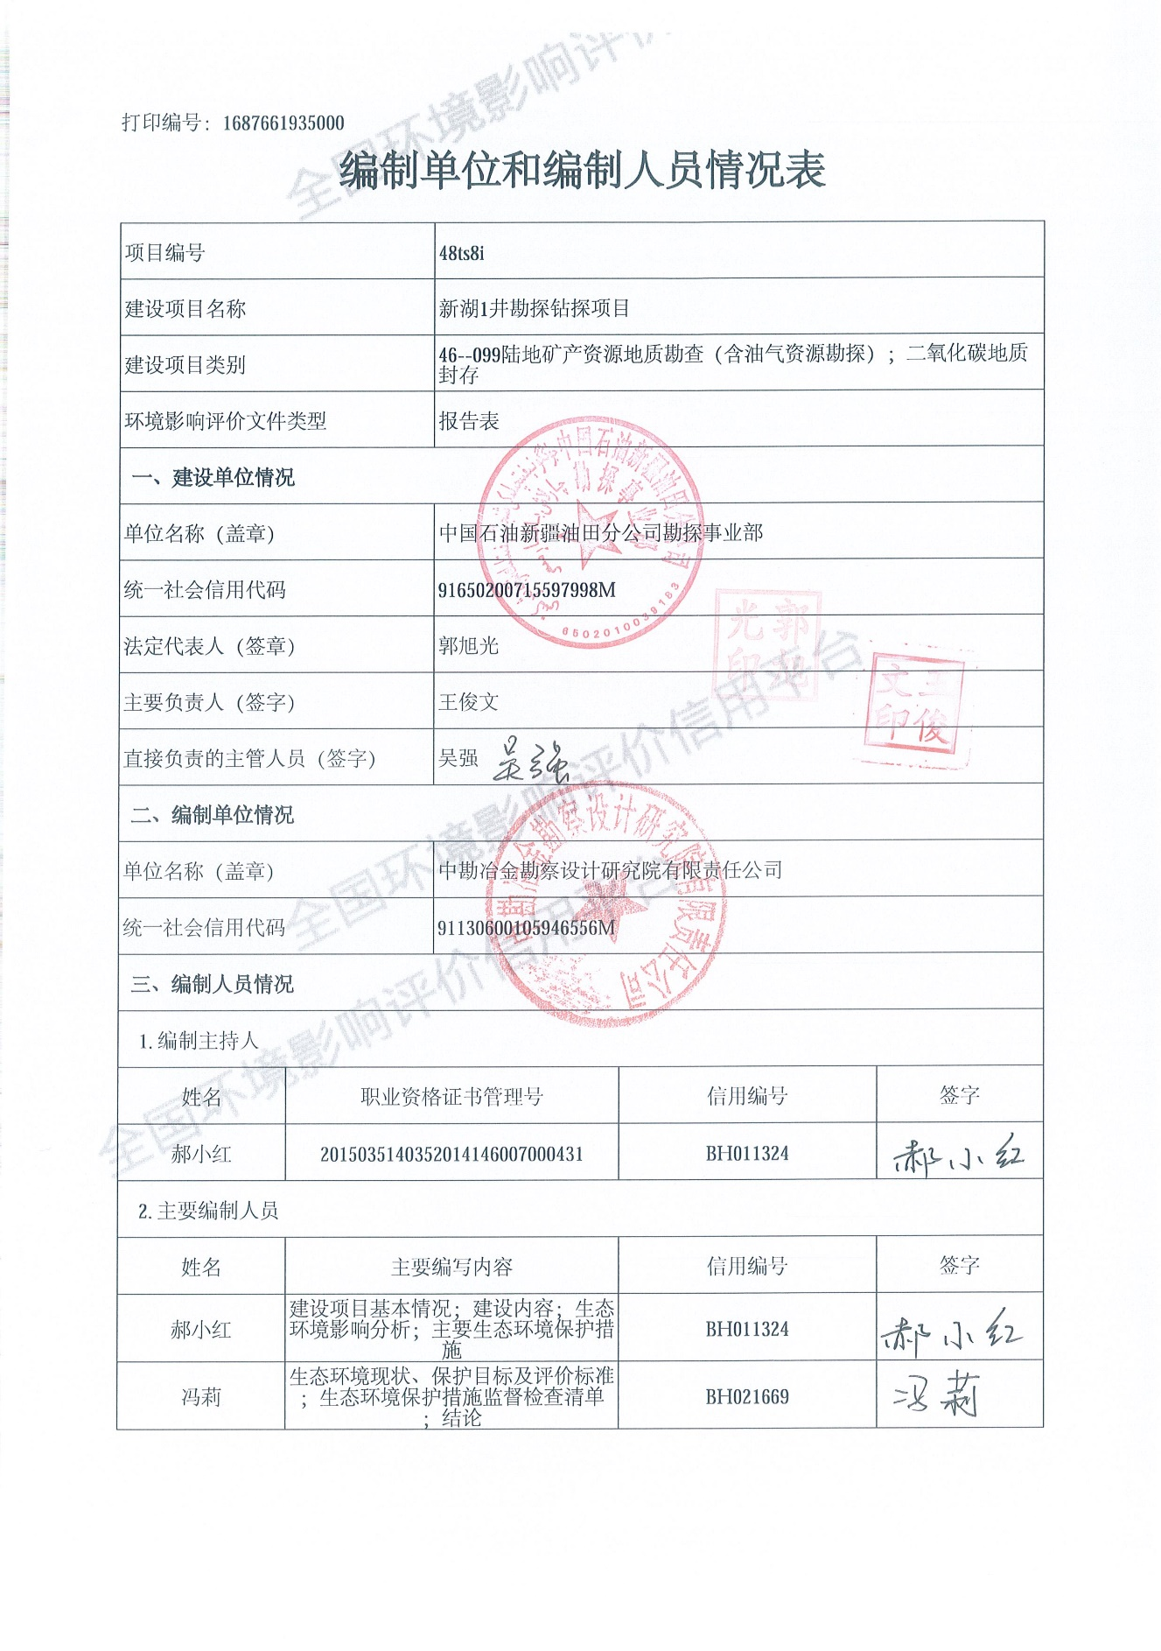

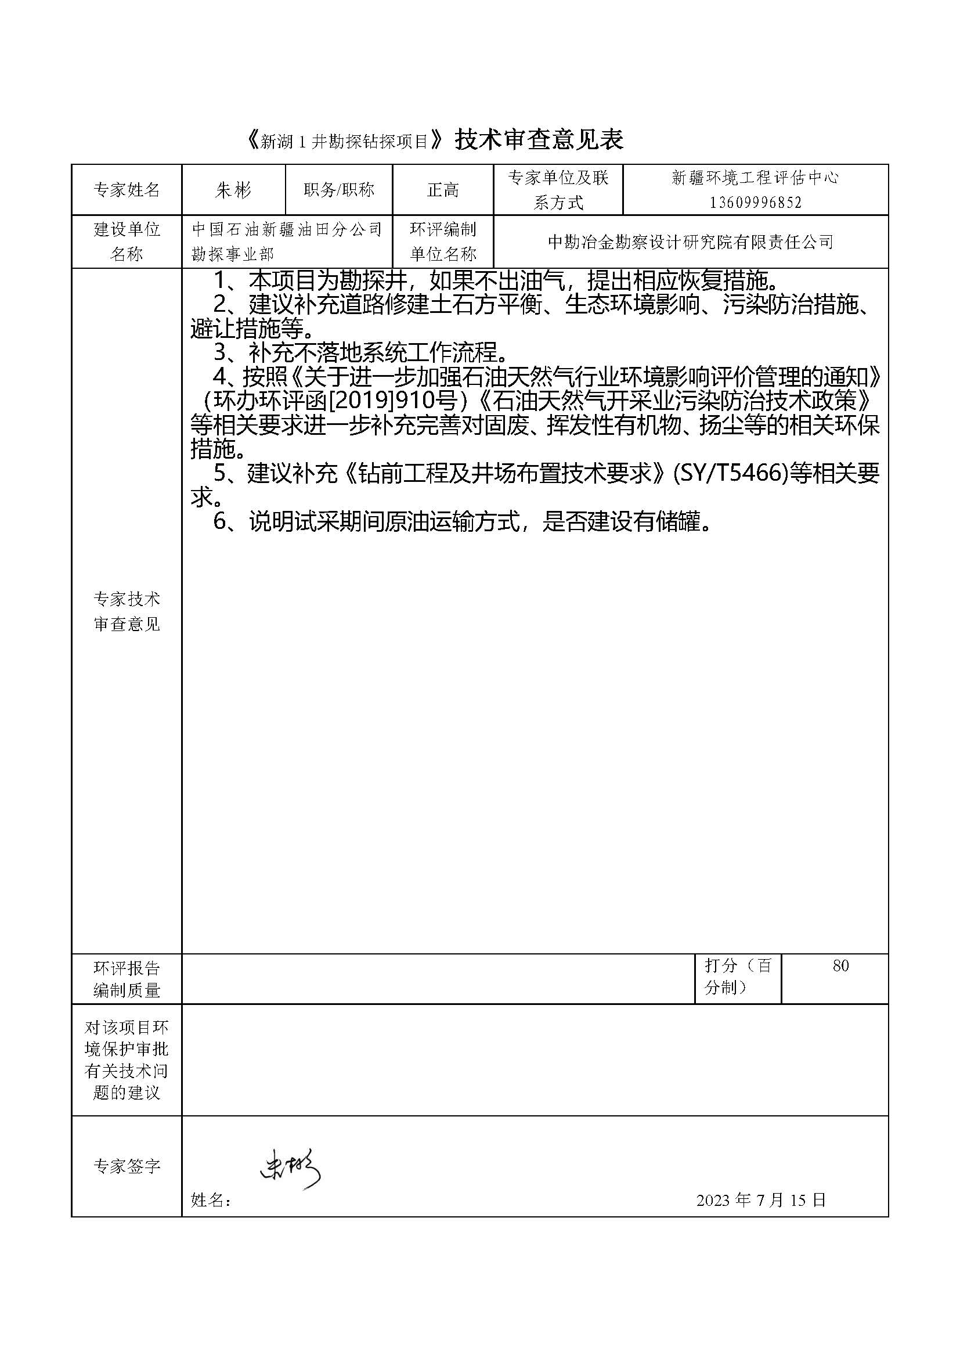

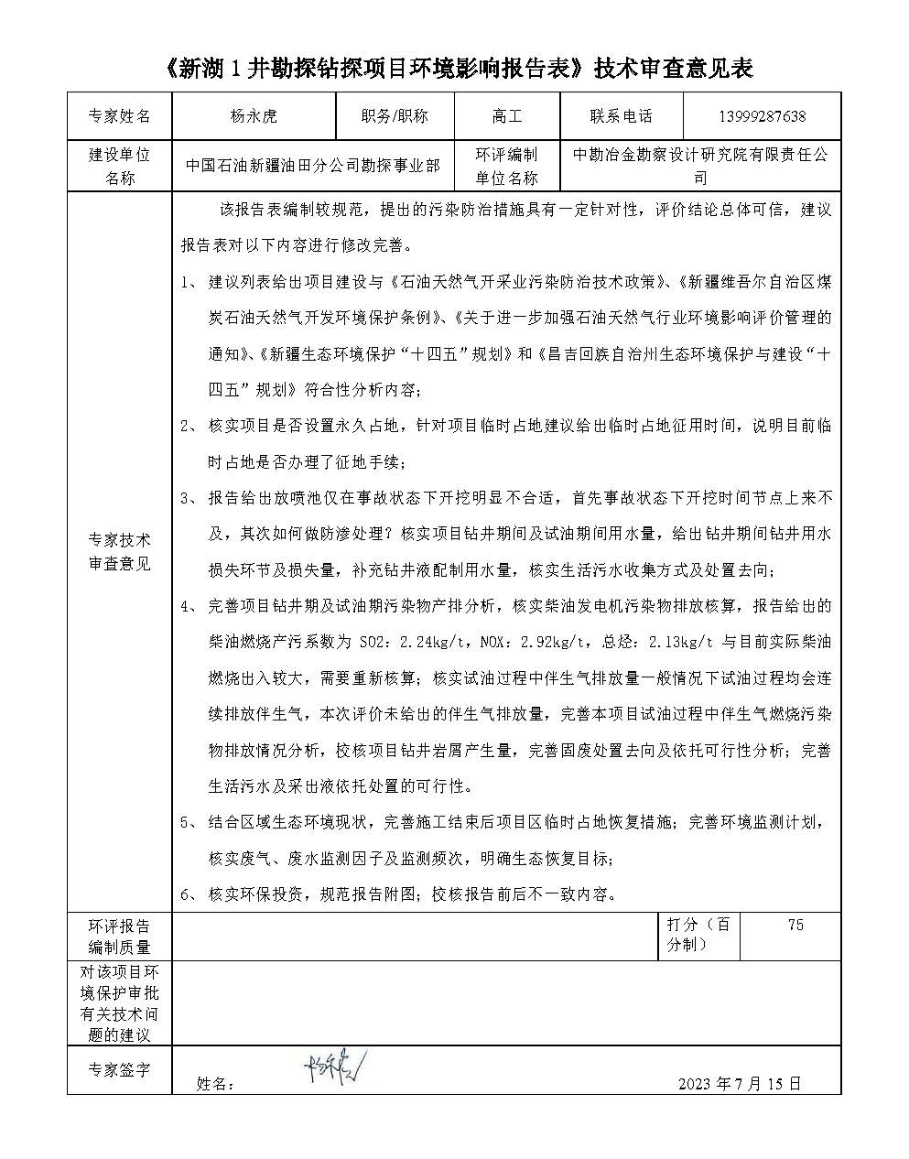

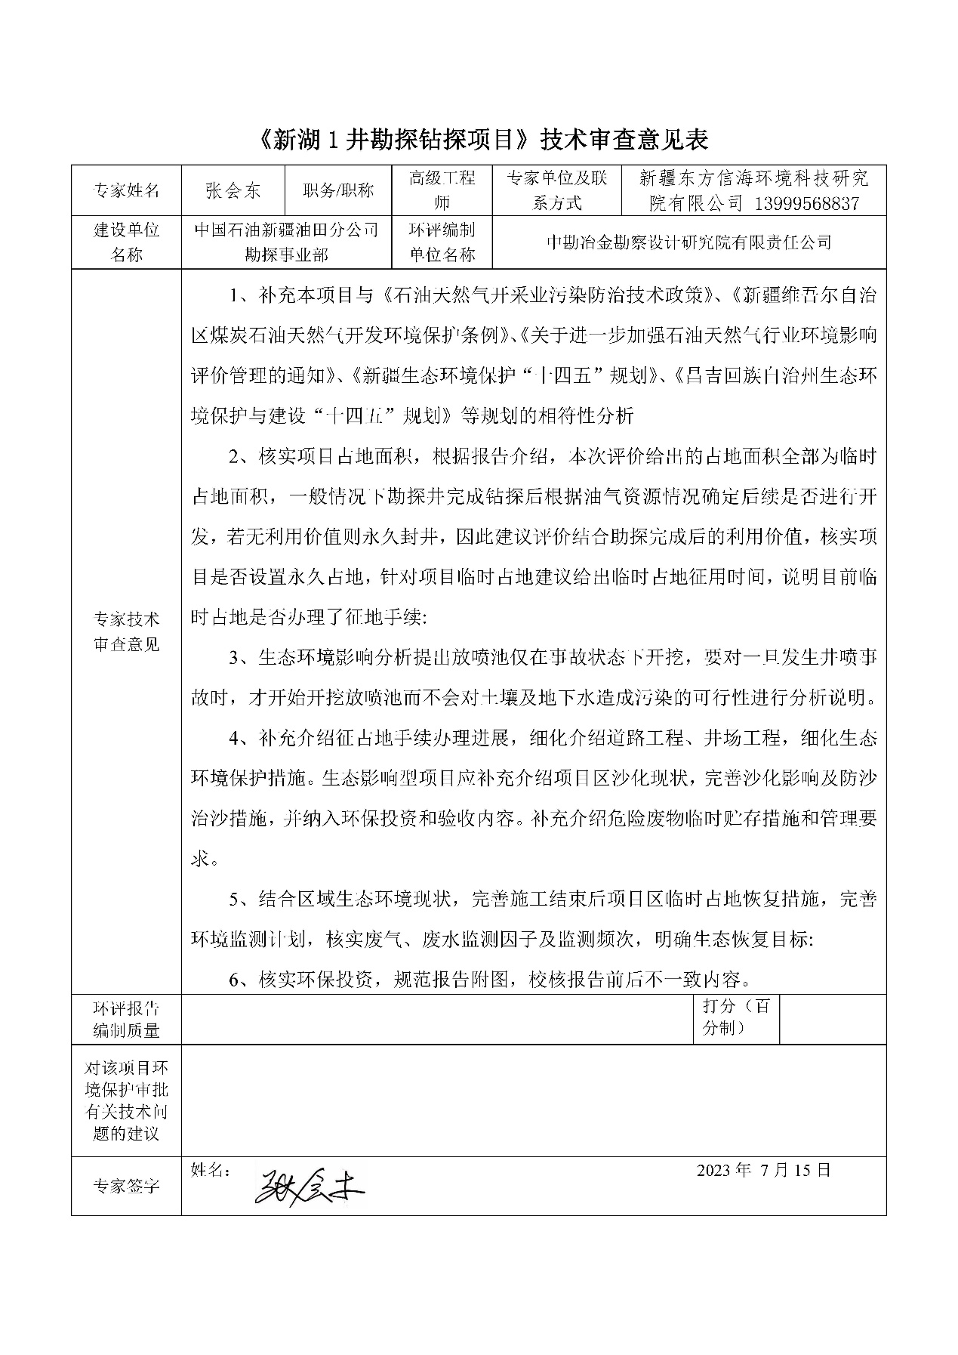

新湖1井勘探钻探项目
环 境 影 响 报 告 表

专家函审意见
修
改
说
明

建设单位：中国石油新疆油田分公司勘探事业部
编制单位：中勘冶金勘察设计研究院有限责任公司
编制时间：二〇二三年七月

昌吉回族自治州生态环境局：
我单位按照专家提出的宝贵意见对报告表相关内容进行了补充、修改、完善，具体内容如下：

朱彬专家

1、本项目为勘探井，如果不出油气，提出相应恢复措施。
修改说明：
在“五、主要生态环境保护措施——运营期生态环境保护措施”章节针对不具备转产条件的勘探井，提出了相应的恢复措施。具体如下：
若不具备转产条件，则应根据《废弃井封井回填技术指南（试行）》和中国石油新疆油田分公司的相关要求进行封井，并做好以下生态保护措施：
①封井材料应无污染，不得使用可能对地下水造成污染的材料。
②应开展井盖封堵或密闭填充，对废弃井进行封井回填并做好井口处置，确保地表污染物不进入井内，各层位地下水不连通。
③确保固井质量和封井质量合格。
④封井作业结束后及时清理作业现场，各项建构筑物和基础设施应全部拆除，做到“工完、料尽、场地清”，确保采取的封井措施有效可行。施工区域采用临时占地剥离表土对其进行覆盖，以便植被自然恢复。各项建构筑物和基础设施拆除过程中会产生一定扬尘，应避开大风天气施工。

2、建议补充道路修建土石方平衡、生态环境影响、污染防治措施、避让措施等。
修改说明：
在“四、生态环境影响分析——8、固体废物影响分析”章节补充了土石方平衡。在“四、生态环境影响分析——1、生态环境影响分析”章节和在“五、主要生态环境保护措施——1、生态环境保护措施”章节补充了道路的生态环境影响和生态保护措施，具体如下：
8、固体废物影响分析
固体废物主要为钻井岩屑、废防渗材料和生活垃圾。井场及探临道路平整过程中需要对井场、探临道路占地范围内表土进行剥离，剥离后用砂石料对井场和探临道路进行铺垫，剥离表土单独堆放，用于完井后临时占地的恢复，无弃方产生。
（1）土石方平衡分析
井场平整、铺垫和探临道路建设过程中，挖方作业为井场平整和探临道路建设过程中表层土的剥离，表层土剥离厚度约0.2m，井场尺寸约为120m×80m，则井场挖方量约为1920m³，探临道路长5045m，宽度8m，则探临道路挖方量约为8072m³，则本项目挖方量共计9992m³，井场平均铺垫厚度约0.3m，据此计算，井场铺垫所需土方量约2880m³，探临道路平均铺垫厚度约0.3m，探临道路所需土方量约12108m³，则本项目借方共计14988m³，需要从附近砂石料场拉运至项目区，完井后剥离表层土用于覆盖临时占地，以便植被自然恢复，无弃方产生。
本项目土石方平衡见表11。
表11 项目土石方平衡表
名称 | 挖方量（m³） | 填方量（m³） | 弃方量（m³） | 借方量（m³） | 备注
井场平整、  铺垫 | 1920 | 2880 | 0 | 2880 | 9992m³表土用于完井后临时占地  覆盖
探临道路  铺垫 | 8072 | 12108 | 0 | 12108 | 9992m³表土用于完井后临时占地  覆盖
合计 | 9992 | 14988 | 0 | 14988 | /
1、生态环境影响分析
（2）对植被的影响分析
钻前工程建设（包括井场、探临道路、生活营地、放喷管线、应急放喷池等建设工程）及各施工阶段的人类活动是造成植被破坏的主要原因，对植被主要影响形式是施工阶段对土地的占用、清场过程中对地表植被的清理及施工过程中机械、设备的辗压。
1、生态环境保护措施
（1）生态避让及保护措施
①工程避让措施：井场、生活营地等选址、探临道路选线时应提前踏勘，在满足勘探设计和施工要求的前提下，对井场、生活营地位置及探临道路等临时占地进行适当调整，尽量避开野生植物生长密集地带，尤其是自治区一级保护植物——梭梭生长密集的区域。
②减缓措施：严格控制探临道路施工作业带范围，严格控制井场、生活营地及探临道路等各类工程建设活动在临时占地范围内，不得随意扩大、碾压周边野生植被，应特别注意对自治区Ⅰ级保护植物——梭梭的保护，尽量避让梭梭生长区域，最大限度减缓对野生植物生存环境的破坏。尽量缩小施工占地，不得随意开辟道路，减少影响范围；确保各环保设施正常运行，避免各类污染物对土壤环境的影响，防止进一步影响其上部生长的野生植被。
③修复措施：完井后施工机械、设备及时撤离，对井场、生活营地和探临道路等占地进行清理平整，废水和固体废物全部妥善处置，禁止现场遗留；尽量利用井场及探临道路施工时产生的表层土对临时占地进行覆盖，植被主要靠自然恢复。
④补偿措施：严格按照有关规定办理用地审批手续，并对因项目实施造成的生态损失予以经济补偿，足额缴纳生态经济补偿费，目前建设单位正在办理临时占地经济补偿协议，临时占地征用时间为2年。

3、补充不落地系统工作流程。
修改说明：在“五、主要生态环境保护措施——8、固体废物处置措施”章节补充了不落地系统工作流程，具体如下：
水基钻井岩屑处理工艺流程如图2所示。
方罐暂存后委外拉运处置
回用于钻井液配置
液相
水基钻井岩屑
钻井液及岩屑
振动
离心
不落地设备
进罐
不落地

图2 水基钻井岩屑处理工艺流程图

4、按照《关于进一步加强石油天然气行业环境影响评价管理的通知》（环办环评函[2019]910号）《石油天然气开采业污染防治技术政策》等相关要求进一步补充完善对固废、挥发性有机物、扬尘等的相关环保措施。
修改说明：在“五、主要生态环境保护措施——4、废气污染防治措施和8、固体废物处置措施”章节补充完善了固废、挥发性有机物、扬尘等的相关环保措施，具体如下：
4、废气污染防治措施
（1）使用符合国家标准的油品，加强机械、车辆的维护。
（2）施工现场运输车辆应低速慢行、不得超载，并采取密闭或遮盖措施；车辆沿道路行驶，不得随意开设便道。
（3）易起尘物料在运输、存放时加盖遮盖物，最大限度防止扬尘扩散。
（4）试油期产生的伴生气气量不稳定，不具备回收利用条件，经排气管线充分燃烧后排放。应定期检查伴生气燃烧设备，加强燃烧设备的运营维护，确保伴生气充分燃烧，以减轻燃烧废气对区域大气环境质量的不良影响。
（5）试油期加强采出液储罐管理、装卸必须采取密闭装载方式，尽可能减少无组织挥发性有机物产生。
（6）及时清运水基钻井岩屑。
以上防治措施，简单可行，具有可操作性，施工扬尘影响能够减缓到可以接受的程度。
8、固体废物处置措施
固体废物主要为生活垃圾、水基钻井岩屑和废防渗材料。
（1）水基钻井岩屑
一开～三开钻井采用水基钻井液，钻井时井筒返排的钻井液及岩屑经不落地设备分离，分离出的液相回用于钻井液配置，分离出的水基钻井岩屑暂存于井场右侧地面（底部铺设防渗膜、设有围堰），委托岩屑处置单位直接拉运处置。水基钻井岩屑处理工艺流程如图2所示。
方罐暂存后委外拉运处置
回用于钻井液配置
液相
水基钻井岩屑
钻井液及岩屑
振动
离心
不落地设备
进罐
不落地

图2 水基钻井岩屑处理工艺流程图
（2）废防渗材料
施工结束后清理场地时产生的未沾油的防渗材料由施工单位集中回收利用，沾油的废防渗材料直接交由有相应危险废物处理资质的单位回收处置，不在井场内临时贮存。
（3）生活垃圾
井场和生活营地设置生活垃圾收集箱，集中收集后定期委托拉运至呼图壁县生活垃圾填埋场处置。

5、建议补充《钻前工程及井场布置技术要求》(SY/T5466)等相关要求。
修改说明：
在“四、生态环境影响分析——选址选线环境合理性分析”章节补充了《钻前工程及井场布置技术要求》(SY/T5466)等相关要求的符合性分析，具体如下：
根据现场踏勘及井场平面布置，井口距离75m范围内无高压线及其它永久性设施,100m范围内无民宅，200m范围内无铁路、高速公路，500m范围内无学校、医院和大型油库等人口密集型、高危性场所。其选址符合《钻前工程及井场布置技术要求》(SY/T5466-2013)的要求。

6、说明试采期间原油运输方式，是否建设有储罐。
修改说明：在“二、建设项目”章节补充了试采期间原油运输方式及储罐设置情况，具体如下：
续表3 工程组成一览表（节选）
工程组成 | 工程内容
依托工程 | 试油废水（洗井废水、压裂返排液） | 由罐车送至石西集中处理站采出水处理系统处理。
依托工程 | 采出液 | 由罐车送至石西集中处理站原油处理系统处理。
依托工程 | 生活污水 | 定期由吸污车运至呼图壁县丰泉污水处理厂。
依托工程 | 生活垃圾 | 定期委托清运至呼图壁县生活垃圾填埋场处置。
依托工程 | 水基钻井岩屑 | 委托岩屑处置单位处置。
依托工程 | 沾油废防渗材料 | 委托具有相应危险废物处置资质的单位处置。
储运工程 | 试油废水、采出液、钻井液、钻井岩屑、柴油等均为罐装，底部铺设有防渗膜；其他施工材料在井场专门区域堆放。6座20m³试油废水储罐，4座20m³采出液方罐，1座60m³柴油储罐，1座容积不小于600m³的钻井液储罐。
采出液进入地面储罐（20m³采出液方罐），最终由罐车拉运至石西集中处理站原油处理系统处理，伴生气通过地面排气管线充分燃烧后放空。

杨永虎专家

1、建议列表给出项目建设与《石油天然气开采业污染防治技术政策》、《新疆维吾尔自治区煤炭石油天然气开发环境保护条例》、《关于进一步加强石油天然气行业环境影响评价管理的通知》、《新疆生态环境保护“十四五”规划》和《昌吉回族自治州生态环境保护与建设“十四五”规划》符合性分析内容；
修改说明：在“一、建设项目基本情况——其他符合性分析——相关环保政策”章节列表分析了项目与《石油天然气开采业污染防治技术政策》、《新疆维吾尔自治区煤炭石油天然气开发环境保护条例》、《关于进一步加强石油天然气行业环境影响评价管理的通知》、《新疆生态环境保护“十四五”规划》和《昌吉回族自治州生态环境保护与建设“十四五”规划》符合性分析。具体分析如下：
项目建设符合《石油天然气开采业污染防治技术政策》《新疆维吾尔自治区煤炭石油天然气开发环境保护条例》《关于进一步加强石油天然气行业环境影响评价管理的通知》《新疆生态环境保护“十四五”规划》和《昌吉回族自治州生态环境保护与建设“十四五”规划》中的相关要求，具体分析见表1。
表1 本项目与相关环保政策的符合性分析一览表
相关环保政策及要求 |  | 本项目拟采取的措施 | 相符性分析
《石油天然气开采业污染防治技术政策》 | 在开发过程中，适宜注水开采的油气田，应将采出水处理满足标准后回注。 | 试油期间产生的洗井废水和压裂返排液经专用储罐收集后由罐车拉运至石西集中处理站采出水处理系统进行处理，处理达到《碎屑岩油藏注水水质指标技术要求及分析方法》（SY/T5329-2022）的相关标准后全部回注油藏，不外排。 | 符合
《石油天然气开采业污染防治技术政策》 | 在钻井和井下作业过程中，鼓励污油、污水进入生产流程循环利用，未进入生产流程的污油、污水应采用固液分离、废水处理一体化装置等处理后达标外排。 |  | 符合
《石油天然气开采业污染防治技术政策》 | 油气田企业应制定环境保护管理规定，建立并运行健康、安全与环境管理体系；加强油气田建设、勘探开发过程的环境监督管理。在开发过程中，企业应加强油气井套管的检测和维护，防止油气泄漏污染地下水；建立环境保护人员培训制度；油气田企业应对勘探开发过程进行环境风险因素识别，制定突发环境事件应急预案并定期进行演练。采取环境风险防范和应急措施，防止发生由突发性油气泄漏产生的环境事故。 | 钻井过程中使用水泥固井，用套管将含水层与井筒分隔开，加强油井套管的检测和维护，井场采取了符合规范的防渗措施，防止油气泄漏污染地下水；环境风险防范执行《中国石油新疆油田分公司勘探事业部突发环境事件应急预案》，同时落实中国石油新疆油田分公司已建立的健康、安全与环境（HSE）管理体系。 | 符合
《新疆维吾尔自治区煤炭石油天然气开发环境保护条例》 | 禁止在水源涵养区、地下水源、饮用水源、自然保护区、风景名胜区、森林公园、重要湿地及人群密集区等生态敏感区域内进行煤炭、石油、天然气开发。 | 新湖1井周围不涉及水源涵养区、地下水源、饮用水源、自然保护区、风景名胜区、森林公园、重要湿地及人群密集区等生态敏感区。 | 符合
《新疆维吾尔自治区煤炭石油天然气开发环境保护条例》 | 煤炭、石油、天然气开发单位应当加强危险废物的管理。危险废物的收集、贮存、运输、处置，必须符合国家和自治区有关规定；不具备处置、利用条件的，应当送交有资质的单位处置。 | 施工期无危险废物产生，施工结束后产生的沾油废防渗材料委托具有相应危险废物处置资质的单位进行处置。 | 符合
《新疆维吾尔自治区煤炭石油天然气开发环境保护条例》 | 煤炭、石油、天然气开发过程中产生的伴生气、有毒有害气体或者可燃性气体应当进行回收利用；不具备回收利用条件的，应当经过充分燃烧或者采取其他防治措施，达到国家或者自治区规定的排放标准后排放。 | 试油期产生的伴生气气量不稳定，经排气管线点燃后放空。 | 符合
《新疆维吾尔自治区煤炭石油天然气开发环境保护条例》 | 煤炭、石油、天然气开发单位实施下列活动的，应当恢复地表形态和植被：（1）建设工程临时占地破坏腐殖质层、剥离土石的；（2）震裂、压占等造成土地破坏的；（3）占用土地作为临时道路的；（4）油气井、站、中转站、联合站等地面装置设施关闭或者废弃的。 | 仅涉及临时占地，钻试结束后及时对临时占地进行清理、平整，被破坏的野生植被主要依靠自然恢复。 | 符合
《新疆维吾尔自治区煤炭石油天然气开发环境保护条例》 | 煤炭、石油、天然气开发单位应当制定突发环境事件应急预案，报环境保护主管部门和有关部门备案。发生突发环境事件的，应当立即启动应急预案，采取应急措施，防止环境污染事故发生。 | 中国石油新疆油田分公司勘探事业部制定有《中国石油新疆油田分公司勘探事业部突发环境事件应急预案》，同时落实中国石油新疆油田分公司已建立的健康、安全与环境（HSE）管理体系。 | 符合
《关于进一步加强石油天然气行业环境影响评价管理的通知》 | 涉及向地表水体排放污染物的陆地油气开采项目，应当符合国家和地方污染物排放标准，满足重点污染物排放总量控制要求。涉及废水回注的，应当论证回注的环境可行性，采取切实可行的地下水污染防治和监控措施，不得回注与油气开采无关的废水，严禁造成地下水污染。在相关行业污染控制标准发布前，回注的开采废水应当经处理并符合《碎屑岩油藏注水水质推荐指标及分析方法》（SY/T5329）等相关标准要求后回注，同步采取切实可行措施防治污染。回注目的层应当为地质构造封闭地层，一般应当回注到现役油气藏或枯竭废弃油气藏。建设项目环评文件中应当包含钻井液、压裂液中重金属等有毒有害物质的相关信息，涉及商业秘密、技术秘密等情形的除外。 | 试油期间产生的洗井废水和压裂返排液经专用储罐收集后由罐车拉运至石西集中处理站采出水处理系统进行处理，处理达到《碎屑岩油藏注水水质指标技术要求及分析方法》（SY/T5329-2022）的相关标准后全部回注油藏，不外排。一开～三开钻井均使用非磺化水基钻井液（主要成分为坂土、Na₂CO₃、重晶石、复配铵盐等）。 | 符合
《关于进一步加强石油天然气行业环境影响评价管理的通知》 | 油气开采产生的废弃油基泥浆、含油钻屑及其他固体废物，应遵循减量化、资源化、无害化原则，按照国家和地方有关固体废物的管理规定进行处置。鼓励企业自建含油污泥集中式综合处理和利用设施，提高废弃油基泥浆和含油钻屑及其处理产物的综合利用率。油气开采项目产生的危险废物，应按照《建设项目危险废物环境影响评价指南》要求评价。 | 钻井期井场设钻井液不落地设备，水基钻井岩屑采用不落地系统进行固液分离处理。分离出的液相回用于钻井，分离出的水基钻井岩屑暂存于井场右侧地面（底部铺设防渗膜、设有围堰），由岩屑处置单位直接拉运进行处理，满足《油气田钻井固体废弃物综合利用污染物控制要求》（DB65/T3997-2017）相关要求后可进行综合利用。施工结束对场地进行清理时产生的沾油废防渗材料施工结束后委托具有相应危险废物处置资质的单位进行处置。 | 符合
《关于进一步加强石油天然气行业环境影响评价管理的通知》 | 施工期应当尽量减少施工占地、缩短施工时间、选择合理施工方式落实环境敏感区管控要求以及其他生态环境保护措施，降低生态环境影响。钻井和压裂设备应当优先使用网电、高标准清洁燃油，减少废气排放。选用低噪声设备，避免噪声扰民。施工结束后，应当及时落实环评提出的生态保护措施。 | 在满足勘探设计和施工要求的前提下，对井场、生活营地位置及探临道路等临时占地进行适当调整，尽量避开野生植物生长密集地带和减少占地。施工期较短，柴油燃烧废气随施工的结束而停止产生，且周围扩散条件良好；周边无声环境敏感目标，且施工噪声是暂时的、不连续的，待施工结束后影响将消失，对区域环境影响不大。施工结束后及时对临时占地进行清理平整，植被自然恢复。 | 符合
《关于进一步加强石油天然气行业环境影响评价管理的通知》 | 油气企业应当加强风险防控，按规定编制突发环境事件应急预案，报所在地生态环境主管部门备案。 | 中国石油新疆油田分公司勘探事业部制定有《中国石油新疆油田分公司勘探事业部突发环境事件应急预案》。 | 符合
《新疆生态环境保护“十四五”规划》 | 实施最严格的生态保护制度。坚决遏制“两高”项目盲目发展，严格执行能源、矿产资源开发自治区人民政府“一支笔”审批制度、环境保护“一票否决”制度，落实“三线一单”生态环境分区管控要求，守住生态保护红线、环境质量底线和资源利用上线，实施生态环境准入清单管控。 | 陆地石油勘探项目不属于“高污染、高环境风险产品”的工业项目；不涉及生态敏感区，不涉及生态保护红线，“三废”及噪声对区域环境质量影响小，不会突破区域环境质量底线；新鲜水和柴油消耗不会突破区域资源利用上线，符合昌吉回族自治州呼图壁县环境管控单元生态环境准入清单一般管控单元的要求。 | 符合
《新疆生态环境保护“十四五”规划》 | 加强应急监测装备配置，定期开展应急演练，增强实战能力。 | 环境风险防范执行《中国石油新疆油田分公司勘探事业部突发环境事件应急预案》，并定期进行应急演练工作。 | 符合
《昌吉回族自治州生态环境保护与建设“十四五”规划》 | 加快发展现代煤化工、新材料、有色金属、煤炭、煤电、矿产开采及加工等优势产业，培育壮大先进装备制造、页岩油气加工、节能环保、新型建材、新能源等新兴产业和生产性服务业。 | 本项目属于陆地石油勘探。 | 符合
《昌吉回族自治州生态环境保护与建设“十四五”规划》 | 严守水资源管理“三条红线”，严格实行区域用水总量和强度控制，健全州、县（市）、乡（镇）三级行政区用水总量和用水强度控制指标体系，规范农业灌溉用水定额管理，严格执行国家、自治区和行业用水定额标准，强化节水约束性指标管理。 | 钻试期仅消耗少量新鲜水，用量在区域可承受范围内，不会突破区域资源利用上线。 | 符合
《昌吉回族自治州生态环境保护与建设“十四五”规划》 | 建立健全地下水污染防治重点区划定制度，规范禁止开采区、限制开采区划定；强化禁止开采区、限制开采区管理；规范地下水超采治理。强化对污染地下水行为的管控，切实防止土壤污染导致地下水污染。 | 钻试期使用的新鲜水就近拉运，不开采地下水。钻井过程中使用水泥固井，用套管将含水层与井筒分隔开，井场重点区域均采取了符合规范的防渗措施，不会对地下水环境产生不利影响。 | 符合

2、核实项目是否设置永久占地，针对项目临时占地建议给出临时占地征用时间，说明目前临时占地是否办理了征地手续。
修改说明：在“四、生态环境影响分析——1、生态环境影响分析”章节核实了项目占地面积，并明确了项目占地均为临时占地，不涉及永久占地；目前建设单位正在办理临时用时征地手续。临时占地征用时间为2年。

表10 工程占地一览表
占地区域 | 尺寸（m×m） | 占地面积（m²） | 占地类型
井场 | 120×80 | 9600 | 天然牧草地
生活营地 | 55×35 | 1925 | 天然牧草地
探临道路 | 5045×8 | 40360 | 天然牧草地
放喷管线 | 35×5+35×5 | 350 | 天然牧草地
应急放喷池 | 20×10 | 200 | 天然牧草地
合计 | / | 52435 | /

3、报告给出放喷池仅在事故状态下开挖明显不合适，首先事故状态下开挖时间节点上来不及，其次如何做防渗处理？核实项目钻井期间及试油期间用水量，给出钻井期间钻井用水损失环节及损失量，补充钻井液配制用水量，核实生活污水收集方式及处置去向；
修改说明：在“四、生态环境影响分析——1、生态环境影响分析”章节明确了应急放喷池开挖情况及开挖时各设施分布情况。在“四、生态环境影响分析——4、地表水环境影响分析”章节核实了钻井期间及试油期间用水量；钻井液配制好直接拉运至井场，不在井场进行现场配制，无钻井液配制用水。在“五、主要生态环境保护措施——5、废水污染防治措施”章节核实了生活污水收集方式及处置去向，生活污水排至防渗收集池中暂存，定期拉运至呼图壁县丰泉污水处理厂处理。具体如下：
1、生态环境影响分析
钻井时设有井控装置，可根据井口压力变化情况预判是否会发生井喷事故，为减少项目实施对生态环境的影响，放喷池仅在事故状态下开挖。井场旁有一辆挖机随时待命，并有足够的防渗膜；一旦出现可能发生井喷情况，挖机可立即开挖放喷池,快速开挖至规定尺寸后，进行人工防渗层，防渗材料为HDPE防渗膜，渗透系数≤10⁻¹⁰cm/s。
4、地表水环境影响分析
废水主要为生活污水和试油期废水。
（1）生活污水
施工期设置生活营地，根据《新疆维吾尔自治区生活用水定额》，单人生活用水量取20L/d，则施工期间生活用水总量约为68m³；排水系数取0.8，则生活污水产生量约为54.4m³。施工人员产生的生活污水水质与居民生活污水相似，主要污染物浓度分别为化学需氧量（COD）350mg/L、氨氮（NH₃-N）30mg/L、悬浮物（SS）200mg/L，则污染物产生量COD：0.019t、NH₃-N：0.002t、SS：0.011t。
生活营地内设置1座临时防渗收集池（大约两个月清运一次，收集池容积约40m³），用于收集和暂存生活污水，定期委托清运至呼图壁县丰泉污水处理厂，临时防渗收集池占地及时清理并恢复原貌、防渗膜回收。
（2）试油废水
钻井期间无生产废水产生，试油期间产生的废水包括洗井废水和压裂返排液。洗井用水总量300m³，全部返回井场设置的储罐内，洗井废水产生量为300m³，主要污染物为石油类和悬浮物等；压裂期间使用压裂液约1000m³，根据同类项目施工数据可知，压裂液返排量约20%～50%，取最大值50%计算，则压裂返排液产生量约500m³，主要污染物为石油类、悬浮物等。

4、完善项目钻井期及试油期污染物产排分析，核实柴油发电机污染物排放核算，报告给出的柴油燃烧产污系数为SO2：2.24kg/t，NOX：2.92kg/t，总烃：2.13kg/t与目前实际柴油燃烧出入较大，需要重新核算；核实试油过程中伴生气排放量一般情况下试油过程均会连续排放伴生气，本次评价未给出的伴生气排放量，完善本项目试油过程中伴生气燃烧污染物排放情况分析，校核项目钻井岩屑产生量，完善固废处置去向及依托可行性分析；完善生活污水及采出液依托处置的可行性。
修改说明：在“四、生态环境影响分析——施工期生态环境影响分析——3、大气环境影响分析”章节核实了柴油燃烧污染物产污系数，各污染物燃烧系数根据《社会区域类环境影响评价》一书中提供的柴油燃烧产污系数进行了核算；本项目为矿产资源地质勘探项目，目的是为了获取地层油气藏参数，以期新的油气藏发现，试油期伴生气产生量不稳定且无法估算，不具备回收利用条件，通过排气管线充分燃烧后放空，属于阶段性排放，且随着试油结束而停止产生；在“四、生态环境影响分析——施工期生态环境影响分析——7、固体废物影响分析”章节核实了钻井岩屑产生量。在“五、主要生态环境保护措施”章节完善了固体废物处置去向及依托可行性分析，并完善了生活污水及采出液依托处置的可行性。具体如下：
3、大气环境影响分析
（1）柴油机、发电机燃料燃烧烟气
根据国家环境工程评估中心编制的《社会区域类环境影响评价》一书中提供的资料，柴油燃烧产污系数为SO₂：2.24kg/t，NO_{X}：2.92kg/t，总烃：2.13kg/t。施工期柴油消耗量约374t，则钻试期污染物排放总量约为SO₂：0.84t、NO_{X}：1.09t、总烃：0.80t。
（4）伴生气燃烧烟气
本项目为矿产资源地质勘探项目，目的是为了获取地层油气藏参数，以期新的油气藏发现，试油期伴生气产生量不稳定，不具备回收利用条件，通过排气管线充分燃烧后放空，属于阶段性排放，且随着试油结束而停止产生。井场周边无集中居民区，地域空旷、扩散条件良好，不会对周围大气环境产生明显不利影响。
7、固体废物影响分析
岩屑产生量与井身结构有关，可按下式计算：
W=1/4×π×D²×h×P
式中：W——产生的岩屑量，m³；
D——井眼平均井径，m；
h——裸眼长度，m；
P——膨胀系数，使用水基钻井液体系时取P=2.2，岩屑密度2.5g/cm³。
根据井身结构计算钻井期岩屑产生量见表12。
表12 钻井岩屑产生情况表
井段 |  | 钻头尺寸(mm) | 井段(m) | 岩屑产生量 | 岩屑量合计
一开 | 水基钻井液 | 444.5 | 0～500 | 171m³ | 902m³
二开 | 水基钻井液 | 311.2 | 500～4500 | 669m³ | 902m³
三开 | 水基钻井液 | 215.9 | 4500～5270 | 62m³ | 902m³
由表12可知，新湖1水基钻井岩屑产生量为902m³。
8、固体废物处置措施
固体废物主要为生活垃圾、水基钻井岩屑和废防渗材料。
（1）水基钻井岩屑
一开～三开钻井采用水基钻井液，钻井时井筒返排的钻井液及岩屑经不落地设备分离，分离出的液相回用于钻井液配置，分离出的水基钻井岩屑暂存于井场右侧地面（底部铺设防渗膜、设有围堰），委托岩屑处置单位直接拉运处置。水基钻井岩屑处理工艺流程如图2所示。
方罐暂存后委外拉运处置
回用于钻井液配置
液相
水基钻井岩屑
钻井液及岩屑
振动
离心
不落地设备
进罐
不落地

图2 水基钻井岩屑处理工艺流程图
（2）废防渗材料
施工结束后清理场地时产生的未沾油的防渗材料由施工单位集中回收利用，沾油的废防渗材料直接交由有相应危险废物处理资质的单位回收处置，不在井场内临时贮存。
（3）生活垃圾
井场和生活营地设置生活垃圾收集箱，集中收集后定期委托拉运至呼图壁县生活垃圾填埋场处置。
5、废水污染防治措施
（1）生活污水
施工期生活污水产生量约54.4m³，排入生活营地临时防渗收集池暂存，定期由吸污车抽出后运至呼图壁县丰泉污水处理厂处理。生活污水收集池采用HDPE防渗膜防渗，施工结束后防渗膜回收、收集池占地及时恢复原貌。
呼图壁县丰泉污水处理厂位于新疆维吾尔自治区昌吉回族自治州呼图壁县园户村镇大草滩（中心地理坐标：东经86°53′43.36″，北纬44°13′24.43″），位于新湖1井南侧约50.5km处。该厂于2019年6月21日取得原昌吉回族自治州环境保护局出具的《关于呼图壁县丰泉污水处理厂提标改造工程环境影响报告表的批复》（昌州环评〔2019〕51号），并于2020年7月通过自主竣工环境保护验收。采用“预处理+初沉池+改良多级A/O+二沉池+高密度沉淀池+紫外线消毒”的处理工艺，出水水质满足《城镇污水处理厂污染物排放标准》（GB18918-2002）中的一级A标准后冬储夏灌综合利用。
污水处理厂设计污水处理规模为1.5×10⁴m³/d，目前实际处理规模约1.1×10⁴m³/d。本项目生活污水产生量约0.56m³/d（54.4m³），该污水处理厂富余处理能力可以满足项目处理需求，依托可行。
（2）试油废水
试油期产生的洗井废水和压裂返排液由专用方罐收集后，拉运至石西集中处理站采出水处理系统进行处理，处理达标后全部回注地层，不外排。
石西集中处理站建设于1998年，位于新湖1井北侧约83.4km处，是集原油处理、采出水处理、清水处理及油田注水为一体的集中处理站，该站环保手续履行情况详见表14。
表14 依托工程相关环保手续一览表
序号 | 环评文件 | 环评批复文号 | 验收情况
1 | 新疆石油管理局石西油田开发建设项目 | 原国家环境保护总局  环发〔1998〕201号  1998年8月3日 | 原国家环境保护总局  环验〔2005〕007号  2005年1月13日
2 | 石西油田作业区采油废水回注（再利用）工程 | 原新疆维吾尔自治区环境保护厅  新环函〔2014〕191号  2014年2月21日 | 原新疆维吾尔自治区环境保护厅  新环函〔2015〕1155号  2015年10月28日
3 | 石西油田作业区2010年～2019年环境影响后评价报告书 | 新疆维吾尔自治区生态环境厅  新环环评函〔2021〕240号  2014年2月21日 | /
石西集中处理站采出水处理系统采用“重力除油+混凝沉淀+过滤”的处理工艺，出水水质满足《碎屑岩油藏注水水质指标技术要求及分析方法》（SY/T5329-2022）相关要求后，回注地层，不外排。该系统设计处理能力为2600m³/d，目前采出水实际处理规模2300m³/d，富余量为300m³/d。洗井废水产生量为30m³/d（合计为300m³）、压裂返排液产生量约50m³/d（合计为500m³），石西集中处理站采出水处理系统处理工艺和剩余处理规模均可满足本工程试油废水处理需要，依托可行。
（4）采出液依托可行性分析
试油期采出液依托石西集中处理站原油处理系统进行处理，其环保手续履行情况见表15。
表15 依托工程相关环保手续一览表
序号 | 环评文件 | 环评批复文号 | 验收情况
1 | 新疆石油管理局石西油田开发建设项目 | 原国家环境保护总局  环发〔1998〕201号  1998年8月3日 | 原国家环境保护总局  环验〔2005〕007号  2005年1月13日
2 | 新疆油田陆梁和石西原油密闭处理与稳定改造工程（石西部分） | 原和布克赛尓蒙古自治县  和生环评函字〔2019〕27号2019年7月12日 | 正在组织验收
石西集中处理站原油处理系统采用“聚结整流+热化学沉降”密闭脱水工艺，主要处理工艺流程如下：井区来液与莫北、石西、石南来液（P=0.25～0.30MPa）在管汇混合后进入游离水脱除器进行油、气、水分离，分离出的低含水原油（含水≤20%）经提升泵升压（P=0.65～0.75MPa），与石西低含水原油—原稳塔顶气换热器换热后进相变加热炉加热（T=55～60℃）加热后含水原油至压力脱水器进行热化学脱水，合格净化油（含水≤0.5%）自压进入压力缓冲罐，进行原油稳定，稳定后的原油输至净化油罐暂存，最终外输。脱出的含油污水（P=0.25～0.30MPa）进站内采出水处理系统处理。
原油处理系统设计处理能力70×10⁴t/a，实际处理量为35×10⁴t/a，富余处理能力35×10⁴t/a，试油期的采出液相对于石西集中处理站原油处理系统富余处理所占比例很小，可满足试油期采出液的处理需求。

5、结合区域生态环境现状，完善施工结束后项目区临时占地恢复措施；完善环境监测计划，核实废气、废水监测因子及监测频次，明确生态恢复目标；
修改说明：在“五、主要生态环境保护措施——施工期生态环境保护措施——1、生态环境保护措施——（1）生态避让及保护措施”章节完善了临时占地恢复措施。本项目为陆地石油勘探项目，施工期短且无运营期，不涉及环境监测计划。具体如下：
（1）生态避让及保护措施
①工程避让措施：井场、生活营地等选址、探临道路选线时应提前踏勘，在满足勘探设计和施工要求的前提下，对井场、生活营地位置及探临道路等临时占地进行适当调整，尽量避开野生植物生长密集地带，尤其是自治区一级保护植物——梭梭生长密集的区域。
②减缓措施：严格控制探临道路施工作业带范围，严格控制井场、生活营地及探临道路等各类工程建设活动在临时占地范围内，不得随意扩大、碾压周边野生植被，应特别注意对自治区Ⅰ级保护植物——梭梭的保护，尽量避让梭梭生长区域，最大限度减缓对野生植物生存环境的破坏。尽量缩小施工占地，不得随意开辟道路，减少影响范围；确保各环保设施正常运行，避免各类污染物对土壤环境的影响，防止进一步影响其上部生长的野生植被。
③修复措施：完井后施工机械、设备及时撤离，对井场、生活营地和探临道路等占地进行清理平整，废水和固体废物全部妥善处置，禁止现场遗留；尽量利用井场及探临道路施工时产生的表层土对临时占地进行覆盖，植被主要靠自然恢复。
④补偿措施：严格按照有关规定办理用地审批手续，并对因项目实施造成的生态损失予以经济补偿，足额缴纳生态经济补偿费，目前建设单位正在办理临时占地经济补偿协议，临时占地征用时间为2年。

6、核实环保投资，规范报告附图；校核报告前后不一致内容。
修改说明：在“五、主要生态环境保护措施——环保投资”章节核实了环保投资；规范了报告附图，校核了报告前后不一致内容。具体如下：
总投资为4000万元，其中环保投资125万元，占总投资的3.13%，详见表17。
表17 环保投资一览表
工程名称 |  | 拟采取的环保措施 | 环保投资  （万元） | 实施时间
废水处理 | 洗井废水、压裂返排液 | 由地面储罐收集后，依托石西集中处理站采出水处理系统处理。 | 3 | 与钻井、试油期同步
废水处理 | 生活污水 | 设1座临时防渗收集池收集暂存，完工后由吸污车抽出并拉运至呼图壁县丰泉污水处理厂处理。 | 2 | 与钻井、试油期同步
固废处置 | 生活垃圾 | 设有垃圾箱集中收集，施工结束后清运至呼图壁县生活垃圾填埋场处置。 | 3 | 与钻井、试油期同步

续表17 环保投资一览表
工程名称 |  | 拟采取的环保措施 | 环保投资  （万元） | 实施时间
固废处置 | 水基钻井岩屑 | 井场设1套钻井液不落地设备，水基岩屑暂存于井场右侧地面（底部铺设防渗膜、设有围堰），委托岩屑处置单位定期拉运、处置。 | 50 | 与钻井、试油期同步
固废处置 | 沾油废防渗  材料 | 施工结束后产生的沾油废防渗材料委托具有相应危险废物处置资质的单位进行处置。 | 5 | 与钻井、试油期同步
生态恢复、水土  保持、防止土壤沙化 |  | 对临时占地进行清理、平整，落实防沙治沙措施和水土保持措施。 | 7 | 与钻井、试油期同步
井控装置 |  | 设置防喷器，防止井喷；井场左右两侧各设置1条放喷管线，并预留应急放喷池位置。 | 50 | 与钻井、试油期同步
硫化氢监测 |  | 对硫化氢气体浓度进行检测。 | 5 | 与钻井、试油期同步
合计 |  |  | 125 | /

张会东专家

1、补充本项目与《石油天然气开采业污染防治技术政策》、《新疆维吾尔自治区煤炭石油天然气开发环境保护条例》、《关于进一步加强石油天然气行业环境影响评价管理的通知》、《新疆生态环境保护“十四五”规划》、《昌吉回族自治州生态环境保护与建设“十四五”规划》等规划的相符性分析。
修改说明：在“一、建设项目基本情况——其他符合性分析——相关环保政策”章节列表分析了项目与《石油天然气开采业污染防治技术政策》、《新疆维吾尔自治区煤炭石油天然气开发环境保护条例》、《关于进一步加强石油天然气行业环境影响评价管理的通知》、《新疆生态环境保护“十四五”规划》和《昌吉回族自治州生态环境保护与建设“十四五”规划》符合性分析。具体分析如下：
项目建设符合《石油天然气开采业污染防治技术政策》《新疆维吾尔自治区煤炭石油天然气开发环境保护条例》《关于进一步加强石油天然气行业环境影响评价管理的通知》《新疆生态环境保护“十四五”规划》和《昌吉回族自治州生态环境保护与建设“十四五”规划》中的相关要求，具体分析见表1。

表1 本项目与相关环保政策的符合性分析一览表
相关环保政策及要求 |  | 本项目拟采取的措施 | 相符性分析
《石油天然气开采业污染防治技术政策》 | 在开发过程中，适宜注水开采的油气田，应将采出水处理满足标准后回注。 | 试油期间产生的洗井废水和压裂返排液经专用储罐收集后由罐车拉运至石西集中处理站采出水处理系统进行处理，处理达到《碎屑岩油藏注水水质指标技术要求及分析方法》（SY/T5329-2022）的相关标准后全部回注油藏，不外排。 | 符合
《石油天然气开采业污染防治技术政策》 | 在钻井和井下作业过程中，鼓励污油、污水进入生产流程循环利用，未进入生产流程的污油、污水应采用固液分离、废水处理一体化装置等处理后达标外排。 |  | 符合
《石油天然气开采业污染防治技术政策》 | 油气田企业应制定环境保护管理规定，建立并运行健康、安全与环境管理体系；加强油气田建设、勘探开发过程的环境监督管理。在开发过程中，企业应加强油气井套管的检测和维护，防止油气泄漏污染地下水；建立环境保护人员培训制度；油气田企业应对勘探开发过程进行环境风险因素识别，制定突发环境事件应急预案并定期进行演练。采取环境风险防范和应急措施，防止发生由突发性油气泄漏产生的环境事故。 | 钻井过程中使用水泥固井，用套管将含水层与井筒分隔开，加强油井套管的检测和维护，井场采取了符合规范的防渗措施，防止油气泄漏污染地下水；环境风险防范执行《中国石油新疆油田分公司勘探事业部突发环境事件应急预案》，同时落实中国石油新疆油田分公司已建立的健康、安全与环境（HSE）管理体系。 | 符合
《新疆维吾尔自治区煤炭石油天然气开发环境保护条例》 | 禁止在水源涵养区、地下水源、饮用水源、自然保护区、风景名胜区、森林公园、重要湿地及人群密集区等生态敏感区域内进行煤炭、石油、天然气开发。 | 新湖1井周围不涉及水源涵养区、地下水源、饮用水源、自然保护区、风景名胜区、森林公园、重要湿地及人群密集区等生态敏感区。 | 符合
《新疆维吾尔自治区煤炭石油天然气开发环境保护条例》 | 煤炭、石油、天然气开发单位应当加强危险废物的管理。危险废物的收集、贮存、运输、处置，必须符合国家和自治区有关规定；不具备处置、利用条件的，应当送交有资质的单位处置。 | 施工期无危险废物产生，施工结束后产生的沾油废防渗材料委托具有相应危险废物处置资质的单位进行处置。 | 符合
《新疆维吾尔自治区煤炭石油天然气开发环境保护条例》 | 煤炭、石油、天然气开发过程中产生的伴生气、有毒有害气体或者可燃性气体应当进行回收利用；不具备回收利用条件的，应当经过充分燃烧或者采取其他防治措施，达到国家或者自治区规定的排放标准后排放。 | 试油期产生的伴生气气量不稳定，经排气管线点燃后放空。 | 符合
《新疆维吾尔自治区煤炭石油天然气开发环境保护条例》 | 煤炭、石油、天然气开发单位实施下列活动的，应当恢复地表形态和植被：（1）建设工程临时占地破坏腐殖质层、剥离土石的；（2）震裂、压占等造成土地破坏的；（3）占用土地作为临时道路的；（4）油气井、站、中转站、联合站等地面装置设施关闭或者废弃的。 | 仅涉及临时占地，钻试结束后及时对临时占地进行清理、平整，被破坏的野生植被主要依靠自然恢复。 | 符合
《新疆维吾尔自治区煤炭石油天然气开发环境保护条例》 | 煤炭、石油、天然气开发单位应当制定突发环境事件应急预案，报环境保护主管部门和有关部门备案。发生突发环境事件的，应当立即启动应急预案，采取应急措施，防止环境污染事故发生。 | 中国石油新疆油田分公司勘探事业部制定有《中国石油新疆油田分公司勘探事业部突发环境事件应急预案》，同时落实中国石油新疆油田分公司已建立的健康、安全与环境（HSE）管理体系。 | 符合
《关于进一步加强石油天然气行业环境影响评价管理的通知》 | 涉及向地表水体排放污染物的陆地油气开采项目，应当符合国家和地方污染物排放标准，满足重点污染物排放总量控制要求。涉及废水回注的，应当论证回注的环境可行性，采取切实可行的地下水污染防治和监控措施，不得回注与油气开采无关的废水，严禁造成地下水污染。在相关行业污染控制标准发布前，回注的开采废水应当经处理并符合《碎屑岩油藏注水水质推荐指标及分析方法》（SY/T5329）等相关标准要求后回注，同步采取切实可行措施防治污染。回注目的层应当为地质构造封闭地层，一般应当回注到现役油气藏或枯竭废弃油气藏。建设项目环评文件中应当包含钻井液、压裂液中重金属等有毒有害物质的相关信息，涉及商业秘密、技术秘密等情形的除外。 | 试油期间产生的洗井废水和压裂返排液经专用储罐收集后由罐车拉运至石西集中处理站采出水处理系统进行处理，处理达到《碎屑岩油藏注水水质指标技术要求及分析方法》（SY/T5329-2022）的相关标准后全部回注油藏，不外排。一开～三开钻井均使用非磺化水基钻井液（主要成分为坂土、Na₂CO₃、重晶石、复配铵盐等）。 | 符合
《关于进一步加强石油天然气行业环境影响评价管理的通知》 | 油气开采产生的废弃油基泥浆、含油钻屑及其他固体废物，应遵循减量化、资源化、无害化原则，按照国家和地方有关固体废物的管理规定进行处置。鼓励企业自建含油污泥集中式综合处理和利用设施，提高废弃油基泥浆和含油钻屑及其处理产物的综合利用率。油气开采项目产生的危险废物，应按照《建设项目危险废物环境影响评价指南》要求评价。 | 钻井期井场设钻井液不落地设备，水基钻井岩屑采用不落地系统进行固液分离处理。分离出的液相回用于钻井，分离出的水基钻井岩屑暂存于井场右侧地面（底部铺设防渗膜、设有围堰），由岩屑处置单位直接拉运进行处理，满足《油气田钻井固体废弃物综合利用污染物控制要求》（DB65/T3997-2017）相关要求后可进行综合利用。施工结束对场地进行清理时产生的沾油废防渗材料施工结束后委托具有相应危险废物处置资质的单位进行处置。 | 符合
《关于进一步加强石油天然气行业环境影响评价管理的通知》 | 施工期应当尽量减少施工占地、缩短施工时间、选择合理施工方式落实环境敏感区管控要求以及其他生态环境保护措施，降低生态环境影响。钻井和压裂设备应当优先使用网电、高标准清洁燃油，减少废气排放。选用低噪声设备，避免噪声扰民。施工结束后，应当及时落实环评提出的生态保护措施。 | 在满足勘探设计和施工要求的前提下，对井场、生活营地位置及探临道路等临时占地进行适当调整，尽量避开野生植物生长密集地带和减少占地。施工期较短，柴油燃烧废气随施工的结束而停止产生，且周围扩散条件良好；周边无声环境敏感目标，且施工噪声是暂时的、不连续的，待施工结束后影响将消失，对区域环境影响不大。施工结束后及时对临时占地进行清理平整，植被自然恢复。 | 符合
《关于进一步加强石油天然气行业环境影响评价管理的通知》 | 油气企业应当加强风险防控，按规定编制突发环境事件应急预案，报所在地生态环境主管部门备案。 | 中国石油新疆油田分公司勘探事业部制定有《中国石油新疆油田分公司勘探事业部突发环境事件应急预案》。 | 符合
《新疆生态环境保护“十四五”规划》 | 实施最严格的生态保护制度。坚决遏制“两高”项目盲目发展，严格执行能源、矿产资源开发自治区人民政府“一支笔”审批制度、环境保护“一票否决”制度，落实“三线一单”生态环境分区管控要求，守住生态保护红线、环境质量底线和资源利用上线，实施生态环境准入清单管控。 | 陆地石油勘探项目不属于“高污染、高环境风险产品”的工业项目；不涉及生态敏感区，不涉及生态保护红线，“三废”及噪声对区域环境质量影响小，不会突破区域环境质量底线；新鲜水和柴油消耗不会突破区域资源利用上线，符合昌吉回族自治州呼图壁县环境管控单元生态环境准入清单一般管控单元的要求。 | 符合
《新疆生态环境保护“十四五”规划》 | 加强应急监测装备配置，定期开展应急演练，增强实战能力。 | 环境风险防范执行《中国石油新疆油田分公司勘探事业部突发环境事件应急预案》，并定期进行应急演练工作。 | 符合
《昌吉回族自治州生态环境保护与建设“十四五”规划》 | 加快发展现代煤化工、新材料、有色金属、煤炭、煤电、矿产开采及加工等优势产业，培育壮大先进装备制造、页岩油气加工、节能环保、新型建材、新能源等新兴产业和生产性服务业。 | 本项目属于陆地石油勘探。 | 符合
《昌吉回族自治州生态环境保护与建设“十四五”规划》 | 严守水资源管理“三条红线”，严格实行区域用水总量和强度控制，健全州、县（市）、乡（镇）三级行政区用水总量和用水强度控制指标体系，规范农业灌溉用水定额管理，严格执行国家、自治区和行业用水定额标准，强化节水约束性指标管理。 | 钻试期仅消耗少量新鲜水，用量在区域可承受范围内，不会突破区域资源利用上线。 | 符合
《昌吉回族自治州生态环境保护与建设“十四五”规划》 | 建立健全地下水污染防治重点区划定制度，规范禁止开采区、限制开采区划定；强化禁止开采区、限制开采区管理；规范地下水超采治理。强化对污染地下水行为的管控，切实防止土壤污染导致地下水污染。 | 钻试期使用的新鲜水就近拉运，不开采地下水。钻井过程中使用水泥固井，用套管将含水层与井筒分隔开，井场重点区域均采取了符合规范的防渗措施，不会对地下水环境产生不利影响。 | 符合

2、核实项目占地面积，根据报告介绍，本次评价给出的占地面积全部为临时占地面积，一般情况下勘探井完成钻探后根据油气资源情况确定后续是否进行开发，若无利用价值则永久封井，因此建议评价结合助探完成后的利用价值，核实项目是否设置永久占地，针对项目临时占地建议给出临时占地征用时间，说明目前临时占地是否办理了征地手续。
修改说明：在“四、生态环境影响分析——1、生态环境影响分析”章节核实了项目占地面积，并明确了项目占地均为临时占地，不涉及永久占地；目前建设单位正在办理临时用时征地手续。临时占地征用时间为2年。
表10 工程占地一览表
占地区域 | 尺寸（m×m） | 占地面积（m²） | 占地类型
井场 | 120×80 | 9600 | 天然牧草地
生活营地 | 55×35 | 1925 | 天然牧草地
探临道路 | 5045×8 | 40360 | 天然牧草地
放喷管线 | 35×5+35×5 | 350 | 天然牧草地
应急放喷池 | 20×10 | 200 | 天然牧草地
合计 | / | 52435 | /

3、生态环境影响分析提出放喷池仅在事故状态下开挖，要对一旦发生井喷事故时，才开始开挖放喷池而不会对土壤及地下水造成污染的可行性进行分析说明。
修改说明：在“四、生态环境影响分析——1、生态环境影响分析”章节明确了应急放喷池开挖情况及开挖时各设施分布情况。在“五、主要生态环境保护措施——6、地下水和土壤环境防护措施”章节补充了事故状态下才开始开挖放喷池而不会对土壤及地下水造成污染的可行性进行分析说明。具体如下：
具体如下：
1、生态环境影响分析
钻井时设有井控装置，可根据井口压力变化情况预判是否会发生井喷事故，为减少项目实施对生态环境的影响，放喷池仅在事故状态下开挖。井场旁有一辆挖机随时待命，并有足够的防渗膜；一旦出现可能发生井喷情况，挖机可立即开挖放喷池,快速开挖至规定尺寸后，进行人工防渗层，防渗材料为HDPE防渗膜，渗透系数≤10⁻¹⁰cm/s。
6、地下水和土壤环境防护措施
（4）钻井时设有井控装置，可根据井口压力变化情况预判是否会发生井喷事故，为减少项目实施对生态环境的影响，应急放喷池仅在事故状态下开挖。井场旁有一辆挖机随时待命，并有足够的防渗膜；一旦出现可能发生井喷情况，挖机可立即开挖应急放喷池,快速开挖至规定尺寸后，进行人工防渗层，防渗材料为HDPE防渗膜，渗透系数≤10⁻¹⁰cm/s，由于钻井过程中井口设有井控装置，一旦井口压力变化异常，立即启动井控装置，同时迅速开挖应急放喷池，并铺设人工防渗层，井喷引发原油、钻井液泄漏，通过放喷管管输至铺设有HDPE防渗膜的放喷池内，最终具有相应危险废物处置资质的单位进行处置，在此情况下，不会对土壤和地下水产生影响。

4、补充介绍征占地手续办理进展，细化介绍道路工程、井场工程，细化生态环境保护措施。生态影响型项目应补充介绍项目区沙化现状，完善沙化影响及防沙治沙措施，并纳入环保投资和验收内容。补充介绍危险废物临时贮存措施和管理要求。
修改说明：在“四、生态环境影响分析——1、生态环境影响分析”章节补充了占地手续办理进展情况，具体如下：目前建设单位正在办理临时用时征地手续。临时占地征用时间为2年。
在“三、生态环境现状、保护目标及评价标准——3、生态环境现状”章节补充了项目区沙化现状，在“四、生态环境影响分析——1、生态环境影响分析”章节补充了沙化影响分析，在“五、主要生态环境保护措施——施工期生态环境保护措施——3、防沙治沙措施”章节补充了防沙治沙措施。具体如下：
3、对区域沙化土地的影响分析
项目实施过程中将会破坏占地范围内的土壤表层稳定结皮和地表荒漠植被，项目所在区域具有多风、降水量偏低等气候特征，地表稳定结皮被破坏后，在大风天气条件下，施工会使占地范围内的土地就地起沙，局部从非沙化土地变成沙化土地。但是由于项目占地范围较小，施工时间短，施工结束后对临时占地范围内场地进行平整和清理，尽量利用施工时产生的表层土对临时占地进行覆盖，采用自然恢复的方式对区域植被进行恢复。综上所述，本项目对区域土地沙化影响不大。
3、防沙治沙措施
建设单位应严格按照《中华人民共和国防沙治沙法》《关于加强沙区建设项目环境影响评价工作的通知》（新环环评发〔2020〕138号）中有关规定，执行以下防沙治沙防治措施：
①土地临时使用过程中发现土地沙化的，应当及时报告当地人民政府。
②大力宣传《中华人民共和国防沙治沙法》，使施工人员知法、懂法、守法，自觉保护野生植被，自觉履行防治义务。
③施工结束后对占地进行平整，清运现场遗留的污染物，按照正式征地文件的规定对占地进行经济补偿。
④严格控制施工活动范围，严禁乱碾乱轧，避免对项目占地范围外的区域造成扰动。
⑤加强对野生植物的保护，严禁破坏梭梭等受保护的优良固沙植被。
⑥优化施工组织，避免在大风天气进行土方作业。
上述生态环境保护措施、水土保持措施及防沙治沙措施均为技术可行、经济合理、稳定可靠、便于实施的成熟措施，在油气田勘探过程中得到广泛应用。采取上述措施后，可有效减轻对野生动植物、水土流失和土壤沙化的不利影响，施工过程中对周围生态环境的破坏可降低至可接受水平。保护措施应与主体工程同时设计、同时施工和同时投入使用，实施的责任主体为建设单位和施工单位。
采取上述措施后，项目施工过程中对周围生态环境的破坏可降低至可接受水平。
施工结束后清理场地时产生的未沾油的防渗材料由施工单位集中回收利用，沾油的废防渗材料直接交由有相应危险废物处理资质的单位回收处置，不在井场内临时贮存。在“五、主要生态环境保护措施——施工期生态环境保护措施——8、固体废物处置措施”章节补充了危险废物管理要求。具体如下：
（4）危险废物环境管理要求
沾油的废防渗材料按照《危险废物环境管理指南 陆上石油天然气开采》中的危险废物环境管理要求进行管理，具体如下：
①落实污染环境防治责任制度，建立健全工业危险废物产生、收集、贮存、运输、利用、处置全过程的污染环境防治责任制度。
②落实危险废物识别标志制度，按照《环境保护图形标志 固体废物贮存（处置）场》（GB15562.2）、《危险废物识别标志设置技术规范》（HJ1276-2022）等有关规定，对危险废物的容器和收集、贮存、危险废物的场所设置危险废物识别标志。
③落实危险废物管理计划制度，按照《危险废物管理计划和管理台账制定技术导则》（HJ1259-2022）等有关要求制定危险废物管理计划，并报所在地生态环境主管部门备案。
④落实危险废物管理台账及申报制度，建立危险废物管理台账，如实记录有关信息，并通过国家危险废物信息管理系统向所在地生态环境主管部门申报危险废物的种类、产生量、流向、贮存、处置等有关资料。
⑤落实危险废物转移联单制度，转移危险废物的，应当按照《危险废物转移管理办法》的有关规定填写、运行危险废物转移联单。
上述固体废物处置措施均为技术可行和稳定可靠的成熟措施，钻试工程产生的固体废物均得到妥善处置，不会对环境造成不利影响。
将防沙治沙措施其纳入环保投资和验收内容，具体如下：
表17 环保投资一览表（节选）
工程名称 | 拟采取的环保措施 | 环保投资  （万元） | 实施时间
生态恢复、水土  保持、防止土壤沙化 | 对临时占地进行清理、平整，落实防沙治沙措施和水土保持措施。 | 7 | 与钻井、试油期同步

六、生态环境保护措施监督检查清单
内容  要素 | 施工期 |  | 运营期
内容  要素 | 环境保护措施 | 验收要求 | 环境保护措施 | 验收要求
陆生生态 | ①严格划定路线，禁止乱碾乱轧；确保各环保设施正常运行，避免各种污染物对土壤环境的影响；②严格控制占地，严格规定各类工作人员的活动范围；③完井后施工机械、设备及时撤离，废水和固体废物全部妥善处置，现场禁止遗留；④建设单位按照相关要求办理临时占地经济补偿协议；⑤施工结束后及时对场地进行清理、平整并压实；⑥合理安排施工时间，避免大风天气施工。 | 验收内容：生态保护措施、水土保持措施、防沙治沙措施落实情况；现场无废水和固体废物遗留；井场及周边占地恢复情况；临时占地经济补偿协议办理情况。  验收效果：施工结束后清理、平整并压实临时占地，以利于土壤、植被自然恢复。 | / | /

5、结合区域生态环境现状，完善施工结束后项目区临时占地恢复措施，完善环境监测计划，核实废气、废水监测因子及监测频次，明确生态恢复目标。
修改说明：
修改说明：在“五、主要生态环境保护措施——施工期生态环境保护措施——1、生态环境保护措施——（1）生态避让及保护措施”章节完善了临时占地恢复措施。本项目为陆地石油勘探项目，施工期短且无运营期，不涉及环境监测计划。具体如下：
（1）生态避让及保护措施
①工程避让措施：井场、生活营地等选址、探临道路选线时应提前踏勘，在满足勘探设计和施工要求的前提下，对井场、生活营地位置及探临道路等临时占地进行适当调整，尽量避开野生植物生长密集地带，尤其是自治区一级保护植物——梭梭生长密集的区域。
②减缓措施：严格控制探临道路施工作业带范围，严格控制井场、生活营地及探临道路等各类工程建设活动在临时占地范围内，不得随意扩大、碾压周边野生植被，应特别注意对自治区Ⅰ级保护植物——梭梭的保护，尽量避让梭梭生长区域，最大限度减缓对野生植物生存环境的破坏。尽量缩小施工占地，不得随意开辟道路，减少影响范围；确保各环保设施正常运行，避免各类污染物对土壤环境的影响，防止进一步影响其上部生长的野生植被。
③修复措施：完井后施工机械、设备及时撤离，对井场、生活营地和探临道路等占地进行清理平整，废水和固体废物全部妥善处置，禁止现场遗留；尽量利用井场及探临道路施工时产生的表层土对临时占地进行覆盖，植被主要靠自然恢复。
④补偿措施：严格按照有关规定办理用地审批手续，并对因项目实施造成的生态损失予以经济补偿，足额缴纳生态经济补偿费，目前建设单位正在办理临时占地经济补偿协议，临时占地征用时间为2年。

6、核实环保投资，规范报告附图，校核报告前后不一致内容。
修改说明：
修改说明：在“五、主要生态环境保护措施——环保投资”章节核实了环保投资；规范了报告附图，校核了报告前后不一致内容。具体如下：
总投资为4000万元，其中环保投资125万元，占总投资的3.13%，详见表17。
表17 环保投资一览表
工程名称 |  | 拟采取的环保措施 | 环保投资  （万元） | 实施时间
废水处理 | 洗井废水、压裂返排液 | 由地面储罐收集后，依托石西集中处理站采出水处理系统处理。 | 3 | 与钻井、试油期同步
废水处理 | 生活污水 | 设1座临时防渗收集池收集暂存，完工后由吸污车抽出并拉运至呼图壁县丰泉污水处理厂处理。 | 2 | 与钻井、试油期同步
固废处置 | 生活垃圾 | 设有垃圾箱集中收集，施工结束后清运至呼图壁县生活垃圾填埋场处置。 | 3 | 与钻井、试油期同步
固废处置 | 水基钻井岩屑 | 井场设1套钻井液不落地设备，水基岩屑暂存于井场右侧地面（底部铺设防渗膜、设有围堰），委托岩屑处置单位定期拉运、处置。 | 50 | 与钻井、试油期同步
固废处置 | 沾油废防渗  材料 | 施工结束后产生的沾油废防渗材料委托具有相应危险废物处置资质的单位进行处置。 | 5 | 与钻井、试油期同步
生态恢复、水土  保持、防止土壤沙化 |  | 对临时占地进行清理、平整，落实防沙治沙措施和水土保持措施。 | 7 | 与钻井、试油期同步
井控装置 |  | 设置防喷器，防止井喷；井场左右两侧各设置1条放喷管线，并预留应急放喷池位置。 | 50 | 与钻井、试油期同步
续表17 环保投资一览表
工程名称 | 拟采取的环保措施 | 环保投资  （万元） | 实施时间
硫化氢监测 | 对硫化氢气体浓度进行检测。 | 5 | 与钻井、试油期同步
合计 |  | 125 | /

中勘冶金勘察设计研究院有限责任公司
2023.7.21

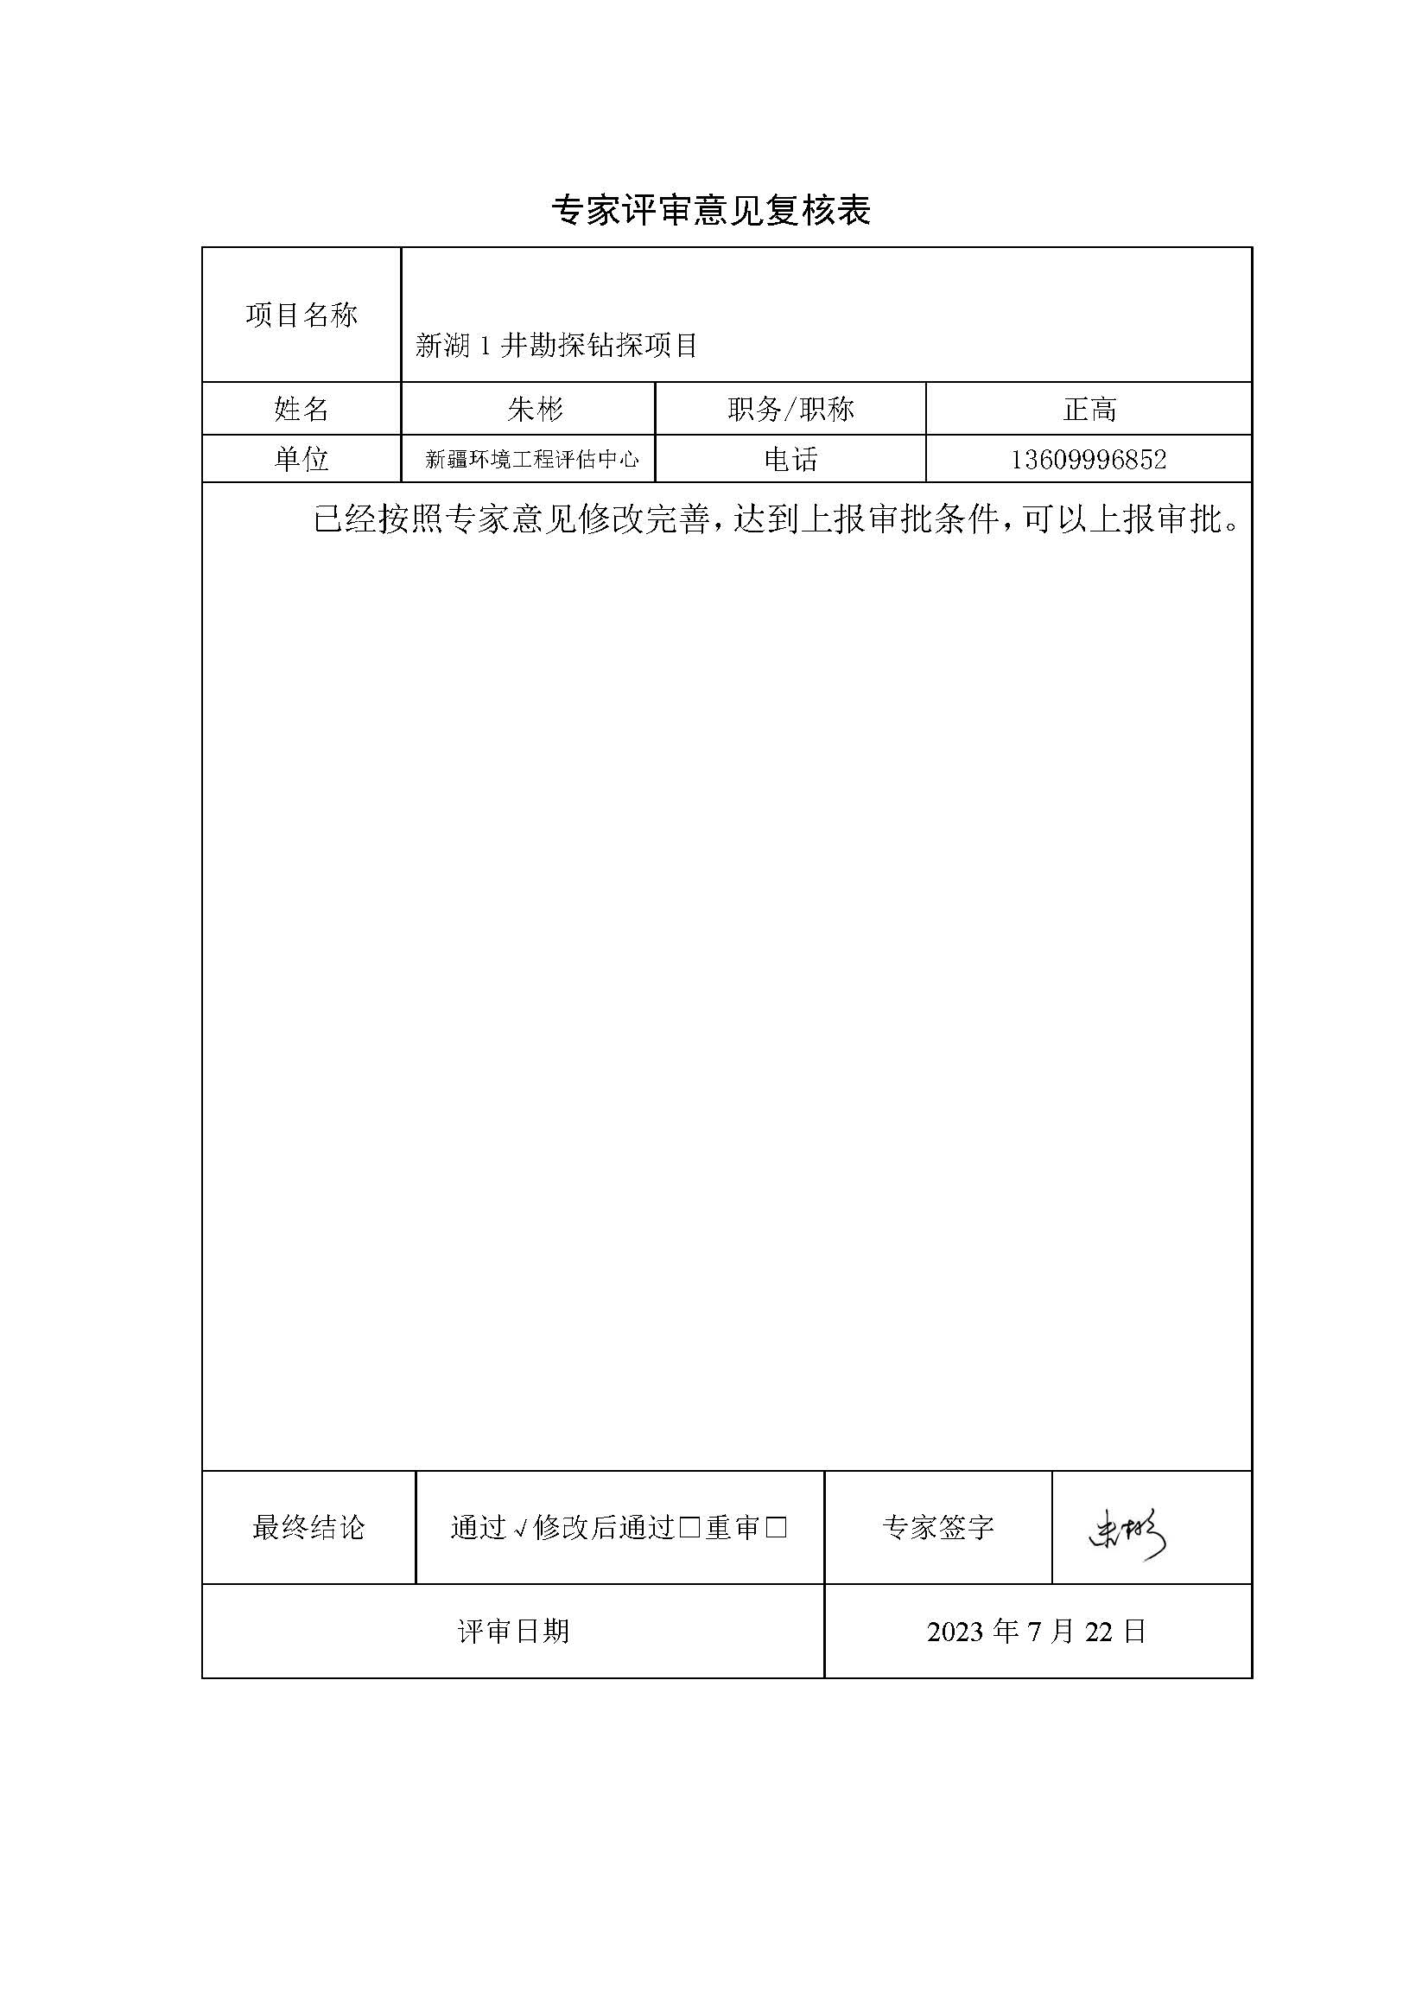
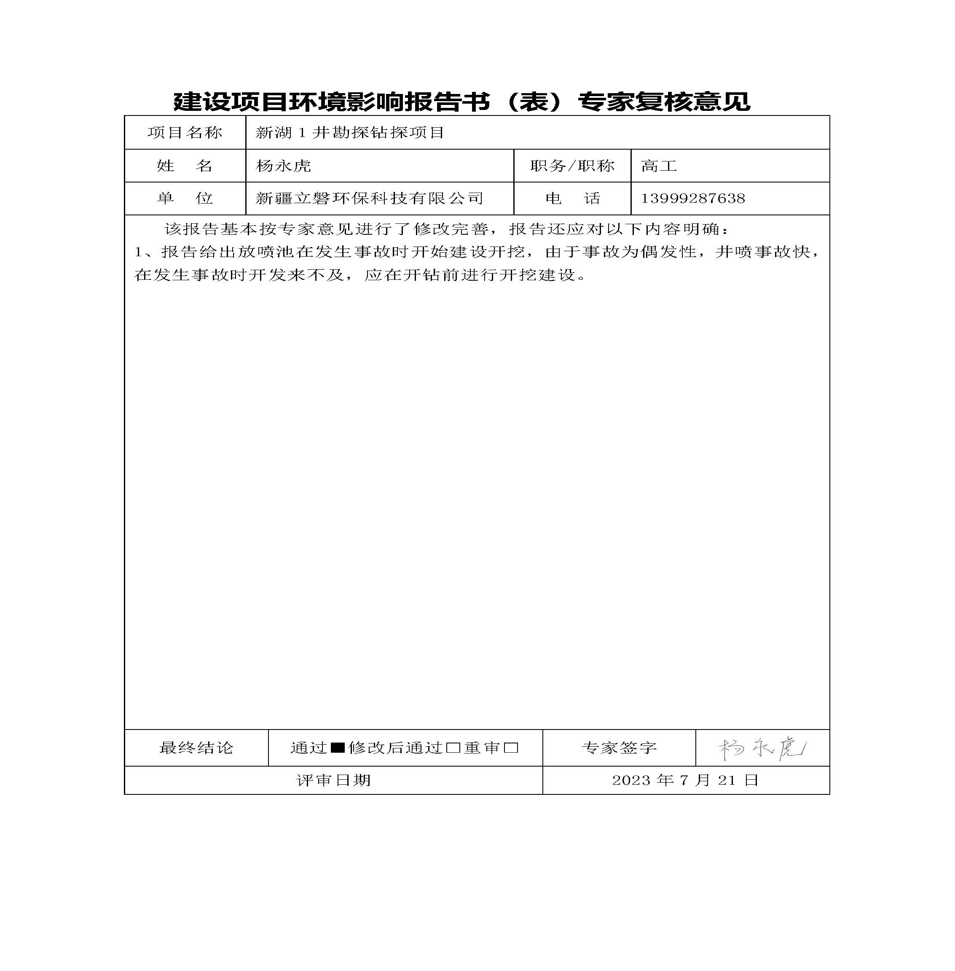

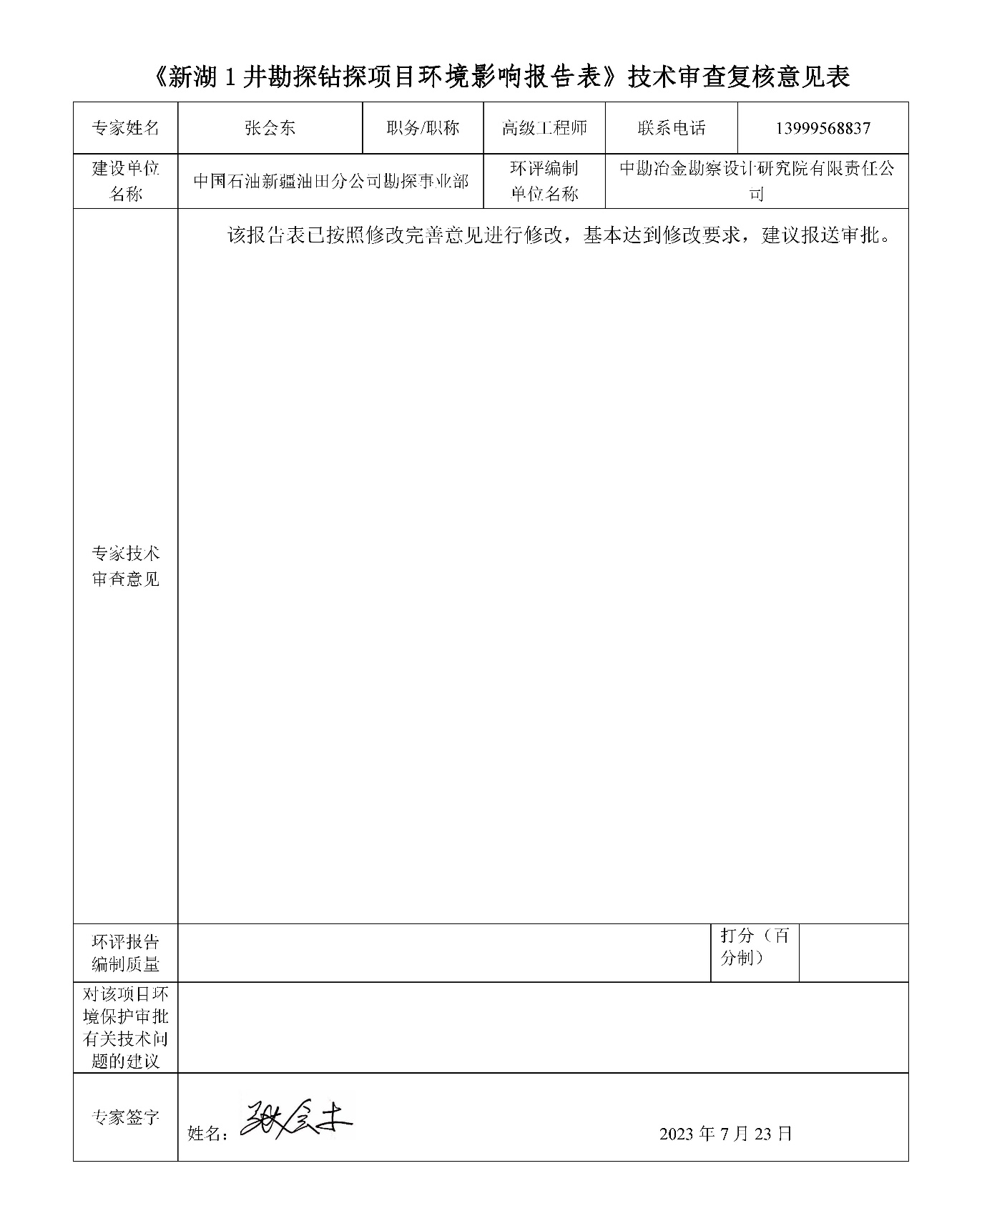

新湖1井勘探钻探项目
环 境 影 响 报 告 表

专家复核意见
修
改
说
明

建设单位：中国石油新疆油田分公司勘探事业部
编制单位：中勘冶金勘察设计研究院有限责任公司
编制时间：二〇二三年七月

昌吉回族自治州生态环境局：
我单位按照专家提出的复核意见再次对报告表相关内容进行了补充、修改、完善，具体内容如下：

杨永虎专家

1、报告给出放喷池在发生事故时开始建设开挖，由于事故为偶发性，井喷事故快，在发生事故时开发来不及，应在开钻前进行开挖建设建设。
修改说明：
与建设单位沟通后，为将井喷事故下放喷液进行有效回收，同事将对生态环境的影响降至最低，报告中将事故时开始建设开挖应急放喷池修改为在钻井井场和试油井场设置应急放喷罐。
在“二、建设内容”章节工程一览表和主要钻井设备一览表”和“四、生态环境影响分析——9、环境影响分析中”中修改了相关内容。具体如下：
续表3 工程组成一览表（节选）
工程组成 | 工程内容
环保工程 | 固体废物 | 废防渗  材料 | 施工结束后产生的未沾油的防渗材料由施工单位集中回收利用，沾油的废防渗材料委托具有相应危险废物处置资质的单位进行处置。
环保工程 | 固体废物 | 生活垃圾 | 井场和生活营地均设有垃圾箱暂存生活垃圾，定期清运至呼图壁县生活垃圾填埋场处置。
环保工程 | 生态措施 |  | 施工结束后及时对临时占地进行清理、平整，植被自然恢复。
环保工程 | H₂S监测 |  | 井场按规范设置H₂S监测仪。
环保工程 | 放喷设施 |  | 井场左右两侧各设置1条放喷管线，在井场一侧设置1座应急放喷罐。
续表5 主要钻井设备一览表（节选）
序号 | 名称 | 型号 | 规格 | 数量
16 | 放喷罐 | / | 总容积20m³ | 1座
（3）环境风险分析
①井喷事故环境影响分析
a.井场主要发生的风险事故为钻井时发生井喷事故。一旦发生井喷突发事件，立即启动相应的突发事件专项应急预案，一般情况下井喷液体通过放喷管线将排放至应急放喷罐内，应急放喷罐底部进行人工防渗，防渗材料为HDPE防渗膜，渗透系数≤10⁻¹⁰cm/s，待事故结束后，对放喷液送至最终交由具有相应危险废物处置资质的单位进行处置。
修改了试油期平面布置图，具体如下：
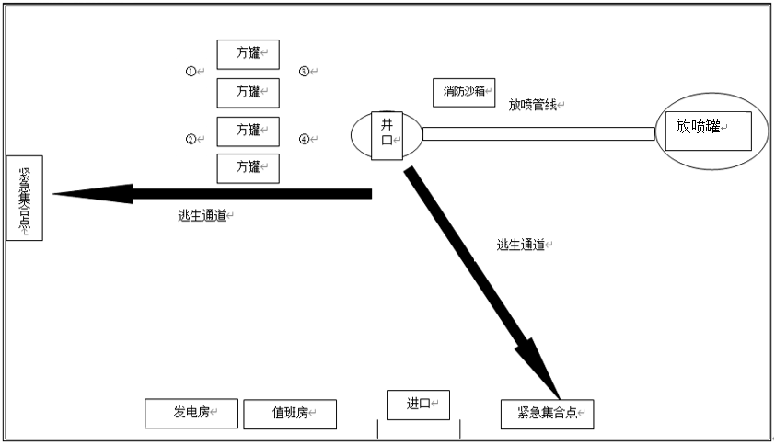

中勘冶金勘察设计研究院有限责任公司
2023.7.22

一、建设项目基本情况
建设项目名称 |  |  | 新湖1井勘探钻探项目
项目代码 |  |  | 无
建设单位联系人 |  |  | 王俊文 |  | 联系方式 | 13999502516
建设地点 |  |  | 新疆维吾尔自治区昌吉回族自治州呼图壁县
地理坐标 |  |  | 东经86度54分52.344秒，北纬44度40分39.820秒
建设项目  行业类别 |  |  | 四十六、专业技术服务  业99陆地矿产资源地质勘查（含油气资源勘探） |  | 用地面积（m²）/长度（km） | 53849  （临时用地）
建设性质 |  |  | 新建（迁建）  □改建  □扩建  □技术改造 |  | 建设项目  申报情形 | 首次申报项目  □不予批准后再次申报项目  □超五年重新审核项目  □重大变动重新报批项目
项目审批（核准/备案）部门 |  |  | 无 |  | 项目审批（核准/备案）文号 | 无
总投资  （万元） |  |  | 4000 |  | 环保投资  （万元） | 125
环保投资占比（%） |  |  | 3.13 |  | 施工工期 | 钻井期97天  试油期90天
是否开工建设 |  |  | 否  □是：
专项评价  设置情况 |  |  | 无
规划情况 |  |  | 规划名称：《新疆维吾尔自治区矿产资源总体规划（2021-2025年）》；  审批机关：自然资源部；  审批文号：自然资函〔2022〕1092号。
规划环境影响  评价情况 |  |  | 环评文件名称：《新疆维吾尔自治区矿产资源总体规划（2021-2025年）环境影响报告书》；  审查机关：生态环境部；  审查文件名称及文号：关于《新疆维吾尔自治区矿产资源总体规划（2021-2025年）环境影响报告书》的审查意见（环审〔2022〕124号）。
规划及规划环境影响评价符合性分析 |  |  | 新疆矿产资源丰富，是我国重要的能源资源开发区。规划将石油、天然气列为重点勘查开采矿种，鼓励勘探和开发；并且依据矿产资源分布特点及勘查开发利用现状，按照“深化北疆东疆，加快南疆勘查开发”的总体思路，划分了环准噶尔、环塔里木、阿尔泰、东准噶尔、西准噶尔、东天山、西天山、西南天山、西昆仑、东昆仑—阿尔金等“两环八带”十个勘查开发区。规划环评要求对产生的污染物采取相应的治理措施，对实施过程中产生的生态影响采取有效的减缓措施。  新湖1井位于“‘两环八带’十个勘查开发区”中的环准噶尔能源矿产勘查开发区且属于陆地石油勘探，施工期产生的“三废”、噪声及生态影响均提出了相应的治理或减缓措施，符合规划及规划环评相关要求。
其他符合性分析 | 产业政策 |  | 本项目属于《产业结构调整指导目录》（2019年本）中的鼓励类——七、石油、天然气——1、常规石油、天然气勘探与开采，符合国家产业政策。
其他符合性分析 | 三线一单 | 生态保护红线 | 根据《新疆维吾尔自治区“三线一单”生态环境分区管控方案》（新政发〔2021〕18号）和《昌吉回族自治州“三线一单”生态环境分区管控方案及生态环境准入清单》（昌州政办发〔2021〕41号），新湖1井位于呼图壁县一般管控单元，不在划定的生态保护红线范围内，环境管控单元编码为ZH65232330001，具体划分见附图1。
其他符合性分析 | 三线一单 | 环境质量底线 | 本项目为陆地石油勘探项目，无运营期；钻试期产生的污染影响随施工结束而停止，对区域环境质量影响小，不会突破区域环境质量底线。
其他符合性分析 | 三线一单 | 资源利用上线 | 钻试期会消耗新鲜水和柴油，新鲜水从呼图壁县用罐车拉运至井场，不开采地下水；外购柴油由罐车拉运至井场，用量在区域可承受范围内，不会突破区域资源利用上线。
其他符合性分析 | 三线一单 | 生态环境准入清单（《昌吉回族自治州“三线一单”生态环境分区管控方案及生态环境准入清单》管控要求） | 管控要求（编码为ZH65232330001） |  |  | 相符性分析
其他符合性分析 | 三线一单 | 生态环境准入清单（《昌吉回族自治州“三线一单”生态环境分区管控方案及生态环境准入清单》管控要求） | 空间布局约束 | 执行自治区总体准入要求中关于一般管控单元的准入要求（表2-4 A7.1）。具体如下：限制进行大规模高强度工业化城镇化开发，严格控制金属冶炼、石油化工、焦化等“高污染、高环境风险产品”工业项目，原则上不增加产能，现有“高污染、高环境风险产品”工业项目持续削减污染物排放总量并严格控制环境风险。原则上禁止建设涉及一类重金属、持久性有机污染物排放的工业项目。建立集镇居住商业区、耕地保护区与工业功能区等集聚区块之间的防护带。严格执行畜禽养殖禁养区规定，根据区域用地和消纳水平，合理确定养殖规模。加强基本农田保护，严格限制非农项目占用耕地。 |  | 项目为矿产资源地质勘查项目，不属于“高污染、高环境风险产品的工业项目”；无运营期，不属于“涉重、持久性有机污染物排放的工业项目”，不属于《清单》中列入的禁止布局的行业类别；项目占地类型为天然牧草地，不属于《清单》中严格限制占用的耕地；符合要求。
其他符合性分析 | 三线一单 | 生态环境准入清单（《昌吉回族自治州“三线一单”生态环境分区管控方案及生态环境准入清单》管控要求） | 污染物排放管控 | 执行自治区总体准入要求中关于一般管控单元的准入要求（表2-4 A7.2）。具体如下：落实污染物总量控制制度，根据区域环境质量改善目标，削减污染物排放总量。加强农业面源污染治理，严格控制化肥农药施加量，逐步削减农业面源污染物排放量。 |  | 施工期产生的污染影响随施工结束而消失且无运营期，不涉及总量控制指标；符合要求。
其他符合性分析 | 三线一单 | 生态环境准入清单（《昌吉回族自治州“三线一单”生态环境分区管控方案及生态环境准入清单》管控要求） | 环境风险防控 | 执行自治区总体准入要求中关于一般管控单元的准入要求（表2-4 A7.3）。具体如下：加强生态公益林保护与建设，防止水土流失。禁止向农用地排放重金属或者其他有毒有害物质含量超标的污水、污泥，以及可能造成土壤污染的尾矿、矿渣等。加强农田土壤、灌溉水的监测及评价，对周边或区域环境风险源进行评估。 |  | 项目实施过程中的环境管理执行中国石油新疆油田分公司已建立的健康、安全与环境管理体系(HSE管理体系），钻试期均纳入《新疆油田公司勘探事业部突发环境事件应急预案》；项目施工时采取了有效的风险防范措施，具体如下：钻井井场内的柴油机、发电机房、材料堆场、柴油罐存放处均铺设HDPE防渗膜。水基岩屑均进行规范化转移和处置，不会向周边农用地排放重金属或者其他有毒有害物质含量超标的污水、污泥；符合要求。
其他符合性分析 | 三线一单 | 生态环境准入清单（《昌吉回族自治州“三线一单”生态环境分区管控方案及生态环境准入清单》管控要求） | 资源利用效率 | 执行自治区总体准入要求中关于一般管控单元的准入要求（表2-4 A7.4）。具体如下：实行水资源消耗总量和强度双控，推进农业节水，提高农业用水效率。优化能源结构，加强能源清洁利用。 |  | 新鲜水消耗量为368m³，采用罐车由呼图壁县拉运至井场，资源消耗量总体相对区域资源利用总量较少；符合要求。
其他符合性分析 | 主体功能区划 |  | 昌吉回族自治州呼图壁县位于《新疆维吾尔自治区主体功能区规划》中国家级农产品主产区——天山北坡主产区，为限制开发区域——限制进行大规模高强度工业化城镇化开发的区域；功能定位是保障农牧产品供给安全的重要区域，农牧民安居乐业的美好家园，社会主义新农村建设的示范区。  陆地石油勘探不属于大规模、高强度城镇化工业化开发项目，新湖1井占地为临时占地，钻试结束后及时对占地进行清理平整，植被自然恢复，符合规划要求。
其他符合性分析 | 相关环保政策 |  | 对比中国石油新疆油田分公司按照《关于进一步加强和规范油气田开发项目环境保护管理工作的通知》（新环发〔2018〕133号）报送给自治区生态环境厅的已开发区块环评范围“一张图”，新湖1井位于未确定产能建设规模的陆地石油天然气开采新区块的勘探（具体见附图2）；不属于“高污染、高环境风险产品”的工业项目；不涉及生态敏感区，不涉及生态保护红线，“三废”及噪声对区域环境质量影响小，不会突破区域环境质量底线；新鲜水和柴油消耗不会突破区域资源利用上线，符合呼图壁县环境管控单元生态环境准入清单一般管控单元管控要求。  项目建设符合《石油天然气开采业污染防治技术政策》《新疆维吾尔自治区煤炭石油天然气开发环境保护条例》《关于进一步加强石油天然气行业环境影响评价管理的通知》《新疆生态环境保护“十四五”规划》和《昌吉回族自治州生态环境保护与建设“十四五”规划》中的相关要求，具体分析见表1。  表1 本项目与相关环保政策的符合性分析一览表
  相关环保政策及要求 |  | 本项目拟采取的措施 | 相符性分析
  《石油天然气开采业污染防治技术政策》 | 在开发过程中，适宜注水开采的油气田，应将采出水处理满足标准后回注。 | 试油期间产生的洗井废水和压裂返排液经专用储罐收集后由罐车拉运至石西集中处理站采出水处理系统进行处理，处理达到《碎屑岩油藏注水水质指标技术要求及分析方法》（SY/T5329-2022）的相关标准后全部回注油藏，不外排。 | 符合
  《石油天然气开采业污染防治技术政策》 | 在钻井和井下作业过程中，鼓励污油、污水进入生产流程循环利用，未进入生产流程的污油、污水应采用固液分离、废水处理一体化装置等处理后达标外排。 |  | 符合
  《石油天然气开采业污染防治技术政策》 | 油气田企业应制定环境保护管理规定，建立并运行健康、安全与环境管理体系；加强油气田建设、勘探开发过程的环境监督管理。在开发过程中，企业应加强油气井套管的检测和维护，防止油气泄漏污染地下水；建立环境保护人员培训制度；油气田企业应对勘探开发过程进行环境风险因素识别，制定突发环境事件应急预案并定期进行演练。采取环境风险防范和应急措施，防止发生由突发性油气泄漏产生的环境事故。 | 钻井过程中使用水泥固井，用套管将含水层与井筒分隔开，加强油井套管的检测和维护，井场采取了符合规范的防渗措施，防止油气泄漏污染地下水；环境风险防范执行《中国石油新疆油田分公司勘探事业部突发环境事件应急预案》，同时落实中国石油新疆油田分公司已建立的健康、安全与环境（HSE）管理体系。 | 符合
  《新疆维吾尔自治区煤炭石油天然气开发环境保护条例》 | 禁止在水源涵养区、地下水源、饮用水源、自然保护区、风景名胜区、森林公园、重要湿地及人群密集区等生态敏感区域内进行煤炭、石油、天然气开发。 | 新湖1井周围不涉及水源涵养区、地下水源、饮用水源、自然保护区、风景名胜区、森林公园、重要湿地及人群密集区等生态敏感区。 | 符合
  《新疆维吾尔自治区煤炭石油天然气开发环境保护条例》 | 煤炭、石油、天然气开发单位应当加强危险废物的管理。危险废物的收集、贮存、运输、处置，必须符合国家和自治区有关规定；不具备处置、利用条件的，应当送交有资质的单位处置。 | 施工期无危险废物产生，施工结束后产生的沾油废防渗材料委托具有相应危险废物处置资质的单位进行处置。 | 符合
  《新疆维吾尔自治区煤炭石油天然气开发环境保护条例》 | 煤炭、石油、天然气开发过程中产生的伴生气、有毒有害气体或者可燃性气体应当进行回收利用；不具备回收利用条件的，应当经过充分燃烧或者采取其他防治措施，达到国家或者自治区规定的排放标准后排放。 | 试油期产生的伴生气气量不稳定，经排气管线点燃后放空。 | 符合
  《新疆维吾尔自治区煤炭石油天然气开发环境保护条例》 | 煤炭、石油、天然气开发单位实施下列活动的，应当恢复地表形态和植被：（1）建设工程临时占地破坏腐殖质层、剥离土石的；（2）震裂、压占等造成土地破坏的；（3）占用土地作为临时道路的；（4）油气井、站、中转站、联合站等地面装置设施关闭或者废弃的。 | 仅涉及临时占地，钻试结束后及时对临时占地进行清理、平整，被破坏的野生植被主要依靠自然恢复。 | 符合
  《新疆维吾尔自治区煤炭石油天然气开发环境保护条例》 | 煤炭、石油、天然气开发单位应当制定突发环境事件应急预案，报环境保护主管部门和有关部门备案。发生突发环境事件的，应当立即启动应急预案，采取应急措施，防止环境污染事故发生。 | 中国石油新疆油田分公司勘探事业部制定有《中国石油新疆油田分公司勘探事业部突发环境事件应急预案》，同时落实中国石油新疆油田分公司已建立的健康、安全与环境（HSE）管理体系。 | 符合
  《关于进一步加强石油天然气行业环境影响评价管理的通知》 | 涉及向地表水体排放污染物的陆地油气开采项目，应当符合国家和地方污染物排放标准，满足重点污染物排放总量控制要求。涉及废水回注的，应当论证回注的环境可行性，采取切实可行的地下水污染防治和监控措施，不得回注与油气开采无关的废水，严禁造成地下水污染。在相关行业污染控制标准发布前，回注的开采废水应当经处理并符合《碎屑岩油藏注水水质推荐指标及分析方法》（SY/T5329）等相关标准要求后回注，同步采取切实可行措施防治污染。回注目的层应当为地质构造封闭地层，一般应当回注到现役油气藏或枯竭废弃油气藏。建设项目环评文件中应当包含钻井液、压裂液中重金属等有毒有害物质的相关信息，涉及商业秘密、技术秘密等情形的除外。 | 试油期间产生的洗井废水和压裂返排液经专用储罐收集后由罐车拉运至石西集中处理站采出水处理系统进行处理，处理达到《碎屑岩油藏注水水质指标技术要求及分析方法》（SY/T5329-2022）的相关标准后全部回注油藏，不外排。一开～三开钻井均使用非磺化水基钻井液（主要成分为坂土、Na₂CO₃、重晶石、复配铵盐等）。 | 符合
  《关于进一步加强石油天然气行业环境影响评价管理的通知》 | 油气开采产生的废弃油基泥浆、含油钻屑及其他固体废物，应遵循减量化、资源化、无害化原则，按照国家和地方有关固体废物的管理规定进行处置。鼓励企业自建含油污泥集中式综合处理和利用设施，提高废弃油基泥浆和含油钻屑及其处理产物的综合利用率。油气开采项目产生的危险废物，应按照《建设项目危险废物环境影响评价指南》要求评价。 | 钻井期井场设钻井液不落地设备，水基钻井岩屑采用不落地系统进行固液分离处理。分离出的液相回用于钻井，分离出的水基钻井岩屑暂存于井场右侧地面（底部铺设防渗膜、设有围堰），由岩屑处置单位直接拉运进行处理，满足《油气田钻井固体废弃物综合利用污染物控制要求》（DB65/T3997-2017）相关要求后可进行综合利用。施工结束对场地进行清理时产生的沾油废防渗材料施工结束后委托具有相应危险废物处置资质的单位进行处置。 | 符合
  《关于进一步加强石油天然气行业环境影响评价管理的通知》 | 施工期应当尽量减少施工占地、缩短施工时间、选择合理施工方式落实环境敏感区管控要求以及其他生态环境保护措施，降低生态环境影响。钻井和压裂设备应当优先使用网电、高标准清洁燃油，减少废气排放。选用低噪声设备，避免噪声扰民。施工结束后，应当及时落实环评提出的生态保护措施。 | 在满足勘探设计和施工要求的前提下，对井场、生活营地位置及探临道路等临时占地进行适当调整，尽量避开野生植物生长密集地带和减少占地。施工期较短，柴油燃烧废气随施工的结束而停止产生，且周围扩散条件良好；周边无声环境敏感目标，且施工噪声是暂时的、不连续的，待施工结束后影响将消失，对区域环境影响不大。施工结束后及时对临时占地进行清理平整，植被自然恢复。 | 符合
  《关于进一步加强石油天然气行业环境影响评价管理的通知》 | 油气企业应当加强风险防控，按规定编制突发环境事件应急预案，报所在地生态环境主管部门备案。 | 中国石油新疆油田分公司勘探事业部制定有《中国石油新疆油田分公司勘探事业部突发环境事件应急预案》。 | 符合
  《新疆生态环境保护“十四五”规划》 | 实施最严格的生态保护制度。坚决遏制“两高”项目盲目发展，严格执行能源、矿产资源开发自治区人民政府“一支笔”审批制度、环境保护“一票否决”制度，落实“三线一单”生态环境分区管控要求，守住生态保护红线、环境质量底线和资源利用上线，实施生态环境准入清单管控。 | 陆地石油勘探项目不属于“高污染、高环境风险产品”的工业项目；不涉及生态敏感区，不涉及生态保护红线，“三废”及噪声对区域环境质量影响小，不会突破区域环境质量底线；新鲜水和柴油消耗不会突破区域资源利用上线，符合昌吉回族自治州呼图壁县环境管控单元生态环境准入清单一般管控单元的要求。 | 符合
  《新疆生态环境保护“十四五”规划》 | 加强应急监测装备配置，定期开展应急演练，增强实战能力。 | 环境风险防范执行《中国石油新疆油田分公司勘探事业部突发环境事件应急预案》，并定期进行应急演练工作。 | 符合
  《昌吉回族自治州生态环境保护与建设“十四五”规划》 | 加快发展现代煤化工、新材料、有色金属、煤炭、煤电、矿产开采及加工等优势产业，培育壮大先进装备制造、页岩油气加工、节能环保、新型建材、新能源等新兴产业和生产性服务业。 | 本项目属于陆地石油勘探。 | 符合
  《昌吉回族自治州生态环境保护与建设“十四五”规划》 | 严守水资源管理“三条红线”，严格实行区域用水总量和强度控制，健全州、县（市）、乡（镇）三级行政区用水总量和用水强度控制指标体系，规范农业灌溉用水定额管理，严格执行国家、自治区和行业用水定额标准，强化节水约束性指标管理。 | 钻试期仅消耗少量新鲜水，用量在区域可承受范围内，不会突破区域资源利用上线。 | 符合
  《昌吉回族自治州生态环境保护与建设“十四五”规划》 | 建立健全地下水污染防治重点区划定制度，规范禁止开采区、限制开采区划定；强化禁止开采区、限制开采区管理；规范地下水超采治理。强化对污染地下水行为的管控，切实防止土壤污染导致地下水污染。 | 钻试期使用的新鲜水就近拉运，不开采地下水。钻井过程中使用水泥固井，用套管将含水层与井筒分隔开，井场重点区域均采取了符合规范的防渗措施，不会对地下水环境产生不利影响。 | 符合

二、建设内容
地理位置 | 新湖1井行政隶属于新疆维吾尔自治区昌吉回族自治州呼图壁县，南距呼图壁县城约54.1km，北距石西集中处理站约83.4km，西南距新疆生产建设兵团第六师芳草湖农场约24.2km。井位坐标见表2，地理位置见附图3。  表2 新湖1井井位坐标表
  北京54坐标 |  | 经纬度
  X | Y | N | E
  4949221.55 | 15493223.96 | 44°40′39.820" | 86°54′52.344"
项目组成及规模 | 本次部署1口勘探井——新湖1井，工程组成情况见表3。  表3 工程组成一览表  续表3 工程组成一览表
  工程组成 | 工程内容
  主体工程 | 钻前工程 |  | 井场平整、钻机基础建设、探临道路和生活营地建设，以及设备进场。
  主体工程 | 钻井工程 |  | 新湖1井钻井进尺5270m、三开直井井身结构；一开～三开均采用水基钻井液；钻井期为97天，井场施工人数为35人。
  主体工程 | 试油工程 |  | 对完钻井进行通井、洗井、试压、射孔、压裂、求产等工序，并配套试油设备、记录油气产量；试油期为90天，施工人数为2人。
  主体工程 | 完井 |  | 根据试油结果进行关井或封井作业，最后撤去所有生产设施，清理、平整井场。
  公用工程 | 供配电 |  | 井场用电由柴油发电机供给；外购柴油由罐车从呼图壁县拉运至井场，并设1座油罐储存（日常储备20t），柴油消耗总量约374t。
  公用工程 | 给排水 |  | 施工期用水主要为洗井用水和生活用水，就近从呼图壁县由罐车拉运至井场；洗井废水和压裂返排液暂存至井场专用储罐；生活污水排至生活营地临时防渗收集池暂存。
  公用工程 | 道路 |  | 新建1条长度约为5045m的探临道路与已有道路连接，路宽8m，砂石路面，筑路材料从附近料场拉运至项目区。
  公用工程 | 消防 |  | 按规范配置一定数量的消防器材。
  环保工程 | 废气 | 伴生气 | 由排气管线充分燃烧后放空。
  环保工程 | 废水 | 生活污水 | 生活营地设1座容积为40m³防渗收集池。
  环保工程 | 噪声 | 钻试设备运行噪声 | 设备底部进行基础减震。
  环保工程 | 固体废物 | 钻井岩屑 | 井场设置1套钻井液不落地设备，分离出的水基钻井岩屑暂存于井场右侧地面（底部铺设防渗膜、设有围堰）。
  工程组成 | 工程内容
  环保工程 | 固体废物 | 废防渗  材料 | 施工结束后产生的未沾油的防渗材料由施工单位集中回收利用，沾油的废防渗材料委托具有相应危险废物处置资质的单位进行处置。
  环保工程 | 固体废物 | 生活垃圾 | 井场和生活营地均设有垃圾箱暂存生活垃圾，定期清运至呼图壁县生活垃圾填埋场处置。
  环保工程 | 生态措施 |  | 施工结束后及时对临时占地进行清理、平整，植被自然恢复。
  环保工程 | H₂S监测 |  | 井场按规范设置H₂S监测仪。
  环保工程 | 放喷设施 |  | 井场左右两侧各设置1条放喷管线，在井场一侧设置1座应急放喷罐。
  依托工程 | 试油废水（洗井废水、压裂返排液） |  | 由罐车送至石西集中处理站采出水处理系统处理。
  依托工程 | 采出液 |  | 由罐车送至石西集中处理站原油处理系统处理。
  依托工程 | 生活污水 |  | 定期由吸污车运至呼图壁县丰泉污水处理厂。
  依托工程 | 生活垃圾 |  | 定期委托清运至呼图壁县生活垃圾填埋场处置。
  依托工程 | 水基钻井岩屑 |  | 委托岩屑处置单位处置。
  依托工程 | 沾油废防渗材料 |  | 委托具有相应危险废物处置资质的单位处置。
  储运工程 | 试油废水、采出液、钻井液、钻井岩屑、柴油等均为罐装，底部铺设有防渗膜；其他施工材料在井场专门区域堆放。6座20m³试油废水储罐，4座20m³采出液方罐，1座60m³柴油储罐，1座容积不小于350m³的钻井液储罐。
总平面及现场布置 | 1、工程布局情况  施工期布设一个钻井井场、试油井场和生活营地。钻井井场和试油井场场址相同、占地面积大小不同；生活营地布设于井场附近，便于施工人员施工及生活。  2、施工现场布置情况  （1）钻井期井场平面布置  钻井期井场布置有值班房、材料房、钳工房、录井房、配电房、发电机房、罐区、钻井液不落地设备等，平面布置见附图4。  （2）试油期井场平面布置  试油期井场布置井口方罐、发电机房、值班房、井口放喷管线、应急放喷罐、消防沙箱等设施，并在井场设置紧急集合点，平面布置见附图5。
施工方案 | 1、施工时序及工艺  施工时序依次为钻前工程、钻井工程、试油工程和完井四个阶段。  （1）钻前工程  包括井场平整、铺垫、钻机基础建设、探临道路和生活营地建设，以及设备进场。  （2）钻井工程  ①钻井流程  钻前准备工作完成后即可开展钻井工作。钻井是破岩和加深井眼的过程，首先埋设导管后下钻达下表层套管深度后，再下入表层套管并固井试压；然后继续钻进，待安全钻达目标深度后下油层套管；最后根据钻井设计要求，及时进行测井、录井、固井等其他作业。  ②井身结构  新湖1井设计钻井进尺5270m，为三开直井井身结构，设计参数见表4，井身结构见附图6。  表4 井身结构设计参数一览表  ③钻井设备  钻井设备包括提升系统、循环系统、动力系统、控制系统、仪器仪表等，主要钻井设备见表5。  表5 主要钻井设备一览表  续表5 主要钻井设备一览表  ④钻井液体系  一开～三开钻井均使用非磺化水基钻井液（主要成分为坂土、Na₂CO₃、重晶石、复配铵盐等），用量为1685m³。钻井液配制好直接拉运至井场，不在井场内进行配制，钻井液体系及用量见表6。  表6 钻井液用量表  ⑤压裂液  试油期压裂液使用量约1000m³，主要成分为羟丙基胍胶、KCl及过硫酸钠等。  （3）试油工程  在钻井施工完毕后对目的层进行试油作业。  试油作业主要包括通井（用钻杆或油管带通井规下入井内，检查套管是否有影响试油工具通过的弯曲和固体物质等）、洗井（使用泵注设备，利用洗井液，通过井内管柱内外循环，清除套管壁杂物等）、试压（用气体或液体介质，对地面流程、井口设备、井下套管等进行耐压程度检验）、射孔（利用专用设备和射孔枪，对套管和井壁进行射孔，建立地层与井筒之间的通道）、压裂[用泵车将压裂液挤入油层，当把油层压出许多裂缝后加入支撑剂（如石英砂等），使其充填进裂缝，可有效提高油气层的渗透能力]等操作，然后在井口安装分离器，对获取的地层油、气、水进行取样。采出液进入地面储罐（20m³采出液方罐），最终由罐车拉运至石西集中处理站原油处理系统处理，伴生气通过地面排气管线充分燃烧后放空。  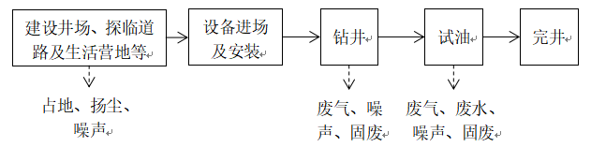  钻井及试油期总体工艺流程见图1。  图1 钻试期总体工艺流程和产污环节示意图  （4）完井  试油作业结束后，若油气产量显示该井具备商业开采价值，则对其进行关井，后期根据油田开发要求转为开采井，转产前应开展产能建设工程环境影响评价。如该井不具备开采价值，则对地面设施进行拆除，对井口按照《废弃井封井回填技术指南》（试行）进行封井作业，撤去所有生产设施，清理、平整井场。  2、施工周期及组织定员  钻井期97天，施工人数35人；试油期90天，施工人数2人。  3、能源物料消耗  施工期间消耗的主要物料及能耗包括：钻井液、压裂液、柴油、新鲜水等，消耗情况见表7。  表7 施工期主要材料及能源用量一览表
  开钻程序 | 井深（m） | 钻头尺寸（m） | 套管尺寸（m） | 套管下入深度（m） | 水泥封固井段  (m) | 固井质  量要求
  一开 | 500 | Φ444.5 | Φ339.7 | 500 | 0～500 | 水泥浆返至地面
  二开 | 4500 | Φ311.2 | Φ244.5 | 4500 | 2500～4500 | 合格
  三开 | 5270 | Φ215.9 | Φ139.7 | 5270 | 3500～5270 | 合格
  序号 | 名称 | 型号 | 规格 | 数量
  1 | 钻机 | ZJ70D | 4500（kN） | 1台
  2 | 井架 | JJ450/45-K8 | 4500（kN） | 1台
  3 | 钻井泵 | F-1600 | 1193kW | 2台
  4 | 钻井液罐 | / | 循环罐总容积350m³ | 1套
  5 | 柴油机 | G12V190PILG-3 | / | 3台
  6 | 发电机组 | C15/G12V190ZLD1/G12V190ZLD1-2 | 320/700/500kW | 3台
  序号 |  | 名称 |  | 型号 | 规格 | 数量
  7 | MCC房 |  |  | HH70LDB | / | 1栋
  8 | 钻井液不落地设备 |  |  | / | / | 1套
  9 | 离心机 |  |  | LW600×1000-N | / | 2台
  10 | 振动筛 |  |  | HS270-4P-PTS |  | 2台
  11 | 井控系统 |  |  | 二开 | / | 1套
  11 |  |  |  | 三开 | / | 1套
  12 | 硫化氢检测仪 |  |  | / | 便携式 | ≥1套
  13 | 除砂除泥一体机 |  |  | ZQJ-l/250X2-100X14-2 | / | 1台
  14 | 柴油储罐 |  |  | / | 最大储量20t | 1座
  15 | 钻机控制系统 |  | 自动压风机 | SPE306X | 6.5m³/min | 1台
  15 |  |  | 电动压风机 | SPE306X | 6.5m³/min | 1台
  16 | 放喷罐 |  |  | / | 总容积20m³ | 1座
  钻井液性质 | 开钻次序 | 钻井液体系 | 钻井液用量（m³）
  水基钻井液 | 一开 | 坂土-CMC | 208
  水基钻井液 | 二开 | 钾钙基有机盐钻井液体系 | 856
  水基钻井液 | 三开 |  | 621
  合计 |  |  | 1685
  物料/能源名称 |  |  | 单位 | 用量
  主要材料 | 钻井液 | 水基钻井液 | m³ | 1685
  主要材料 | 压裂液 |  | m³ | 1000
  能源 | 新鲜水 | 洗井用水 | m³ | 300
  能源 | 新鲜水 | 生活用水 | m³ | 68
  能源 | 柴油 |  | t | 374
其他 | 无

三、生态环境现状、保护目标及评价标准
生态环境现状 | 1、新疆维吾尔自治区主体功能区规划  新湖1井所在地呼图壁县位于《新疆维吾尔自治区主体功能区规划》中国家级农产品主产区——天山北坡主产区，属于限制开发区域；该区主要限制进行大规模高强度工业化城镇化开发的区域；功能定位是保障农牧产品供给安全的重要区域，农牧民安居乐业的美好家园，社会主义新农村建设的示范区。  2、生态功能区划  根据《新疆生态功能区划简表》，新湖1井所在区域的生态功能区划见表8，区划图见附图7。  表8 项目区生态功能区划  3、生态环境现状  （1）植被现状  项目区常年干旱少雨，植被组成简单、种类贫乏，区域植被优势种为藜科植物如梭梭、猪毛菜、骆驼刺等，植被盖度约为10%～30%。临时占地范围内零星分布有新疆维吾尔自治区Ⅰ级保护野生植物梭梭。  （2）野生动物现状  根据调查临时占地范围内仅分布有一些啮齿类、爬行类的小型动物。无国家及自治区级保护动物分布。  （3）土地利用类型  新湖1井临时占地范围内的土地利用类型为天然牧草地。  （4）土地沙化现状  根据《新疆维吾尔自治区第五次沙化监测沙化土地分布图》（2015年）可知，新湖1井临时占地属于非沙化土地，具体分布见附图8。  （5）水土流失现状  根据《关于印发自治区级水土流失重点预防区和重点治理区复核划分成果的通知》（新水水保〔2019〕4号），新湖1井所在区域位于天山北坡诸小河流域重点治理区范围内。根据《新疆维吾尔自治区昌吉回族自治州水土保持规划（2021-2030年）》，新湖1井所在区域属于昌吉回族自治州水土流失重点治理区，具体见附图9。区域主要水土流失类型为水力侵蚀，侵蚀强度为微度。  4、区域环境质量现状  （1）环境空气质量现状调查  根据《新疆维吾尔自治区2022年生态环境状况公报》，项目所在的行政区―昌吉回族自治州属于环境空气不达标区。中华人民共和国生态环境部环境工程评估中心发布的“环境空气质量模型技术支持服务系统”数据显示，2022年昌吉回族自治州基本污染物中SO₂、NO₂、CO、O₃的现状浓度均符合《环境空气质量标准》（GB3095-2012）二级标准，PM₁₀和PM_{2.5}的现状浓度超标，具体数据见表9。  表9 大气质量及评价结果一览表  （2）水环境质量现状调查  新湖1井周边无地表水分布，生活污水和试油期产生的废水均不外排，项目与地表水体无任何水力联系，无需对地表水环境质量现状进行评价。  钻井期间采用钻井液不落地工艺，钻井液循环利用，不会对地下水环境造成污染；参照《环境影响评价技术导则 地下水环境》（HJ 610-2016），本项目为Ⅳ类项目；无需对地下水环境质量现状进行评价。  （3）声环境质量现状调查  新湖1井周边50m范围内无声环境保护目标，参照《建设项目环境影响报告表编制技术指南（污染影响类）》（试行）相关要求，无需对声环境质量现状进行评价。  （4）土壤环境质量现状调查  参照《环境影响评价技术导则 土壤环境（试行）》（HJ964-2018），本项目为Ⅳ类项目，无需对土壤环境质量现状进行评价。
  生态功能分区单元 | 生态区 | Ⅱ准噶尔盆地温带干旱荒漠与绿洲生态功能区
  生态功能分区单元 | 生态亚区 | Ⅱ₅准噶尔盆地南部灌木半灌木荒漠绿洲农业生态亚区
  生态功能分区单元 | 生态功能区 | 26乌苏—石河子—昌吉城镇与绿洲农业生态功能区
  主要生态服务功能 |  | 工农畜产品生产、人居环境、荒漠化控制
  主要生态环境问题 |  | 地下水超采、荒漠植被退化、土地荒漠化与盐渍化、大气和水质及土壤污染、良田减少、绿洲外围受到沙漠化威胁
  生态敏感因子敏感  程度 |  | 生物多样性和生境中度敏感，土地沙漠化、土壤侵蚀不敏感，土壤盐渍化不敏感\轻度敏感。
  保护目标 |  | 保护绿洲农田、保护城市大气和水环境质量、保护荒漠植被、保护农田土壤环境质量
  保护措施 |  | 节水灌溉、严格控制地下水开采、污染物达标排放、提高城镇建设规划水平、控制城镇建设用地、荒漠草场禁牧休牧 、完善防护林体系、加强农田投入品的使用管理
  监测因子 | 年评价指标 | 现状浓度  （μg/m³） | 标准值  （μg/m³） | 占标率  （%） | 达标情况
  SO₂ | 年平均值 | 7 | 60 | 11.7 | 达标
  NO₂ | 年平均值 | 32 | 40 | 80.0 | 达标
  PM₁₀ | 年平均值 | 81 | 70 | 115.7 | 超标
  PM_{2.5} | 年平均值 | 50 | 35 | 142.9 | 超标
  CO | 24小时平均第95百分位数 | 2300 | 4000 | 57.5 | 达标
  O₃ | 最大8小时平均第90百分位数 | 133 | 160 | 83.1 | 达标
与项目有关的原有环境污染和生态破坏问题 | 本项目为新建项目，无与本项目有关的原有环境污染和生态破坏问题。
生态环境保护目标 | 评价等级 | 环境要素 |  | 判定依据 |  |  | 评价  等级 | 评价范围
生态环境保护目标 | 评价等级 | 生态 |  | 本项目仅有施工期，在施工过程中对生态完整性以及生物多样性造成直接、间接影响的区域为临时占地范围内，不会对临时占地范围外造成影响，临时占地面积53849m²，施工结束后及时清理平整，土地利用类型不会有明显改变，占地范围内不涉及其他国家公园、自然保护区、世界自然遗产、重要生境、自然公园、生态保护红线等生态敏感区；占地范围内属于昌吉回族自治州水土流失重点治理区，除此之外无天然林、公益林、湿地等其他生态保护目标分布；地表水评价等级为三级B。 |  |  | 三级 | 临时占地范围
生态环境保护目标 | 评价等级 | 大气 |  | 钻试期产生的污染影响随施工结束而停止且无运营期，钻试期结束后大气环境影响随即消失。 |  |  | 三级 | 不设置评价范围
生态环境保护目标 | 评价等级 | 地表水 |  | 废水间接排放 |  |  | 三级B | 不设置评价范围
生态环境保护目标 | 评价等级 | 地下水 |  | Ⅳ类项目 |  |  | / | 不设置评价范围
生态环境保护目标 | 评价等级 | 声环境 |  | 所在区域属于2类声环境功能区 |  |  | 二级 | 井场外延200m的范围
生态环境保护目标 | 评价等级 | 土壤环境 |  | Ⅳ类建设项目 |  |  | / | 不设置评价范围
生态环境保护目标 | 评价等级 | 环境风险 |  | 钻井、试油期Q＜1，风险潜势为Ⅰ。 |  |  | 简单  分析 | 不设置评价范围
生态环境保护目标 | 保护目标 | 保护要素 |  | 保护对象 | 数量规模 | 距离 | 方位 | 保护级别/保护要求
生态环境保护目标 | 保护目标 | 生态环境 |  | 野生植物、动物 | 植被覆盖度10%～30% | 临时占地范围内 |  | /
生态环境保护目标 | 保护目标 |  |  | 梭梭 | 零星分布 | 临时占地范围内 |  | 自治区Ⅰ级保护植物
生态环境保护目标 | 保护目标 |  |  | 水土流失重点治理区——天山北坡诸小河流域重点治理区 | / | 临时占地范围内 |  | 区域水土流失程度不因本项目实施加剧
评价标准 | 环境要素 |  |  |  |  |  | 评价标准
评价标准 | 环境质量标准 | 环境空气 |  |  | 基本污染物 |  | 《环境空气质量标准》（GB3095-2012）二级及修改
评价标准 | 环境质量标准 | 声环境 |  |  | 噪声 |  | 《声环境质量标准》（GB3096-2008）2类
评价标准 | 污染物排放标准 | 废气 |  |  | 施工期柴油机、发电机排放废气 |  | 《大气污染物综合排放标准》（GB16297-1996）
评价标准 | 污染物排放标准 |  |  |  | 试油期非甲烷总烃 |  | 《陆上石油天然气开采工业大气污染物排放标准》（GB39728-2020）
评价标准 | 污染物排放标准 | 噪声 |  |  | 施工期井场噪声 |  | 《建筑施工场界环境噪声排放标准》（GB12523-2011）
评价标准 | 污染物控制标准 | 固废 | 一般固废 |  | 水基钻井岩屑 |  | 《一般工业固体废物贮存和填埋污染控制标准》（GB18599-2020）
评价标准 | 污染物控制标准 | 固废 | 危险废物 |  | 沾油废防渗材料 |  | 《危险废物贮存污染控制标准》（GB18597-2023）
其他 | 本项目不涉及总量控制指标。

四、生态环境影响分析
施工期生态环境影响分析 | 1、生态环境影响分析  （1）工程占地  新湖1井占地主要包括井场、探临道路、生活营地等，总占地面积53849m²，均为临时占地，不涉及永久占地，建设单位目前正在办理临时用地征地手续，临时占地征用时间为2年。具体占地情况见表10。  表10 工程占地一览表  （2）对植被的影响分析  钻前工程建设（包括井场、探临道路、生活营地、放喷管线、应急放喷罐布置等建设工程）及各施工阶段的人类活动是造成植被破坏的主要原因，对植被主要影响形式是施工阶段对土地的占用、清场过程中对地表植被的清理及施工过程中机械、设备的辗压。在完井后的2～3年中，将影响占地范围内的植被初级生产力。项目区内分布有少量的自治区Ⅰ级保护野生植物——梭梭，施工活动会对占地范围内的梭梭的生存环境造成一定的扰动和破坏，对其生长有一定的不良影响。由于梭梭在项目区零星分布，在井场、生活营地、探临道路等设计阶段和选址选线过程中尽量避开植被，施工过程中严格控制施工范围，尤其是梭梭生长茂密地段，可有效减缓项目建设对植被的破坏，最大限度避免破坏野生动物的活动场所和生存环境。钻试结束后及时对临时占地进行清理、平整，被破坏的野生植被主要依靠自然恢复。  （3）对野生动物的影响分析  项目实施对野生动物的影响主要分为直接影响和间接影响两个方面。直接影响主要表现为建设项目占地，使野生动物的生存环境被破坏或改变；间接影响主要表现为由于植被的减少或污染破坏而引起野生动物食物来源减少。由于评价区域野生动物数量少，且不是野生动物的唯一栖息地，不会对动物产生明显影响。  2、水土流失影响分析  施工过程中将破坏地表原有稳定结构，施工作业范围内的土壤表层遭到破坏，下层的粉细物质暴露在地层表面，降雨形成地表径流时可能会增加区域水蚀量。项目区以小到中雨为主，大雨较少，降雨大部分被干燥的地表土壤吸收及蒸发，剩余降雨量形成地表径流的可能性较小，不会明显增加区域水蚀量；且随着地表植被的恢复，水蚀量会随着地表新保护层的逐渐形成而减弱，水土流失的程度会慢慢减轻。  3、对区域沙化土地的影响分析  项目实施过程中将会破坏占地范围内的土壤表层稳定结皮和地表荒漠植被，项目所在区域具有多风、降水量偏低等气候特征，地表稳定结皮被破坏后，在大风天气条件下，施工会使占地范围内的土地就地起沙，局部从非沙化土地变成沙化土地。但是由于项目占地范围较小，施工时间短，施工结束后对临时占地范围内场地进行平整和清理，尽量利用施工时产生的表层土对临时占地进行覆盖，采用自然恢复的方式对区域植被进行恢复。综上所述，本项目对区域土地沙化影响不大。  4、大气环境影响分析  废气主要为柴油机及发电机燃料燃烧烟气、施工机械及施工车辆尾气、施工扬尘、水基钻井岩屑暂存扬尘、伴生气放空产生的燃烧烟气和试油期间采出液装载及储罐无组织逸散的废气等。  （1）柴油机、发电机燃料燃烧烟气  根据国家环境工程评估中心编制的《社会区域类环境影响评价》一书中提供的资料，柴油燃烧产污系数为SO₂：2.24kg/t，NO_{X}：2.92kg/t，总烃：2.13kg/t。施工期柴油消耗量约374t，则钻试期污染物排放总量约为SO₂：0.84t、NO_{X}：1.09t、总烃：0.80t。项目区及周围扩散条件良好，且废气随施工的结束而消失。因此，对区域大气环境影响不大。  （2）施工机械及施工车辆尾气  施工机械及施工车辆运行过程中会产生一定的尾气，对周围大气环境产生一定的影响；各类施工机械及施工车辆均采用符合国家标准的油品，定期对施工机械及车辆检维修并加强保养，保证施工机械及车辆正常运行，且废气随着施工期的结束而消失，不会对周围大气环境产生不利影响。  （3）施工扬尘  井场平整、探临道路、生活营地等建设及施工运输车辆会产生扬尘，对周围大气环境产生一定的影响；施工期加强管理、对易起尘物料进行遮盖、车辆低速慢行等措施，且扬尘随着施工期的结束而消失，不会对周围大气环境产生不利影响。  （4）伴生气燃烧烟气  本项目为矿产资源地质勘探项目，目的是为了获取地层油气藏参数，以期新的油气藏发现，试油期伴生气产生量不稳定，不具备回收利用条件，通过排气管线充分燃烧后放空，属于阶段性排放，且随着试油结束而停止产生。井场周边无集中居民区，地域空旷、扩散条件良好，不会对周围大气环境产生明显不利影响。  （5）采出液储存及装车过程的无组织废气  试油期产生的采出液暂存于地面储罐，由罐车定期拉运至石西集中处理站处理，采出液在储存及装车过程中会产生无组织挥发烃类（以非甲烷总烃计），无组织非甲烷总烃应符合《陆上石油天然气开采工业大气污染物排放标准》（GB39728-2020）要求。因项目为矿产资源地质勘探项目，落实侏罗系西山窑组和白垩系清水河组油藏含油气性及规模，试油过程不确定性大，试油阶段采出液产生情况无法确定，且采出液装载仅在试油期进行，随试油期结束而停止产生，加上项目周边地域空旷、扩散条件良好，不会对区域环境产生较大影响。  综上所述，施工期间产生的废气对大气环境影响不大。  （6）水基钻井岩屑暂存扬尘  水基钻井岩屑暂存于井场右侧地面（底部铺设防渗膜），暂存过程中会产生少量的扬尘，不落地系统分离出的水基钻井岩屑含水率较高且及时清运，由水基钻井岩屑临时暂存产生的扬尘量很少，不会对周围大气环境产生不利影响。  综上所述，施工期间产生的废气对大气环境影响不大。  5、地表水环境影响分析  废水主要为生活污水和试油期废水。  （1）生活污水  施工期设置生活营地，根据《新疆维吾尔自治区生活用水定额》，单人生活用水量取20L/d，则施工期间生活用水总量约为68m³；排水系数取0.8，则生活污水产生量约为54.4m³。施工人员产生的生活污水水质与居民生活污水相似，主要污染物浓度分别为化学需氧量（COD）350mg/L、氨氮（NH₃-N）30mg/L、悬浮物（SS）200mg/L，则污染物产生量COD：0.019t、NH₃-N：0.002t、SS：0.011t。  生活营地内设置1座临时防渗收集池（大约两个月清运一次，收集池容积约40m³），用于收集和暂存生活污水，定期委托清运至呼图壁县丰泉污水处理厂，临时防渗收集池占地及时清理并恢复原貌、防渗膜回收。  （2）试油废水  钻井期间无生产废水产生，试油期间产生的废水包括洗井废水和压裂返排液。洗井用水总量300m³，全部返回井场设置的储罐内，洗井废水产生量为300m³，主要污染物为石油类和悬浮物等；压裂期间使用压裂液约1000m³，根据同类项目施工数据可知，压裂液返排量约20%～50%，取最大值50%计算，则压裂返排液产生量约500m³，主要污染物为石油类、悬浮物等。  洗井废水和压裂返排液经专用储罐收集后由罐车拉运至石西集中处理站采出水处理系统处理，处理达到《碎屑岩油藏注水水质指标技术要求及分析方法》（SY/T5329-2022）的相关标准后全部回注油藏，不外排。  综上所述，施工期产生的废水不会对地表水环境产生影响。  6、地下水、土壤环境影响分析  （1）地下水环境影响分析  井场柴油储罐、采出液储罐、废水储罐、发电机、材料堆场、生活污水收集池、水基钻井岩屑暂存区等关键区域均采用防渗膜防渗。本次钻井深度为5270m，钻井采用下套管注水泥固井的完井方式进行水泥固井，表层套管的深度为500m，对含水层进行了固封处理，可有效保护地下水层；试油目的层与地下水处于不同层系，在施工过程中确保套管下入指定深度，可有效避免钻试工程对地下水环境的影响。  （2）土壤环境影响分析  施工过程中不可避免的会对土壤造成人为扰动，产生破坏性影响。井场、探临道路及生活营地等临时占地，施工材料堆积、挖掘、辗压、踩踏等均会改变原有的土壤结构和理化性质，导致土壤紧实度增高，土壤团粒结构破坏等，不利于野生植被的恢复。另外施工过程中，各类机械设备若发生燃油滴漏的情况，也有可能对沿线土壤造成一定的影响。  7、声环境影响分析  噪声来源于井场、生活营地及道路建设等钻前作业、钻井作业及试油作业等施工活动。噪声源主要包括柴油发电机、柴油机、钻井液循环泵、离心机等以及各类施工机械，如挖土机、推土机、轮式装载车等，贯穿于整个施工过程，待施工结束后噪声影响消失，且新湖1井周边200m范围内无声环境敏感目标，不会对周围声环境产生明显影响。  8、固体废物影响分析  固体废物主要为钻井岩屑、废防渗材料和生活垃圾。井场及探临道路平整过程中需要对井场、探临道路占地范围内表土进行剥离，剥离后用砂石料对井场和探临道路进行铺垫，剥离表土单独堆放，用于完井后临时占地的恢复，无弃方产生。  （1）土石方平衡分析  井场平整、铺垫和探临道路建设过程中，挖方作业为井场平整和探临道路建设过程中表层土的剥离，表层土剥离厚度约0.2m，井场尺寸约为120m×80m，则井场挖方量约为1920m³，探临道路长5045m，宽度8m，则探临道路挖方量约为8072m³，则本项目挖方量共计9992m³，井场平均铺垫厚度约0.3m，据此计算，井场铺垫所需土方量约2880m³，探临道路平均铺垫厚度约0.3m，探临道路所需土方量约12108m³，则本项目借方共计14988m³，需要从附近砂石料场拉运至项目区，完井后剥离表层土用于覆盖临时占地，以便植被自然恢复，无弃方产生。  本项目土石方平衡见表11。  表11 项目土石方平衡表  （2）钻井岩屑  钻井过程中，岩石经钻头和钻井液的研磨而破碎成岩屑，随钻井液排出井口，进入钻井液不落地设备处理后岩屑与钻井液分离，液体循环使用，固体（钻井岩屑）拉运处理。岩屑产生量与井身结构有关，可按下式计算：  W=1/4×π×D²×h×P  式中：W——产生的岩屑量，m³；  D——井眼平均井径，m；  h——裸眼长度，m；  P——膨胀系数，使用水基钻井液体系时取P=2.2，岩屑密度2.5g/cm³。  根据井身结构计算钻井期岩屑产生量见表12。  表12 钻井岩屑产生情况表  由表12可知，新湖1水基钻井岩屑产生量为902m³。  井场设钻井液不落地设备，水基钻井岩屑采用不落地系统进行固液分离处理。分离出的液相回用于钻井，分离出的水基钻井岩屑暂存于井场右侧地面（底部铺设防渗膜、设有围堰），最终由岩屑处置单位直接拉运进行处理，满足《油气田钻井固体废弃物综合利用污染物控制要求》（DB65/T3997-2017）相关要求后可进行综合利用。  （3）废防渗材料  施工结束对场地进行清理时，会产生一定的废防渗材料，拆除的未沾油的防渗材料由施工单位集中回收利用，沾油的废防渗材料属于《国家危险废物名录》（2021年版）中的HW08废矿物油与含矿物油类危险废物（废物代码为900-249-08，危险特性为毒性和易燃性），施工结束后委托有相应危险废物处置资质的单位进行处置。  （4）生活垃圾  施工期生活垃圾产生量按0.8kg/人·d计算，则施工期间生活垃圾产生量约2.7t，生活垃圾由垃圾箱收集，定期委托清运至呼图壁县生活垃圾填埋场进行处理。  综上所述，施工期产生的固体废物可得到妥善处置，不会对周围环境造成不良影响。  9、环境风险影响分析  （1）评价依据  钻井期涉及的危险物质主要为柴油；试油期涉及的危险物质主要为原油、柴油和伴生气（主要成分为天然气）。  钻井期柴油在井场的日常最大储量为20t，则钻井期油类物质的危险物质数量与临界量（2500t）比值Q=0.008＜1。  试油期产生的伴生气气量不稳定，其最大存在总量远低于其临界量（10t）；试油期柴油在井场的日常储量为20t；试油期井场设置方罐4个，每个方罐容积为20m³，原油平均密度为0.87g/cm³，则采出液中原油最大储存量约69.6t；故试油期油类物质的危险物质数量与临界量（2500t）比值Q=0.0358＜1。  （2）环境敏感目标概况  本次不设风险评价范围，占地范围内无环境风险敏感目标。  （3）环境风险识别  ①危险物质识别  施工期间涉及的环境危险物质主要为原油、柴油和天然气，其主要物化、毒理性质、危险等级划分及影响途径见表13。  表13 原油、柴油和天然气理化性质及危险级别分类表  续表13 原油、柴油和天然气理化性质及危险级别分类表  ②生产设施风险识别  a.井喷事故风险  若井底压力小于地层压力，地层流体将进入井筒并推动钻井液外溢，即发生井喷。此时，如果对地下油、气压力平衡控制不当，不能及时控制溢流，会造成油、气、水或其他混合物迅速喷到地面，即发生井喷。井喷会引发油气泄漏及火灾爆炸，对大气环境、水环境、土壤环境及生态环境造成危害，致使人员伤亡、财产损失。  b.储罐泄漏风险  钻试期井场设有柴油储罐、废水储罐和采出液储罐等，若储罐因质量、操作运行和管理等方面存在缺陷和失误，可能会发生泄漏，对周围地下水、土壤、大气等环境造成污染。  c.井漏事故风险  钻井施工表层套管下入深度不够或固井质量不好可能引发井漏事故。  d.采出液、废水及柴油拉运过程中的环境风险  试油期废水及其他采出液由罐车拉运至石西集中处理站处理，运输过程中若因车辆本身的设计、制造、操作、管理等各环节存在缺陷，则可能发生泄漏事故的风险。事故发生时罐车内液体溢出，对周围环境造成直接污染，泄漏的油气如遇到明火还可能发生火灾、爆炸事故。  ③环境风险类型  环境风险类型主要为泄漏、火灾、爆炸等引发的伴生/次生污染物排放。  ④危险物质向环境转移的可能途径和影响方式  柴油储罐、采出液储罐等发生破损造成柴油/采出液/废水泄漏，柴油/采出液/废水泄漏后污染土壤，污染物有可能通过包气带渗漏进入地下含水层，污染地下水；泄漏的柴油/采出液若遇明火，发生火灾、爆炸，污染大气环境。  （3）环境风险分析  ①井喷事故环境影响分析  a.井场主要发生的风险事故为钻井时发生井喷事故。一旦发生井喷突发事件，立即启动相应的突发事件专项应急预案，一般情况下井喷液体通过放喷管线将排放至应急放喷罐内，应急放喷罐底部进行人工防渗，防渗材料为HDPE防渗膜，渗透系数≤10⁻¹⁰cm/s，待事故结束后，对放喷液送至最终交由具有相应危险废物处置资质的单位进行处置。  井喷事故不可控的情况，可能导致大量的油气喷出井口、散落于井场周围，据类比资料显示，井喷范围内土壤表层可见有蜡状的原油喷散物，井喷的影响范围一般为以井眼为圆心、半径200m的区域，由于项目区人口稀少，所以井喷对人员的伤害有限，对土壤环境、大气环境和地下水可能产生影响。  b.对大气环境影响分析  发生井喷失控事故后，油类物质进入环境空气，挥发的气体可能会对周围环境空气产生影响，若遇明火可能发生火灾、爆炸，随之产生的伴生、次生污染物会对环境空气产生一定的影响。由于地域空旷，扩散条件较好，发生事故后，及时采取相应的措施，不会对周围环境空气产生明显影响。  c.对地下水环境影响分析  根据类比调查，从事故井区土壤剖面分析，井喷失控事故后石油类污染物主要被拦截在包气带土壤剖面1m以内，同时因为气候干旱少雨，不存在大量降水的淋滤作用，因此对地下水体的影响概率不大。及时清理井喷事故中产生的原油和受浸染土壤，对原油进行回收，受污染的土壤集中收集后交由具有相应危废处置资质的单位进行回收处置，及时采取上述有效措施治理污染后，井喷不会造成地下水污染。  d.对土壤环境影响分析  井喷失控事故使井喷影响范围内的土壤理化性质发生变化，破坏土壤结构，影响土壤的通透性、降低土壤质量，油污黏在植被根系上，形成一层黏膜，阻碍植被根系养分和水分的吸收，引起根系腐烂，影响野生植被的生长。事故发生后及时清理现场，对原油进行回收，受污染的土壤集中收集后由有相应危废处置资质的单位进行回收处置，将井喷事故对周边植被的影响降至最低。  ②储罐泄漏环境影响分析  a.对大气环境影响分析  储罐发生泄漏后，油类物质进入环境空气，挥发产生的NMHC可能会对周围环境空气产生影响。若遇明火，可发生火灾、爆炸，且火灾、爆炸产生的伴生、次生污染物也会对环境空气产生一定影响。由于项目区地域空旷、扩散条件较好，发生事故后若能及时采取相应措施，则不会对周围环境空气产生明显影响。  b.对土壤环境影响分析  泄漏的油类物质可使土壤透气性下降、土壤理化性状发生变化，使土壤透气性和呼吸作用减弱，从而影响土壤中的微生物生存，造成土壤盐碱化、破坏土壤结构；除此之外，还会导致土壤中石油类污染物增加，造成土地肥力下降、改变土壤的理化性质，从而影响土壤的正常结构和功能。  施工期间柴油储罐、采出液储罐、废水储罐、岩屑储罐等储罐区域均铺设防渗膜，储罐发生泄漏后应及时回收原油、收集受污染的土壤，然后委托有相应危废处置资质的单位进行回收处置。因此，在采取上述措施后不会对周围土壤环境产生明显影响。  c.对植被的影响  油类物质泄漏对植被的影响主要分为三种途径，一是泄漏物直接粘附于植物体阻断植物的光合作用，使植物枯萎、死亡；二是污染土壤，造成土壤理化性状发生变化，从而间接影响植物生长，严重时会导致植物死亡；三是泄漏物质中的轻组份挥发，在对空气环境产生影响的同时，也会对周围植物产生影响。因此，对储罐区采取防渗措施、对受污染区域及时处理后，油类物料泄漏不会对周围植被产生明显影响。  d.对地下水环境的影响  柴油储罐、采出液储罐和废水储罐泄漏的油品下渗可能会污染地下水。井场各类储罐堆放场地为地上设施，储罐均为钢制储罐且底部铺设防渗膜，发生泄漏的概率极小；一旦发生泄漏可在较短时间内发现并采取堵漏措施，出现长期连续性泄漏的可能性很低。因此，施工期发生渗漏污染地下水的风险事故可能性很小。  ③井漏环境影响分析  井漏事故对地下水的污染途径主要是钻井液漏失于地下水含水层中，造成地下含水层水质污染。钻井液漏失于地下含水层其径流型污染的范围不大，主要发生在局部且持续时间较短；使用清洁无害的水基钻井液，严格控制使用有毒有害钻井液；同时严格要求套管下入深度、确保固井质量等措施，可有效控制钻井液在含水层中的漏失。因此，井漏事故对地下水环境的影响在可接受范围内。  ④采出液、废水及柴油拉运过程中泄漏风险分析  罐车拉运过程中的风险主要为罐车上的储罐发生泄漏、火灾、爆炸等事故对周围环境的影响，其影响与储罐泄漏影响相同，具体影响见储罐泄漏影响分析。  10、其它产出物说明  试油过程产生的采出物包括伴生气、原油和采出水等。其中伴生气在井场通过排气管线充分燃烧后放空；采出液（原油和采出水）暂存于地面储罐后拉运至石西集中处理站原油处理系统处理。
  占地区域 | 尺寸（m×m） | 占地面积（m²） | 占地类型
  井场 | 120×80 | 9600 | 天然牧草地
  生活营地 | 55×35 | 1925 | 天然牧草地
  探临道路 | 5045×8 | 40360 | 天然牧草地
  放喷管线 | 35×5+35×5 | 350 | 天然牧草地
  其他占地 | / | 1614 | 天然牧草地
  合计 | / | 53849 | /
  名称 | 挖方量（m³） | 填方量（m³） | 弃方量（m³） | 借方量（m³） | 备注
  井场平整、铺垫 | 1920 | 2880 | 0 | 2880 | 9992m³表土用于完井后临时占地  覆盖
  探临道路  铺垫 | 8072 | 12108 | 0 | 12108 | 9992m³表土用于完井后临时占地  覆盖
  合计 | 9992 | 14988 | 0 | 14988 | /
  井段 |  | 钻头尺寸(mm) | 井段(m) | 岩屑产生量 | 岩屑量合计
  一开 | 水基钻井液 | 444.5 | 0～500 | 171m³ | 902m³
  二开 | 水基钻井液 | 311.2 | 500～4500 | 669m³ | 902m³
  三开 | 水基钻井液 | 215.9 | 4500～5270 | 62m³ | 902m³
  序号 | 名称 | 组分 | 危险性 | 燃烧爆炸特性参数 | 危险级别 | 影响途径
  1 | 原油 | 各种烃类和非烃类化合物所组成的复杂混合物 | 原油本身无明显毒性。遇热分解出有毒烟雾，人体大量吸入可引起危害：有刺激和麻痹作用，急性中毒者有上呼吸道刺激症状。 | 热值：41870KJ/kg；沸点：300～325℃；闪点：23.5℃；爆炸极限：1.1～6.4%（v）；自燃点：380～530℃ | 高闪点液体 | 大气、地下水、土壤
  序号 | 名称 | 组分 | 危险性 | 燃烧爆炸特性参数 | 危险级别 | 影响途径
  2 | 天然气 | 主要成分包括甲烷、乙烷等 | 伴生气主要成分为天然气。天然气中含有的甲烷，是一种无毒气体，当空气中大量弥漫这种气体时会使人因氧气不足而呼吸困难，进而失去知觉、昏迷甚至残废。 | 热值：50009KJ/kg；爆炸极限：5～14%（v）；自燃点：482～632℃ | 易燃气体 | 大气
  3 | 柴油 | 复杂烃类(碳原子数约10～22)混合物 | 柴油的毒性类似于煤油，但由于添加剂(如硫化酯类)的影响，毒性比煤油略大，主要有麻醉和刺激作用。柴油的雾滴吸入后可致吸入性肺炎，皮肤接触柴油可致接触性皮炎。 | 热值：3.3×10⁴KJ/L；沸点范围：180～370℃和350～410℃；两类闪点：38℃ | 高闪点液体 | 大气、地下水、土壤
运营期生态环境影响分析 | 本项目无运营期，钻试活动结束后环境影响随之消失。
选址选线环境合理性分析 | 根据现场踏勘及井场平面布置，井口距离75m范围内无高压线及其它永久性设施,100m范围内无民宅，200m范围内无铁路、高速公路，500m范围内无学校、医院和大型油库等人口密集型、高危性场所。其选址符合《钻前工程及井场布置技术要求》(SY/T5466-2013)的要求。  新湖1井周边无自然保护区、风景名胜区、饮用水水源保护区等特殊敏感区域和重要生态敏感区域，且无以居住、医疗卫生、文化教育、科研、行政办公等为主要功能的区域，无重大环境制约因素。  井场、生活营地选址时已避开植被茂密地带，探临道路选线时已尽可能避开野生植物生长密集地带与易发生水土流失的区域，尽量沿自然地形建设，尽量取直、减少占地，减少对植被的影响。区域内野生动物数量较少，对周围生态环境影响较小；建设单位应按相关要求及时办理征地补偿协议；施工期间产生的“三废”、噪声及生态影响均提出了相应的治理或减缓措施；且钻试工程结束后，临时占地均可到释放和恢复，建设期间产生的废气、废水和噪声消失，对周围环境影响较小。  综上所述，项目选址选线合理。

五、主要生态环境保护措施
施工期生态环境保护措施 | 1、生态环境保护措施  建设单位及施工单位应严格执行本次评价提出的生态环境保护措施，并确保各项保护措施与钻试工程同时设计、同时施工、同时使用。  （1）生态避让及保护措施  ①工程避让措施：井场、生活营地等选址、探临道路选线时应提前踏勘，在满足勘探设计和施工要求的前提下，对井场、生活营地位置及探临道路等临时占地进行适当调整，尽量避开野生植物生长密集地带，尤其是自治区一级保护植物——梭梭生长密集的区域。  ②减缓措施：严格控制探临道路施工作业带范围，严格控制井场、生活营地及探临道路等各类工程建设活动在临时占地范围内，不得随意扩大、碾压周边野生植被，应特别注意对自治区Ⅰ级保护植物——梭梭的保护，尽量避让梭梭生长区域，最大限度减缓对野生植物生存环境的破坏。尽量缩小施工占地，不得随意开辟道路，减少影响范围；确保各环保设施正常运行，避免各类污染物对土壤环境的影响，防止进一步影响其上部生长的野生植被。  ③修复措施：完井后施工机械、设备及时撤离，对井场、生活营地和探临道路等占地进行清理平整，废水和固体废物全部妥善处置，禁止现场遗留；尽量利用井场及探临道路施工时产生的表层土对临时占地进行覆盖，植被主要靠自然恢复。  ④补偿措施：严格按照有关规定办理用地审批手续，并对因项目实施造成的生态损失予以经济补偿，足额缴纳生态经济补偿费，目前建设单位正在办理临时占地经济补偿协议，临时占地征用时间为2年。  ⑤管理措施：严格遵守油田环境保护规章制度；严格控制井场占地，严格划定车辆行驶路线及探临道路开拓路线，禁止运输车辆乱碾乱轧；严格规定各类工作人员的活动范围，最大限度减少对植物（尤其是自治区一级保护植物——梭梭）生存环境的踩踏破坏和对野生动物栖息地的侵扰。加强环境保护宣传工作，提高施工人员环保意识，特别是注意对野生动物和自然植被的保护。  （2）对野生动物的生态环保措施要求  建设单位在施工过程中要严格规定工作人员的活动范围，尽量不侵扰野生动物的栖息地；对施工人员开展保护野生动物宣传教育工作，强化保护野生动物的观念；加强管理，确保各生产设施的正常运行，避免强噪声情况发生而对野生动物造成惊扰。  2、水土保持措施  （1）施工期间严格划定施工活动范围，严格控制和管理运输车辆及重型机械的运行范围，不另辟施工便道，不得离开探临道路及随意驾驶，避免增加对地表的扰动和破坏。  （2）合理安排施工时间，避免大风天气施工，以免造成土壤风蚀影响。  （3）施工结束后应及时对临时占地进行清理、平整，平整过程中不仅要保证土体再塑，防止水土流失。  （4）对临时占地范围内的生态损失进行经济补偿。  3、防沙治沙措施  建设单位应严格按照《中华人民共和国防沙治沙法》《关于加强沙区建设项目环境影响评价工作的通知》（新环环评发〔2020〕138号）中有关规定，执行以下防沙治沙防治措施：  ①土地临时使用过程中发现土地沙化的，应当及时报告当地人民政府。  ②大力宣传《中华人民共和国防沙治沙法》，使施工人员知法、懂法、守法，自觉保护野生植被，自觉履行防治义务。  ③施工结束后对占地进行平整，清运现场遗留的污染物，按照正式征地文件的规定对占地进行经济补偿。  ④严格控制施工活动范围，严禁乱碾乱轧，避免对项目占地范围外的区域造成扰动。  ⑤加强对野生植物的保护，严禁破坏梭梭等受保护的优良固沙植被。  ⑥优化施工组织，避免在大风天气进行土方作业。  上述生态环境保护措施、水土保持措施及防沙治沙措施均为技术可行、经济合理、稳定可靠、便于实施的成熟措施，在油气田勘探过程中得到广泛应用。采取上述措施后，可有效减轻对野生动植物、水土流失和土壤沙化的不利影响，施工过程中对周围生态环境的破坏可降低至可接受水平。保护措施应与主体工程同时设计、同时施工和同时投入使用，实施的责任主体为建设单位和施工单位。  采取上述措施后，项目施工过程中对周围生态环境的破坏可降低至可接受水平。  4、废气污染防治措施  （1）使用符合国家标准的油品，加强机械、车辆的维护。  （2）施工现场运输车辆应低速慢行、不得超载，并采取密闭或遮盖措施；车辆沿道路行驶，不得随意开设便道。  （3）易起尘物料在运输、存放时加盖遮盖物，最大限度防止扬尘扩散。  （4）试油期产生的伴生气气量不稳定，不具备回收利用条件，经排气管线充分燃烧后排放。应定期检查伴生气燃烧设备，加强燃烧设备的运营维护，确保伴生气充分燃烧，以减轻燃烧废气对区域大气环境质量的不良影响。  （5）试油期加强采出液储罐管理、装卸必须采取密闭装载方式，尽可能减少无组织挥发性有机物产生。  （6）及时清运水基钻井岩屑。  以上防治措施，简单可行，具有可操作性，施工扬尘影响能够减缓到可以接受的程度。  5、废水污染防治措施  （1）生活污水  施工期生活污水产生量约54.4m³，排入生活营地临时防渗收集池暂存，定期由吸污车抽出后运至呼图壁县丰泉污水处理厂处理。生活污水收集池采用HDPE防渗膜防渗，施工结束后防渗膜回收、收集池占地及时恢复原貌。  呼图壁县丰泉污水处理厂位于新疆维吾尔自治区昌吉回族自治州呼图壁县园户村镇大草滩（中心地理坐标：东经86°53′43.36″，北纬44°13′24.43″），位于新湖1井南侧约50.5km处。该厂于2019年6月21日取得原昌吉回族自治州环境保护局出具的《关于呼图壁县丰泉污水处理厂提标改造工程环境影响报告表的批复》（昌州环评〔2019〕51号），并于2020年7月通过自主竣工环境保护验收。采用“预处理+初沉池+改良多级A/O+二沉池+高密度沉淀池+紫外线消毒”的处理工艺，出水水质满足《城镇污水处理厂污染物排放标准》（GB18918-2002）中的一级A标准后冬储夏灌综合利用。  污水处理厂设计污水处理规模为1.5×10⁴m³/d，目前实际处理规模约1.1×10⁴m³/d。本项目生活污水产生量约0.56m³/d（54.4m³），该污水处理厂富余处理能力可以满足项目处理需求，依托可行。  （2）试油废水  试油期产生的洗井废水和压裂返排液由专用方罐收集后，拉运至石西集中处理站采出水处理系统进行处理，处理达标后全部回注地层，不外排。  石西集中处理站建设于1998年，位于新湖1井北侧约83.4km处，是集原油处理、采出水处理、清水处理及油田注水为一体的集中处理站，该站环保手续履行情况详见表14。  石西集中处理站采出水处理系统采用“重力除油+混凝沉淀+过滤”的处理工艺，出水水质满足《碎屑岩油藏注水水质指标技术要求及分析方法》（SY/T5329-2022）相关要求后，回注地层，不外排。该系统设计处理能力为2600m³/d，目前采出水实际处理规模2300m³/d，富余量为300m³/d。洗井废水产生量为30m³/d（合计为300m³）、压裂返排液产生量约50m³/d（合计为500m³），石西集中处理站采出水处理系统处理工艺和剩余处理规模均可满足本工程试油废水处理需要，依托可行。  表14 依托工程相关环保手续一览表  （3）管理措施  ①洗井废水、废压裂液和生活污水应建立台账管理制度，并实施全过程管理，记录废水的产生量、转移量及去向等。  ②加工施工单位和运输车辆的管理，严禁废水随意排放或倾倒。  （4）采出液依托可行性分析  试油期采出液依托石西集中处理站原油处理系统进行处理，其环保手续履行情况见表15。  表15 依托工程相关环保手续一览表  石西集中处理站原油处理系统采用“聚结整流+热化学沉降”密闭脱水工艺，主要处理工艺流程如下：井区来液与莫北、石西、石南来液（P=0.25～0.30MPa）在管汇混合后进入游离水脱除器进行油、气、水分离，分离出的低含水原油（含水≤20%）经提升泵升压（P=0.65～0.75MPa），与石西低含水原油—原稳塔顶气换热器换热后进相变加热炉加热（T=55～60℃）加热后含水原油至压力脱水器进行热化学脱水，合格净化油（含水≤0.5%）自压进入压力缓冲罐，进行原油稳定，稳定后的原油输至净化油罐暂存，最终外输。脱出的含油污水（P=0.25～0.30MPa）进站内采出水处理系统处理。  原油处理系统设计处理能力70×10⁴t/a，实际处理量为35×10⁴t/a，富余处理能力35×10⁴t/a，试油期的采出液相对于石西集中处理站原油处理系统富余处理所占比例很小，可满足试油期采出液的处理需求。  采取上述措施后，施工期产生的废水及采出液均得到妥善处置，不会对地表水环境产生不利影响。  6、地下水和土壤环境防护措施  （1）施工期间井场内的柴油储罐、采出液储罐、废水储罐、发电机、材料堆场、水基钻井岩屑暂存区等区域均铺设2mm厚的HDPE防渗膜（渗透系数≤1×10⁻⁷cm/s）。  （2）钻井时采用套管与地层隔离开、并在套管与地层之间注入水泥进行固井，水泥浆返至地面，封隔疏松地层和水层。  （3）钻井时严格落实套管下入深度合格和固井质量合格，对产生的洗井废水、压裂返排液、生活污水、钻井岩屑、沾油废防渗材料及生活垃圾严格管理，禁止乱排。  （4）钻井时设有井控装置，可根据井口压力变化情况预判是否会发生井喷事故，一旦出现可能发生井喷情况，井喷液体通过放喷管线将排放至应急放喷罐内，应急放喷罐底部进行人工防渗，防渗材料为HDPE防渗膜，渗透系数≤10⁻¹⁰cm/s，待事故结束后，对放喷液最终交由具有相应危险废物处置资质的单位进行处置，在此情况下，不会对土壤和地下水产生影响。  废水均得以妥善处置，最终实现达标排放或回用。地下水、土壤环境保护措施均为技术可行、经济合理、稳定可靠、便于实施的成熟措施，在钻井过程中得到广泛应用。采取上述措施后，钻试工程不会对地下水环境和土壤环境造成不利影响。  7、噪声污染防治措施  施工机械采用低噪声设备；加强设备维护及保养，对噪声较大的设备采取基础减震措施；加强施工场地管理，合理疏导进入施工区的车辆，禁止运输车辆随意高声鸣笛。在采取上述措施后，施工噪声不会对区域声环境产生明显影响。  8、固体废物处置措施  固体废物主要为生活垃圾、水基钻井岩屑和废防渗材料。  （1）水基钻井岩屑  一开～三开钻井采用水基钻井液，钻井时井筒返排的钻井液及岩屑经不落地设备分离，分离出的液相回用于钻井液配置，分离出的水基钻井岩屑暂存于井场右侧地面（底部铺设防渗膜、设有围堰），委托岩屑处置单位直接拉运处置。水基钻井岩屑处理工艺流程如图2所示。  方罐暂存后委外拉运处置  回用于钻井液配置  液相  水基钻井岩屑  钻井液及岩屑  振动  离心  不落地设备  进罐  不落地  图2 水基钻井岩屑处理工艺流程图  （2）废防渗材料  施工结束后清理场地时产生的未沾油的防渗材料由施工单位集中回收利用，沾油的废防渗材料直接交由有相应危险废物处理资质的单位回收处置，不在井场内临时贮存。  （3）生活垃圾  井场和生活营地设置生活垃圾收集箱，集中收集后定期委托拉运至呼图壁县生活垃圾填埋场处置。  （4）危险废物环境管理要求  沾油的废防渗材料按照《危险废物环境管理指南 陆上石油天然气开采》中的危险废物环境管理要求进行管理，具体如下：  ①落实污染环境防治责任制度，建立健全工业危险废物产生、收集、贮存、运输、利用、处置全过程的污染环境防治责任制度。  ②落实危险废物识别标志制度，按照《环境保护图形标志 固体废物贮存（处置）场》（GB15562.2）、《危险废物识别标志设置技术规范》（HJ1276-2022）等有关规定，对危险废物的容器和收集、贮存、危险废物的场所设置危险废物识别标志。  ③落实危险废物管理计划制度，按照《危险废物管理计划和管理台账制定技术导则》（HJ1259-2022）等有关要求制定危险废物管理计划，并报所在地生态环境主管部门备案。  ④落实危险废物管理台账及申报制度，建立危险废物管理台账，如实记录有关信息，并通过国家危险废物信息管理系统向所在地生态环境主管部门申报危险废物的种类、产生量、流向、贮存、处置等有关资料。  ⑤落实危险废物转移联单制度，转移危险废物的，应当按照《危险废物转移管理办法》的有关规定填写、运行危险废物转移联单。  上述固体废物处置措施均为技术可行和稳定可靠的成熟措施，钻试工程产生的固体废物均得到妥善处置，不会对环境造成不利影响。  9、环境风险应急措施及应急要求  （1）建设单位以及施工钻井队结合行业作业规范，设置有专职安全环保管理人员，把安全、环境管理纳入生产管理的各个环节，对防止事故的发生能起到非常积极的作用。现场作业严格按照《石油天然气钻井作业健康、安全与环境管理导则》（Q/SY08053-2017）的要求执行。  （2）井喷环境风险防范措施  ①钻井工程中各岗位必须严格分工，定期对井控装置进行维护、保养、检查，保证井控装置及工具灵活可用、始终处于待命状态；落实溢流监测岗位、关井操作岗位和钻井队干部值班制度。  ②钻开油层后：落实专人坐岗，观察井口和循环池液面变化，发现溢流、井漏及油气显示等异常情况应立即报告司钻；钻开油层后，每次起下钻（活动时间间隔超过5d）对闸板防喷器及手动锁紧装置开关活动一次，定期对井控装置进行试压；起钻杆时每3～5柱向环空灌满泥浆，起钻铤要连续灌浆，作好记录、校核，若灌入泥浆量大于或小于应灌入量，均应停止起钻作业并进行观察。如有溢流应及时关井。如有井漏，应及时采取相应措施。安排专人观察出口管钻井液返出情况，严禁在空井情况下检修设备；钻开油层后，所有车辆应停放在距井口以外30m，必须进入距井口30m以内的车辆，应安装阻火器，车头朝外停放。  ③溢流处理和压井措施：最大允许关井套压不得超过井口装置额定工作压力、套管抗内压强度的80%和薄弱地层破裂压力所允许关井套压三者中的最小值。在允许关井套压内严禁放喷。天然气溢流不允许长时间关井而不作处理。在等候加重材料或在加重过程中，视情况间隔一段时间向井内灌注加重钻井液，同时用节流管汇控制回压，保持井底压力略大于地层压力，排放井口附近含气钻井液。若等候时间长，应及时实施司钻法第一步排除溢流，防止井口压力过高。空井溢流关井后，根据溢流的严重程度，可采用强行下钻分段压井法、置换法、压回法等方法进行处理。  ④测井、固井、完井等作业时，要严格执行安全操作规程和井控措施，避免发生井下复杂情况和井喷失控事故。测井队到井后应向井队了解井况，确认后效时间，电测时发生溢流应立即停止电测，尽快起出井内电缆；当不具备起出电缆条件、钻井液涌出转盘面时，可以在井口实施剪断电缆。由钻井队队长决定何时切断电缆并进行关井作业，测井队专用剪切工具应放置在钻台上，测井中随时处于待命状态，测井队队长负责实施剪断电缆工作。  ⑤一旦发生井喷突发事件，应立即启动相应的环境突发事件专项应急预案，立即关闭井口切断污染源，立即通过放喷管线将井喷液体排放至应急放喷罐内，控制原油污染面积，对放喷液进行集中收集处理。同时及时通知可能受影响的人员进行疏散；切断一切可能扩大污染范围的环节，严防污染区域的扩大。井喷失控事故后采取围、堵等措施限制固体废弃物和溢油扩散范围；将溢油最大限度地回收，对少量确实无法回收的油，采用铲除油泥层等有效方法，以降低残油对生态环境的污染程度；迅速布点监测，在第一时间确定污染物种类和浓度，出具监测数据，评估污染物转移、扩散速率；对污染状况进行跟踪调查，根据监测数据分析，预测污染迁移强度、速度和影响范围，及时调整对策。  ⑥试油期产生的伴生气气量不稳定，不具备回收利用条件，经放喷管线充分燃烧后排放；建设单位应定期检查伴生气燃烧设备，加强燃烧设备的运营维护，确保伴生气充分燃烧，减少污染物的排放。  （3）储罐泄漏防范措施  ①选用质量、防腐措施合格的储罐。安装过程中焊接要经过100%的探伤，安装时应选择刚性不燃的坚固基础作为罐体基础。储罐在投用前，必须严格按照《压力容器安全技术监察规程》进行强度和气密性试验。  ②储罐区应严格用火管理，采用有效的避雷装置和接地装置等防止雷电的措施。  ③加强储罐和管线接口的检查工作，防止腐蚀穿孔。定期进行壁厚检测，腐蚀余量低于规定的允许值时，要及时进行检修和更换。  ④井场各类储罐、特别是油类物质及危险废物储罐底部均应铺设符合要求的防渗材料，一旦发生泄漏须及时发现并采取有效的堵漏措施；加强储罐运输环节的管理，避免出现储罐泄漏风险事故发生。  ⑤加强消防安全管理  定期进行消防培训与实战演练，要求岗位工作人员具有较强的消防安全意识，加强巡检，确保无异常情况出现。  （4）井漏防范措施  ①建立、健全各项安全管理制度以及配套的工艺、设备安全操作规程并严格执行，确保施工质量，防漏、防窜，做好防腐工作。  ②操作人员应密切注意设备运行状况，发现管件破裂刺漏等问题及时处理；作业现场应配备消防设备以备应急救援。  ③严格要求套管下入深度、确保固井质量。  ④工程施工单位需具备相应资质，加强对施工现场的安全组织管理和监督。  （5）硫化氢防范措施  ①在钻井、试油作业过程中配备便携式硫化氢监测仪，做好硫化氢监测预警工作，并制定防硫化氢应急预案。当监测到硫化氢浓度大于75mg/m³（50ppm）时，按照含硫油气井作业规程执行。  ②钻井期在作业现场显著位置设置5处风向标；试油期设置2处风向标，并在不同方向上划定2个紧急集合点，并规划撤离路线，发生紧急情况时向上风向撤离。  （6）环境风险应急预案  本项目归属中国石油新疆油田分公司勘探事业部管辖，应将项目实施区域纳入《中国石油新疆油田分公司勘探事业部突发环境事件应急预案》。  （7）结论  施工期发生风险事故的概率较小，且制定了较为周全的风险事故防范措施和事故应急预案，当发生风险事故时立即启动事故应急预案，确保事故不扩大，避免对周边环境造成较大危害。在采取严格的安全防护和风险防范措施后，环境风险可控。
  序号 | 环评文件 | 环评批复文号 | 验收情况
  1 | 新疆石油管理局石西油田开发建设项目 | 原国家环境保护总局  环发〔1998〕201号  1998年8月3日 | 原国家环境保护总局  环验〔2005〕007号  2005年1月13日
  2 | 石西油田作业区采油废水回注（再利用）工程 | 原新疆维吾尔自治区环境保护厅  新环函〔2014〕191号  2014年2月21日 | 原新疆维吾尔自治区环境保护厅  新环函〔2015〕1155号  2015年10月28日
  3 | 石西油田作业区2010年～2019年环境影响后评价报告书 | 新疆维吾尔自治区生态环境厅  新环环评函〔2021〕240号  2014年2月21日 | /
  序号 | 环评文件 | 环评批复文号 | 验收情况
  1 | 新疆石油管理局石西油田开发建设项目 | 原国家环境保护总局  环发〔1998〕201号  1998年8月3日 | 原国家环境保护总局  环验〔2005〕007号  2005年1月13日
  2 | 新疆油田陆梁和石西原油密闭处理与稳定改造工程（石西部分） | 原和布克赛尓蒙古自治县  和生环评函字〔2019〕27号2019年7月12日 | 正在组织验收
运营期生态环境保护措施 | 本项目无运营期，无需提出环境保护措施及环境监测计划。根据试采结果决定新钻井是否转为生产井，若可转为生产井，则应当在产能开发建设前对其开展环境影响评价工作，编制环境影响评价文件；若不具备转产条件，则应根据《废弃井封井回填技术指南（试行）》和中国石油新疆油田分公司的相关要求进行封井，并做好以下生态保护措施：  ①封井材料应无污染，不得使用可能对地下水造成污染的材料。  ②应开展井盖封堵或密闭填充，对废弃井进行封井回填并做好井口处置，确保地表污染物不进入井内，各层位地下水不连通。  ③确保固井质量和封井质量合格。  ④封井作业结束后及时清理作业现场，各项建构筑物和基础设施应全部拆除，做到“工完、料尽、场地清”，确保采取的封井措施有效可行。施工区域采用临时占地剥离表土对其进行覆盖，以便植被自然恢复。各项建构筑物和基础设施拆除过程中会产生一定扬尘，应避开大风天气施工。
其他 | 项目实施过程中，将根据中国石油新疆油田分公司在环境管理上建立的健康、安全与环境管理体系（HSE管理体系），落实各项环保和安全措施，减少项目开发对周围环境的影响。本报告提出的环境管理主要内容见下表16。  表16 施工期环境保护行动计划表
  序号 | 影响因素 | 环保措施
  1 | 大气环境 | 施工单位在钻井时应使用符合国家标准的油品，并定期对设备进行保养维护。
  2 | 声环境 | 施工单位应使用低噪声的施工设备、机械，并定期进行检修和维护，使其处于运行良好的状态。
  3 | 水环境和土壤环境 | 钻井液采用不落地设备进行处理后回用于钻井液配置，不外排；试油期废水收集至地面储罐后由罐车拉运至石西集中处理站采出水处理系统处理；生活污水经临时防渗收集池收集暂存，定期由吸污车抽出后委托拉运至呼图壁县丰泉污水处理厂。  做好关键区域的防渗措施；采用套管与地层隔离开、并在套管与地层之间注入水泥进行固井，且固井质量合格；各类废水和固体废物得到妥善处置。
  4 | 固体废物 | 生活垃圾由垃圾箱集中收集后定期清运至呼图壁县生活垃圾填埋场。钻井期产生的水基钻井岩屑暂存于井场右侧地面（底部铺设防渗膜、设有围堰），委托岩屑处置单位处置。
  5 | 生态环境 | 用地面积按实际征地面积划定，不得超过规定面积；合理安排施工时间，避免大风天气施工；施工车辆严格按规定路线行驶，严禁随意开道，碾压植被、扰动土壤，严禁破坏植被、捕杀野生动物；施工结束后应对临时占地进行清理、平整，植被自然恢复；对临时占地范围内的生态损失进行经济补偿，落实水土保持措施。
  6 | 环境管理 | 施工单位应建立环境保护档案，保存施工前后项目区的影像资料，使施工全过程各类污染物产生、去向和各个污染防治措施及实施情况均记录在案。建设单位要求施工单位在钻井工程开工前进行环保自查，建设单位对施工单位钻井期间进行环保日常检查并做好记录；完工交井前，建设单位主管部门现场验收，合格后方可记录为完工，做到工完料净场地清，并做好记录。
环保投资 | 总投资为4000万元，其中环保投资125万元，占总投资的3.13%，详见表17。  表17 环保投资一览表
  工程名称 |  | 拟采取的环保措施 | 环保投资  （万元） | 实施时间
  废水处理 | 洗井废水、压裂返排液 | 由地面储罐收集后，依托石西集中处理站采出水处理系统处理。 | 3 | 与钻井、试油期同步
  废水处理 | 生活污水 | 设1座临时防渗收集池收集暂存，完工后由吸污车抽出并拉运至呼图壁县丰泉污水处理厂处理。 | 2 | 与钻井、试油期同步
  固废处置 | 生活垃圾 | 设有垃圾箱集中收集，施工结束后清运至呼图壁县生活垃圾填埋场处置。 | 3 | 与钻井、试油期同步
  固废处置 | 水基钻井岩屑 | 井场设1套钻井液不落地设备，水基岩屑暂存于井场右侧地面（底部铺设防渗膜、设有围堰），委托岩屑处置单位定期拉运、处置。 | 50 | 与钻井、试油期同步
  固废处置 | 沾油废防渗  材料 | 施工结束后产生的沾油废防渗材料委托具有相应危险废物处置资质的单位进行处置。 | 5 | 与钻井、试油期同步
  生态恢复、水土  保持、防止土壤沙化 |  | 对临时占地进行清理、平整，落实防沙治沙措施和水土保持措施。 | 7 | 与钻井、试油期同步
  井控装置 |  | 设置防喷器，防止井喷；井场左右两侧各设置1条放喷管线，并在井场一侧设置1座应急放喷罐。 | 50 | 与钻井、试油期同步
  硫化氢监测 |  | 对硫化氢气体浓度进行检测。 | 5 | 与钻井、试油期同步
  合计 |  |  | 125 | /

六、生态环境保护措施监督检查清单
内容  要素 | 施工期 |  | 运营期
内容  要素 | 环境保护措施 | 验收要求 | 环境保护措施 | 验收要求
陆生生态 | ①严格划定路线，禁止乱碾乱轧；确保各环保设施正常运行，避免各种污染物对土壤环境的影响；②严格控制占地，严格规定各类工作人员的活动范围；③完井后施工机械、设备及时撤离，废水和固体废物全部妥善处置，现场禁止遗留；④建设单位按照相关要求办理临时占地经济补偿协议；⑤施工结束后及时对场地进行清理、平整并压实；⑥合理安排施工时间，避免大风天气施工。 | 验收内容：生态保护措施、水土保持措施、防沙治沙措施落实情况；现场无废水和固体废物遗留；井场及周边占地恢复情况；临时占地经济补偿协议办理情况。  验收效果：施工结束后清理、平整并压实临时占地，以利于土壤、植被自然恢复。 | / | /
水生生态 | / | / | / | /
地表水  环境 | / | / | / | /
地下水及土壤环境 | ①生活污水经临时防渗收集池收集和暂存，定期由吸污车拉运至呼图壁县丰泉污水处理厂；②洗井废水和压裂返排液收集至专用储罐后由罐车拉运至石西集中处理站采出水处理系统处理。 | 验收内容：①生活污水签订清运协议；②洗井废水和压裂返排液现场无遗留。  验收效果：验收时现场无遗留问题。 | / | /
声环境 | 在设备选型上要求采用低噪声的设备，施工设备定期检查维修，对噪声较大的设备采取基础减震措施；加强施工场地管理，合理疏导进入施工区的车辆，禁止运输车辆随意高声鸣笛。 | / | / | /
振动 | / | / | / | /
大气环境 | ①使用达标油品，加强设备维护；②试油期产生的伴生气含量较少且不稳定，不具备回收利用条件，经排气管线充分燃烧后排放；③加强车辆管理，避免大风时作业；④水基钻井岩屑及时清运。 | 验收效果：验收时现场无施工遗留问题。 | / | /
固体废物 | ①水基钻井岩屑：经钻井液不落地设备处理后进水基钻井岩屑暂存于井场右侧地面（底部铺设防渗膜、设有围堰），交由岩屑处置单位处置；②废防渗材料：未沾油的防渗材料由施工单位集中回收利用，沾油的废防渗材料委托具有相应危险废物处置资质的单位进行处置；③生活垃圾：集中收集后定期清运至呼图壁县生活垃圾填埋场处置。 | 验收内容：①水基钻井岩屑签订处置协议；②危险废物签订处置协议，查阅危险废物台账，检查现场是否有遗留；③生活垃圾签订接收协议。  验收效果：现场无固废遗留。 | / | /
电磁环境 | / | / | / | /
环境风险 | ①施工时应严格执行相关风险防范措施和规章制度，严禁违规操作加强设备维修与巡检，避免储罐泄漏事故的发生；②在井口安装井控装置，杜绝井喷的发生；③定期检查固井质量，发现固井质量不合格应及时采取措施，保证固井质量合格；④加强各类储罐及放喷管线的日常管理及安全检查；⑤应将本项目纳入《中国石油新疆油田分公司勘探事业部突发环境事件应急预案》。 | / | / | /
环境监测 | / | / | / | /
其他 | 施工单位应建立环境保护档案，保存施工前后项目区的影像资料，使施工全过程各类污染物产生、去向和各个污染措施及实施情况均记录在案。建设单位对施工单位钻井期间进行环保日常检查并做好记录；完工交井前，建设单位主管部门现场验收，合格后方可记录为完工，做到工完料净场地清，并做好记录。 | 环境管理制度是否建立并完善，环保机构及人员是否设置到位；是否保留必要的影像资料。 | / | /

七、结论
本项目符合国家产业政策、“三线一单”和相关规划，选址选线合理。在严格执行已有各项环保政策、规定，认真落实报告表中提出的污染防治措施和生态影响减缓措施的前提下，从生态环境保护角度分析建设可行。

附图1 新湖1井在昌吉回族自治州环境管控单元分类图中的位置示意图
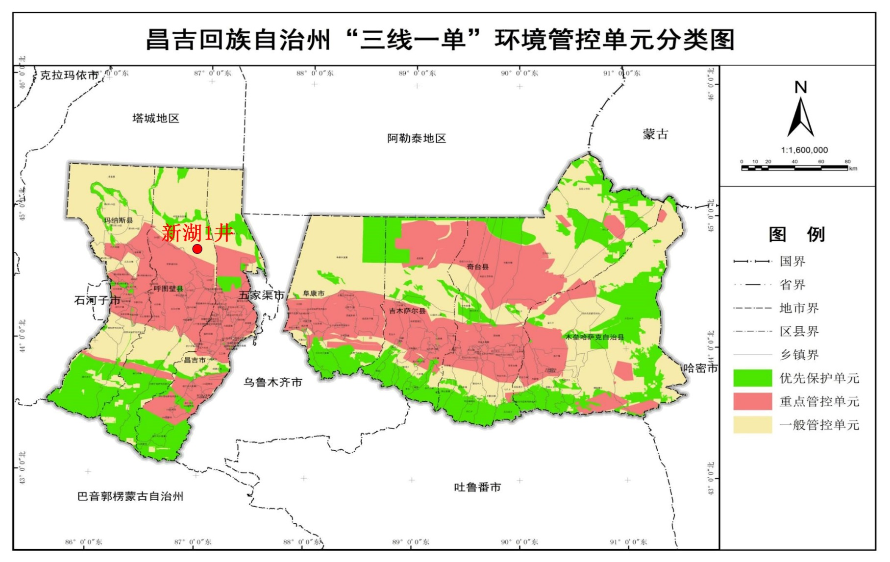

附图2 新湖1井与新疆油田公司已开发区块环评范围“一张图”位置关系
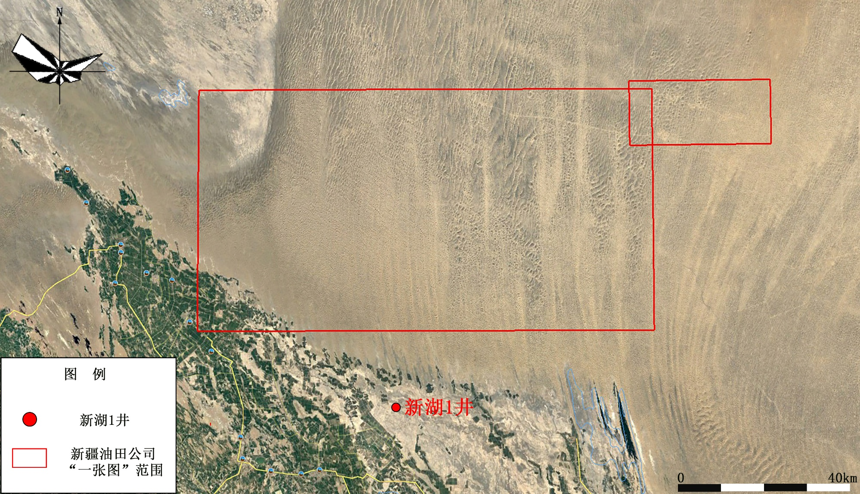

附图3 地理位置示意图
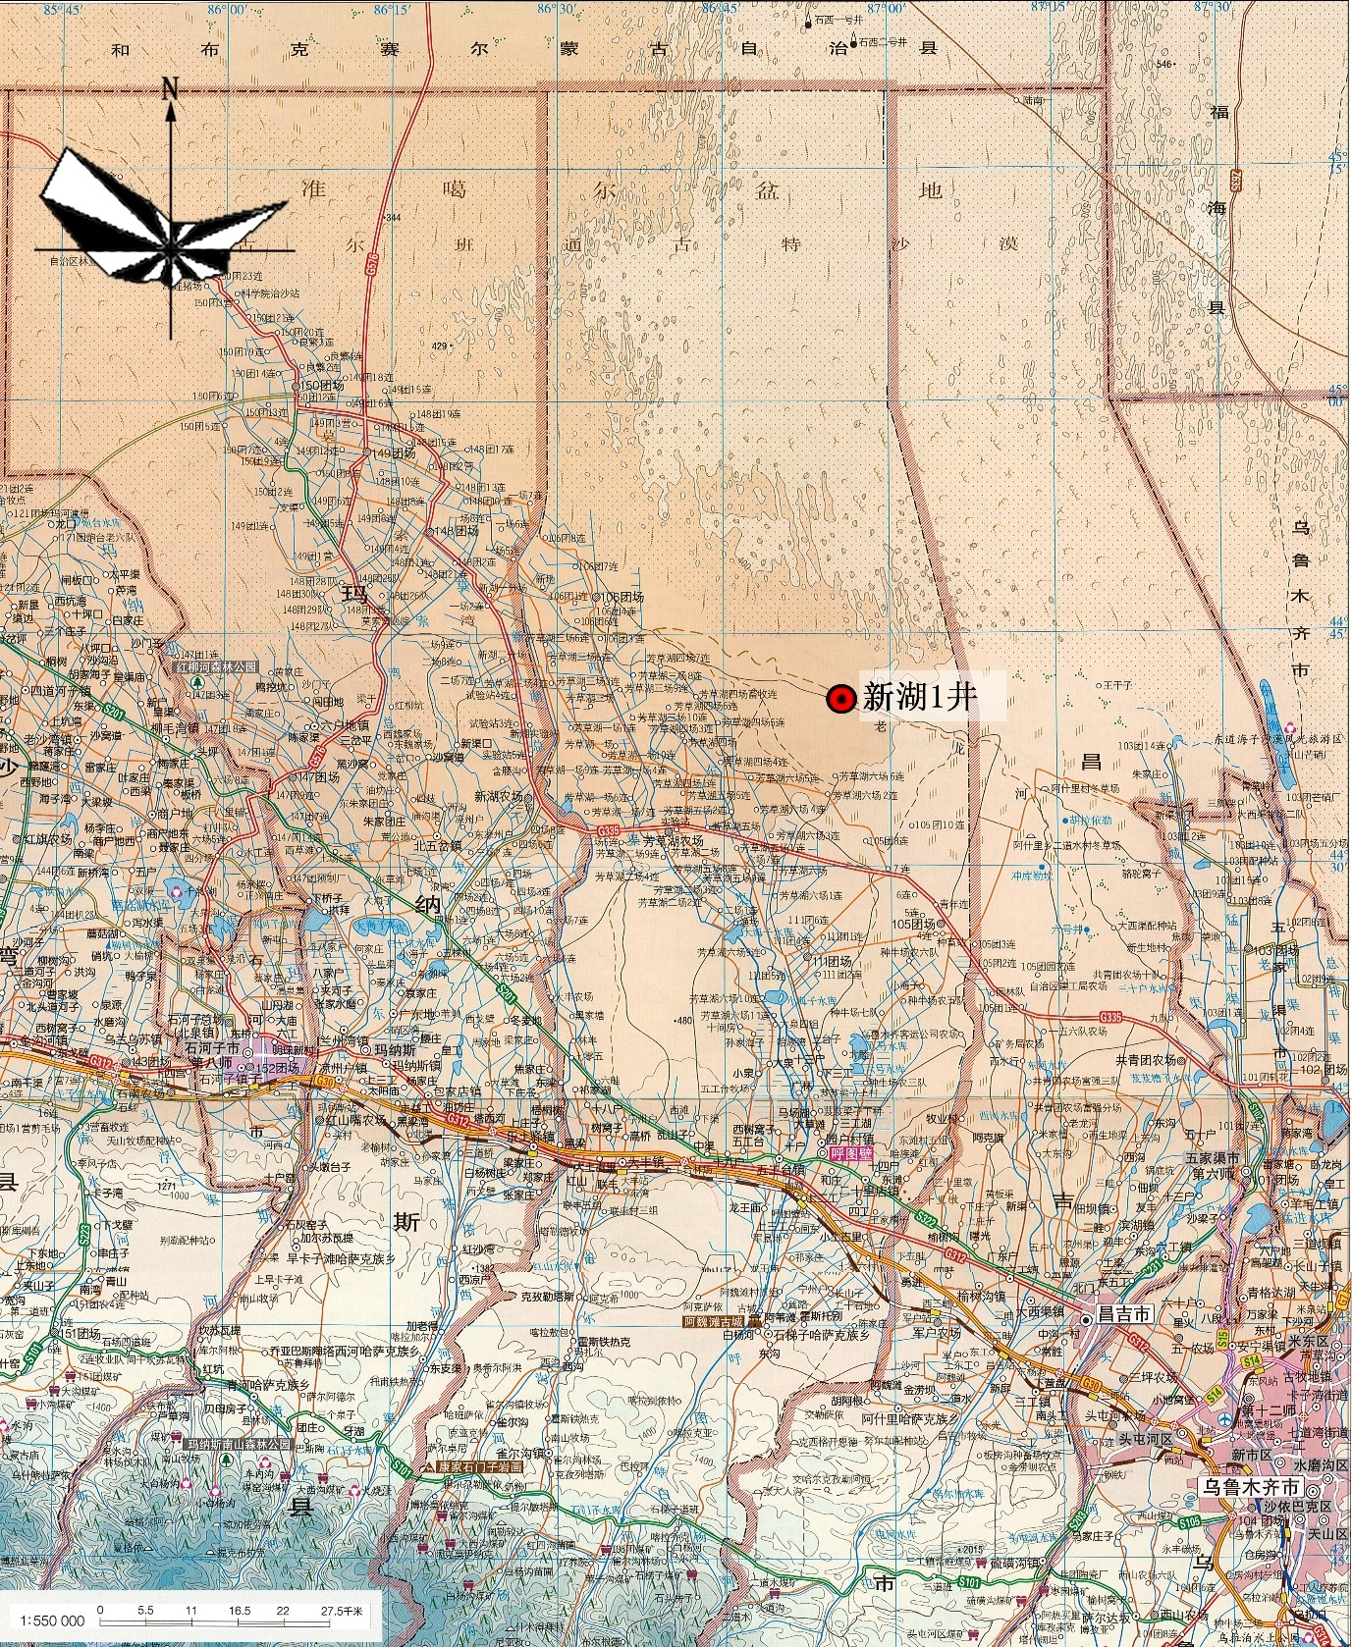

附图4 钻井期井场平面布置图
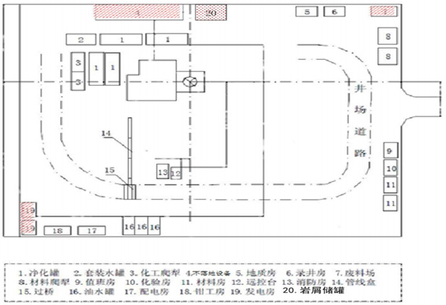

附图5 试油期平面布置图
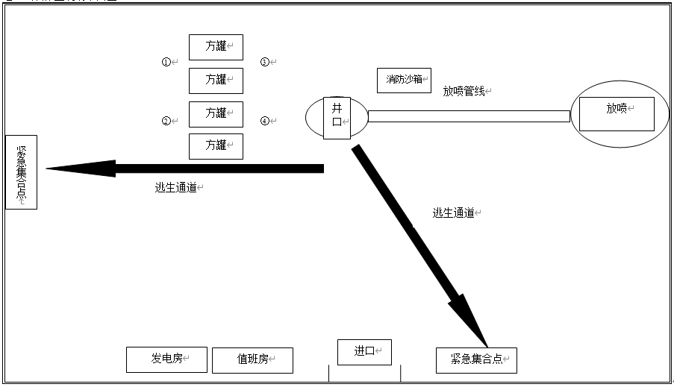
放喷罐

附图6 井身结构示意图

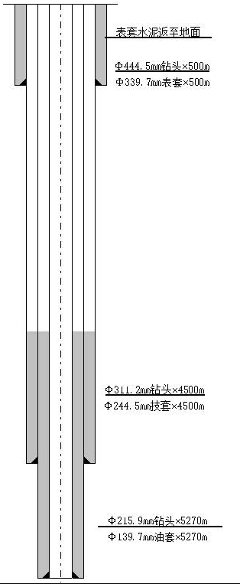

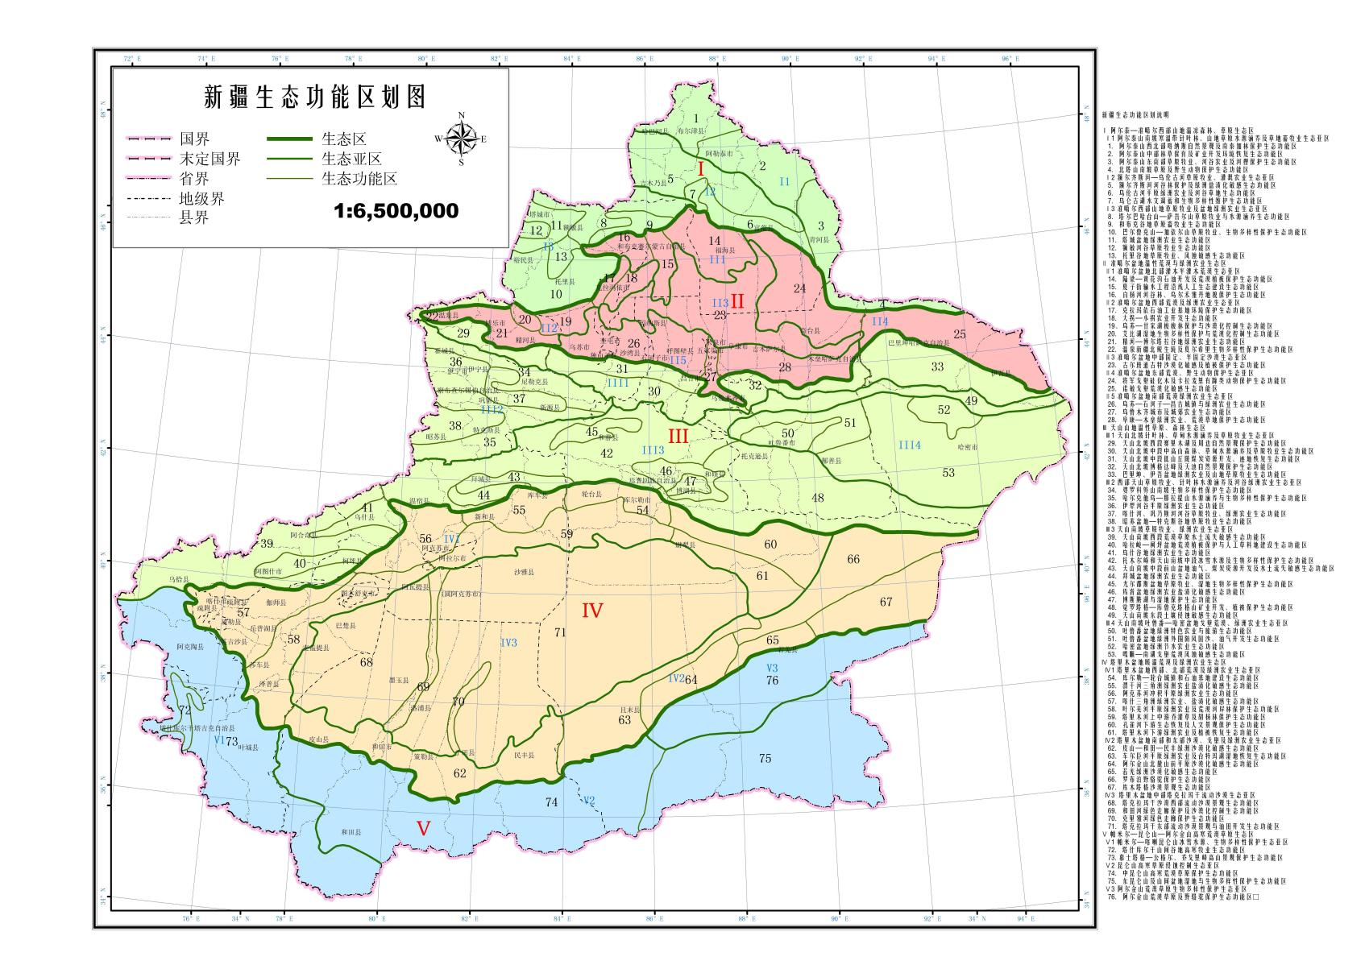
附图7 新疆生态功能区划图
新湖1井位置

附图8 沙化土地分布图
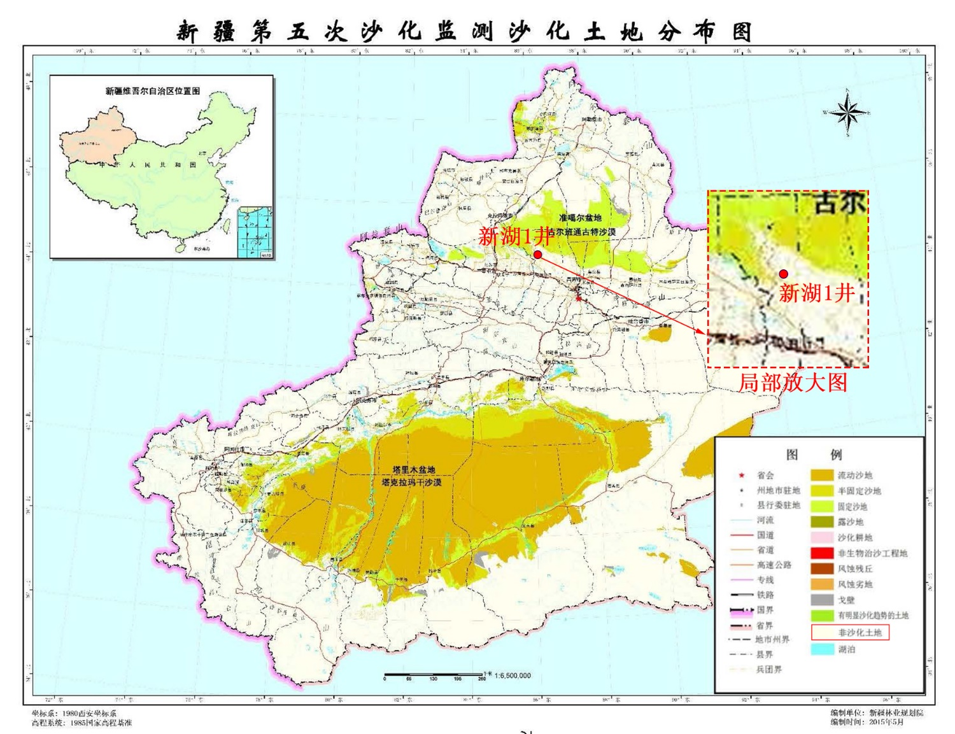

附图9 新湖1井在水土流失两区划分图中的位置
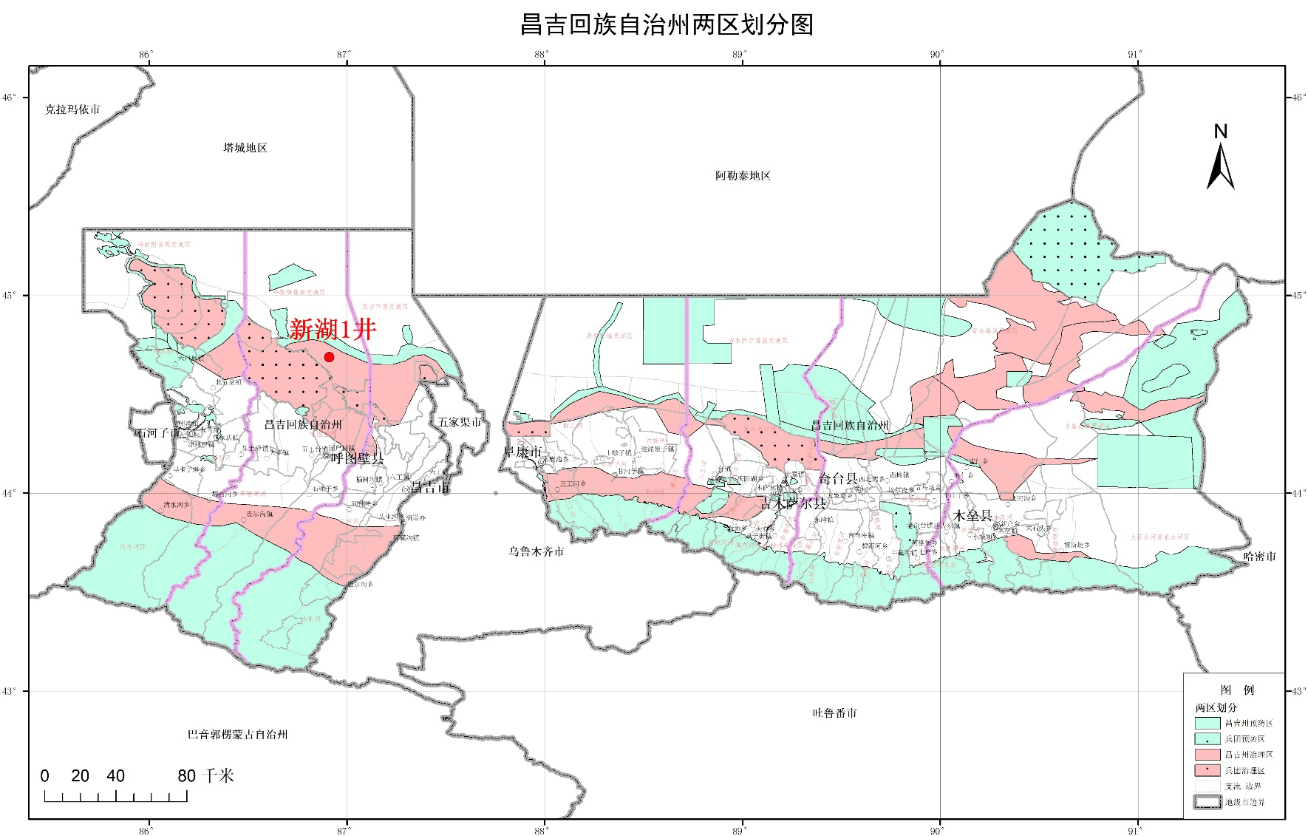

附图10 现场踏勘照片
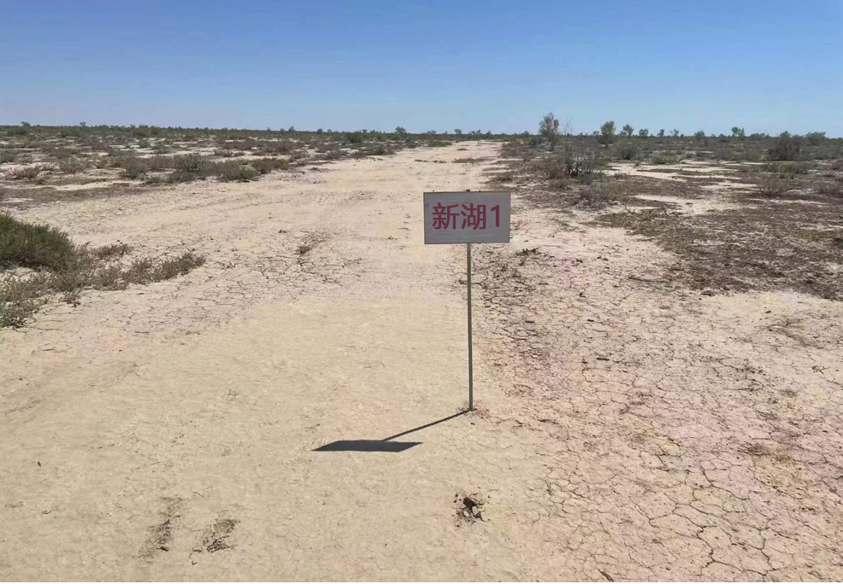

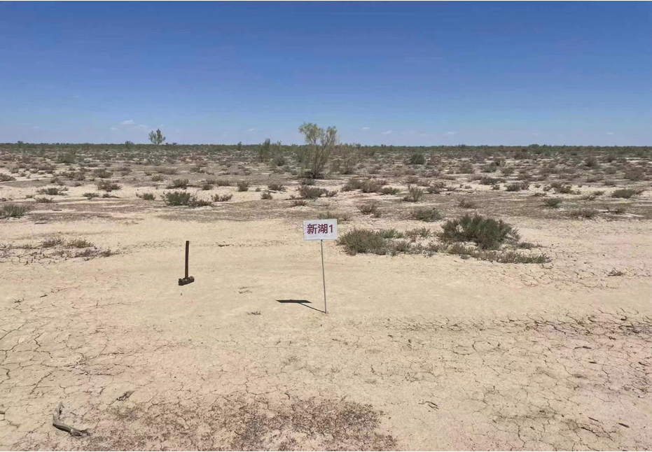
新湖1井现场照片

附件1 委托书
